BỘ GIÁO DỤC VÀ ĐÀO TẠO
TRƯỜNG ĐẠI HỌC CÔNG NGHỆ ĐÔNG Á



ĐỒ ÁN/ KHÓA LUẬN TỐT NGHIỆP

Ngành: Công nghệ thông tin
Mã ngành: 7480201

TÊN ĐỀ TÀI: XÂY DỰNG WEBSITE BÁN ĐIỆN THOẠI TÍCH HỢP AI TƯ VẤN VÀ SO SÁNH SẢN PHẨM THEO NHU CẦU CỦA NGƯỜI DÙNG

Giảng viên hướng dẫn: ThS. Đỗ Thị Huyền
Sinh viên thực hiện: Bùi Văn Hà
Ngày sinh: 22/03/2004
Lớp: DCCNTT13.10.2
Ngành: Công nghệ thông tin
Khoa: Công nghệ thông tin
Khóa: 13
Mã sinh viên: 20220190

Bắc Ninh, năm 2026

BỘ GIÁO DỤC VÀ ĐÀO TẠO
TRƯỜNG ĐẠI HỌC CÔNG NGHỆ ĐÔNG Á

BÙI VĂN HÀ

TÊN ĐỀ TÀI: XÂY DỰNG WEBSITE BÁN ĐIỆN THOẠI TÍCH HỢP AI TƯ VẤN VÀ SO SÁNH SẢN PHẨM THEO NHU CẦU CỦA NGƯỜI DÙNG

Giảng viên hướng dẫn: ThS. Đỗ Thị Huyền

Bắc Ninh, năm 2026
Ý KIẾN CỦA KHOA CHUYÊN MÔN VỀ ĐỀ CƯƠNG
…………………………………………………………………………………………...
…………………………………………………………………………………………...
…………………………………………………………………………………………...
…………………………………………………………………………………………...
…………………………………………………………………………………………...
…………………………………………………………………………………………...
…………………………………………………………………………………………...
…………………………………………………………………………………………...
…………………………………………………………………………………………...
…………………………………………………………………………………………...
…………………………………………………………………………………………...
…………………………………………………………………………………………...
…………………………………………………………………………………………...
…………………………………………………………………………………………...
…………………………………………………………………………………………...
…………………………………………………………………………………………...
…………………………………………………………………………………………...
…………………………………………………………………………………………...
…………………………………………………………………………………………...
Bắc Ninh, Ngày ... Tháng … Năm …
TM. Khoa chuyên môn

LỜI CAM ĐOAN
Tôi xin cam đoan đồ án tốt nghiệp với đề tài “Xây dựng website bán điện thoại tích hợp AI tư vấn và so sánh sản phẩm theo nhu cầu của người dùng” là công trình nghiên cứu do chính tôi thực hiện dưới sự hướng dẫn của ThS. Đỗ Thị Huyền.
Các nội dung, kết quả trình bày trong báo cáo được thực hiện dựa trên quá trình nghiên cứu, tìm hiểu và phát triển của cá nhân tôi. Những tài liệu tham khảo được sử dụng trong đồ án đều được trích dẫn rõ ràng theo quy định. Tôi xin chịu hoàn toàn trách nhiệm về tính trung thực của nội dung trong đồ án và cam kết không sao chép từ bất kỳ công trình nghiên cứu nào khác.

Bắc Ninh, Ngày ... Tháng … Năm …
Sinh Viên
(ký và ghi rõ họ tên)

LỜI CẢM ƠN
Trước khi khép lại quá trình thực hiện đồ án tốt nghiệp với đề tài “Xây dựng website bán điện thoại tích hợp AI tư vấn và so sánh sản phẩm theo nhu cầu của người dùng”, em xin bày tỏ lòng biết ơn sâu sắc tới những cá nhân và tập thể đã giúp đỡ, hỗ trợ và tạo điều kiện thuận lợi cho em trong suốt quá trình học tập và thực hiện đề tài.
Trước hết, em xin chân thành cảm ơn Ban Giám hiệu Trường Đại học Công nghệ Đông Á cùng toàn thể quý thầy cô trong Khoa Công nghệ Thông tin đã tận tình giảng dạy, truyền đạt cho em những kiến thức chuyên môn, kinh nghiệm thực tiễn cũng như phương pháp tư duy trong suốt quá trình học tập tại trường. Những kiến thức quý báu đó chính là nền tảng quan trọng giúp em có thể nghiên cứu và triển khai đồ án tốt nghiệp của mình.
Đặc biệt, em xin gửi lời cảm ơn chân thành và sâu sắc tới Thạc sĩ Đỗ Thị Huyền, giảng viên hướng dẫn trực tiếp của đề tài. Cô đã luôn tận tình hướng dẫn, góp ý và hỗ trợ em trong suốt quá trình thực hiện đồ án. Những ý kiến đóng góp, sự chỉ dẫn về chuyên môn cũng như phương pháp nghiên cứu của cô đã giúp em từng bước hoàn thiện đề tài một cách khoa học và hiệu quả hơn.
Em cũng xin gửi lời cảm ơn tới gia đình – những người luôn ở bên cạnh, động viên và tạo mọi điều kiện thuận lợi để em có thể yên tâm học tập và hoàn thành đồ án tốt nghiệp. Sự quan tâm và ủng hộ của gia đình chính là nguồn động lực lớn giúp em vượt qua những khó khăn trong quá trình học tập và nghiên cứu.
Bên cạnh đó, em cũng xin cảm ơn bạn bè và các bạn sinh viên cùng lớp đã luôn hỗ trợ, chia sẻ tài liệu, trao đổi kiến thức và đóng góp ý kiến trong quá trình em thực hiện đề tài.
Mặc dù em đã cố gắng và nỗ lực hoàn thành đồ án với tất cả khả năng của mình, tuy nhiên do hạn chế về thời gian và kinh nghiệm thực tế nên đồ án khó tránh khỏi những thiếu sót. Em rất mong nhận được những ý kiến đóng góp quý báu từ quý thầy cô để đề tài được hoàn thiện hơn.
Em xin chân thành cảm ơn!

MỤC LỤC
LỜI CAM ĐOAN i
LỜI CẢM ƠN ii
MỤC LỤC iii
DANH MỤC CÁC TỪ VIẾT TẮT vi
DANH MỤC CÁC BẢNG xii
DANH MỤC CÁC HÌNH ẢNH xv
LỜI MỞ ĐẦU xx
CHƯƠNG 1: TỔNG QUAN VỀ ĐỀ TÀI 1
1.1. Lí do chọn đề tài 1
1.2. Mục tiêu của đề tài 2
1.3. Nội dung và phạm vi nghiên cứu 3
1.3.1. Nội dung nghiên cứu 4
1.3.2. Phạm vi nghiên cứu 5
1.4. Đóng góp của đồ án 6
CHƯƠNG 2: CƠ SỞ LÝ THUYẾT 9
2.1. Tổng quan về hệ thống thương mại điện tử 9
2.2. Các công nghệ và công cụ sử dụng trong hệ thống 10
2.2.1. Cơ sở dữ liệu MySQL 10
2.2.2. Backend: Spring Boot 12
2.2.3. Frontend: Next.js 13
2.2.4. Công cụ và công nghệ hỗ trợ 15
2.3. Tổng quan về trí tuệ nhân tạo trong gợi ý sản phẩm 20
2.4. Kiến trúc hệ thống 22
2.4.1. Kiến trúc MVC trong Backend 22
2.4.2. Kết nối Frontend – Backend – Database 24
CHƯƠNG 3: PHÂN TÍCH VÀ THIẾT KẾ HỆ THỐNG 26
3.1. Khảo sát và phân tích yêu cầu hệ thống 26
3.1.1. Cơ sở lý thuyết và vai trò thu thập yêu cầu 26
3.1.2. Phương pháp thu thập yêu cầu và kết quả khảo sát thực tế 27
3.1.3. Đánh giá và lựa chọn kiến trúc, công nghệ phù hợp 27
3.2. Phân tích hệ thống 28
3.2.1. Yêu cầu chức năng cho người dùng (User) 28
3.2.2. Yêu cầu chức năng cho quản trị viên (Admin) 29
3.2.3. Yêu cầu thiết kế giao diện (UX/UI) 30
3.2.4. Xác định yêu cầu hệ thống 31
3.2.5. Biểu đồ Use case 32
3.3. Thiết kế hệ thống 63
3.3.1. Biểu đồ hoạt động 63
3.3.2. Biểu đồ tuần tự 69
3.3.3. Biểu đồ lớp 75
3.3.4. Biểu đồ trạng thái 77
3.3.5. Biểu đồ thành phần 82
3.3.6. Biểu đồ triển khai 83
3.3.7. Thiết kế cơ sở dữ liệu 83
CHƯƠNG 4: CÀI ĐẶT VÀ KIỂM THỬ HỆ THỐNG 129
4.1. Môi trường phát triển hệ thống 129
4.1.1. Phần cứng phát triển 129
4.1.2. Phần mềm và công cụ phát triển 129
4.1.3. Công nghệ sử dụng 130
4.2. Cài đặt và triển khai hệ thống 132
4.2.1. Backend: Spring Boot 132
4.2.2. Frontend: Next.js 137
4.3. Kết quả thực nghiệm 139
4.3.1. Giao diện người dùng (Customer) 139
4.3.2. Giao diện quản trị (Admin) 140
4.4. Kiểm thử hệ thống 141
4.4.1. Kiểm thử chức năng (Functional Testing) 141
4.4.2. Kiểm thử an toàn thông tin – 10 lỗ hổng OWASP 143
4.4.3. Kiểm thử hiệu năng (Performance Testing) 143
4.4.4. Thu thập dữ liệu hành vi người dùng 148
4.4.5. Kiểm thử bằng công cụ quét lỗ hổng 149
4.4.6. Tổng kết kiểm thử 150
KẾT LUẬN VÀ HƯỚNG PHÁT TRIỂN 151
TÀI LIỆU THAM KHẢO 152

DANH MỤC CÁC TỪ VIẾT TẮT
Từ viết tắt | Diễn giải đầy đủ | Ghi chú
AI | Artificial Intelligence | Trí tuệ nhân tạo (Tích hợp Groq Cloud để tư vấn & so sánh điện thoại).
API | Application Programming Interface | Giao diện lập trình ứng dụng (RESTful API kết nối Spring Boot và Next.js).
CLS | Cumulative Layout Shift | Chỉ số đo lường mức độ thay đổi bố cục tích lũy của giao diện web (Web Vitals).
COD | Cash On Delivery | Phương thức thanh toán trực tiếp khi nhận hàng.
CORS | Cross-Origin Resource Sharing | Cơ chế bảo mật chia sẻ tài nguyên giữa các domain khác nhau.
CPU | Central Processing Unit | Bộ vi xử lý trung tâm (Thông số cấu hình phần cứng điện thoại).
CRUD | Create, Read, Update, Delete | Các thao tác cơ bản với dữ liệu: Thêm, Đọc, Sửa, Xóa.
CSS | Cascading Style Sheets | Ngôn ngữ định dạng và trang trí giao diện website.
DDR | Double Data Rate | Chuẩn công nghệ bộ nhớ RAM sử dụng cho thiết bị di động/máy tính.
DTO | Data Transfer Object | Đối tượng trung chuyển dữ liệu giữa các tầng (Layer) trong hệ thống Backend.
FCP | First Contentful Paint | Thời gian hiển thị nội dung đầu tiên trên trình duyệt (Web Vitals).
FID | First Input Delay | Thời gian trễ phản hồi cho tương tác đầu tiên của người dùng (Web Vitals).
GB | Gigabyte | Đơn vị đo dung lượng bộ nhớ lưu trữ (RAM, ROM thiết bị).
Groq | Groq Cloud API / LPU | Nền tảng suy luận AI tốc độ cao sử dụng bộ xử lý ngôn ngữ LPU.
HTML | HyperText Markup Language | Ngôn ngữ đánh dấu siêu văn bản dùng để định dạng cấu trúc trang web.
HTTP | Hypertext Transfer Protocol | Giao thức truyền tải siêu văn bản giữa Client và Server.
HTTPS | Hypertext Transfer Protocol Secure | Giao thức truyền tải siêu văn bản bảo mật được mã hóa qua SSL/TLS.
IDE | Integrated Development Environment | Môi trường phát triển tích hợp (ví dụ: IntelliJ IDEA, VS Code).
JDK | Java Development Kit | Bộ công cụ phát triển ứng dụng Java để chạy Spring Boot.
JPA | Jakarta Persistence API | Giao diện lập trình ứng dụng quản lý dữ liệu đối tượng (ORM) trong Java.
JSON | JavaScript Object Notation | Định dạng dữ liệu văn bản gọn nhẹ để trao đổi thông tin Client-Server.
JSX | JavaScript XML | Cú pháp mở rộng viết HTML trong React/Next.js.
JWT | JSON Web Token | Chuẩn mã hóa chuỗi dùng để xác thực và phân quyền người dùng.
LCP | Largest Contentful Paint | Thời gian tải xong thành phần nội dung lớn nhất trên trang (Web Vitals).
LTS | Long-Term Support | Phiên bản phần mềm được hỗ trợ lâu dài từ nhà phát triển.
MB | Megabyte | Đơn vị đo dung lượng bộ nhớ.
MinIO | MinIO Object Storage | Hệ thống lưu trữ đối tượng mã nguồn mở hiệu năng cao tương thích S3 API.
MVC | Model - View - Controller | Mô hình kiến trúc phần mềm phân tách dữ liệu, giao diện và điều khiển.
NAPAS | National Payment Corporation of Vietnam | Công ty Cổ phần Thanh toán Quốc gia Việt Nam (Cổng thanh toán nội địa).
NFC | Near-Field Communication | Công nghệ giao tiếp trường gần tích hợp trên thiết bị di động.
NLP | Natural Language Processing | Xử lý ngôn ngữ tự nhiên (Áp dụng trong mô hình AI tư vấn sản phẩm).
Next.js | Next.js React Framework | Framework React hỗ trợ kết xuất trang phía Server (SSR) và tạo trang tĩnh (SSG).
NoSQL | Not Only SQL | Cơ sở dữ liệu phi quan hệ, lưu dữ liệu dạng tài liệu hoặc key-value.
ORM | Object-Relational Mapping | Kỹ thuật ánh xạ cơ sở dữ liệu quan hệ sang mô hình đối tượng (như Hibernate/JPA).
OTP | One-Time Password | Mật khẩu xác thực sử dụng một lần (Sử dụng khi đổi mật khẩu).
OWASP | Open Web Application Security Project | Dự án bảo mật ứng dụng web mở (Dùng để kiểm thử 10 lỗ hổng bảo mật hàng đầu).
PDF | Portable Document Format | Định dạng tài liệu di động dùng để xuất các báo cáo doanh thu/đơn hàng.
RAM | Random Access Memory | Bộ nhớ truy cập ngẫu nhiên của thiết bị điện thoại/máy tính.
RDBMS | Relational Database Management System | Hệ quản trị cơ sở dữ liệu quan hệ (ví dụ: MySQL).
REST | Representational State Transfer | Phong cách kiến trúc thiết kế API dựa trên các giao thức HTTP.
SDK | Software Development Kit | Bộ công cụ phát triển phần mềm phục vụ cho lập trình ứng dụng.
SEO | Search Engine Optimization | Tối ưu hóa công cụ tìm kiếm giúp tăng thứ hạng website trên Google.
SMTP | Simple Mail Transfer Protocol | Giao thức truyền tải thư điện tử đơn giản (Dùng để gửi mail OTP).
SQL | Structured Query Language | Ngôn ngữ truy vấn cơ sở dữ liệu có cấu trúc.
SSD | Solid-State Drive | Ổ cứng thể rắn giúp tăng tốc độ đọc ghi dữ liệu máy chủ.
SSG | Static Site Generation | Cơ chế tạo trang tĩnh hỗ trợ tăng hiệu suất tải trang của Next.js.
SSR | Server-Side Rendering | Cơ chế kết xuất giao diện từ phía máy chủ giúp tối ưu SEO và tải trang nhanh.
SSL | Secure Sockets Layer | Giao thức bảo mật mã hóa đường truyền dữ liệu mạng.
TLS | Transport Layer Security | Giao thức bảo mật tầng truyền tải (Phiên bản nâng cấp bảo mật của SSL).
TBT | Total Blocking Time | Tổng thời gian chặn phản hồi giao diện của trang (Web Vitals).
TTFB | Time to First Byte | Thời gian phản hồi byte dữ liệu đầu tiên từ máy chủ (Web Vitals).
UI | User Interface | Giao diện người dùng của website.
UML | Unified Modeling Language | Ngôn ngữ mô hình hóa thống nhất (Dùng vẽ biểu đồ Use Case, Class,...).
URL | Uniform Resource Locator | Định vị tài nguyên thống nhất (Địa chỉ liên kết web).
UX | User Experience | Trải nghiệm của người dùng khi tương tác với website.
WebSocket | WebSocket Protocol | Giao thức mạng cho phép truyền thông song công toàn phần (Full-duplex).
XSS | Cross-Site Scripting | Lỗi bảo mật chèn kịch bản độc hại vào trang web (Cross-Site Scripting).

DANH MỤC CÁC BẢNG
Bảng 3.1: Đặc tả biểu đồ use case chức năng xác nhận thanh toán 41
Bảng 3.2: Đặc tả biểu đồ use case chức năng xem danh sách và tìm kiếm sản phẩm 49
Bảng 3.3: Đặc tả biểu đồ use case chức năng đặt hàng 52
Bảng 3.4: Đặc tả biểu đồ use case chức năng theo dõi các đơn hàng 56
Bảng 3.5: Đặc tả biểu đồ use case chức năng quản lý giỏ hàng 59
Bảng 3.6: Đặc tả biểu đồ use case chức năng đánh giá sản phẩm 63
Bảng 3.7: roles 85
Bảng 3.8: admin_accounts 86
Bảng 3.9: settings 86
Bảng 3.10: bank_settings 87
Bảng 3.11: banners 87
Bảng 3.12: brands 88
Bảng 3.13: brand_images 88
Bảng 3.14: Bảng categories 89
Bảng 3.15: Bảng category_images 89
Bảng 3.16: price_segments 90
Bảng 3.17: category_price_segments 90
Bảng 3.18: products 91
Bảng 3.19: product_images 91
Bảng 3.20: product_specs 93
Bảng 3.21: product_colors 93
Bảng 3.22: product_color_images 94
Bảng 3.23: product_variants 94
Bảng 3.24: customer_accounts 95
Bảng 3.25: cart_items 96
Bảng 3.26: reasons 96
Bảng 3.27: orders 97
Bảng 3.28: order_items 98
Bảng 3.29: payment_attempts 99
Bảng 3.30: bank_transactions 99
Bảng 3.31: payments 100
Bảng 3.32: payment_logs 101
Bảng 3.33: evaluates 101
Bảng 3.34: evaluate_images 102
Bảng 3.35: evaluate_replies 102
Bảng 3.36: contacts 103
Bảng 3.37: contact_images 103
Bảng 3.38: contact_replies 104
Bảng 3.39: contact_reply_images 104
Bảng 3.40: notifications 105
Bảng 3.41: news 105
Bảng 3.42: news_images 106
Bảng 3.43: chat_sessions 106
Bảng 3.44: chat_messages 107
Bảng 3.45: usage_logs 108
Bảng 3.46: password_reset_codes 109
Bảng 3.47: password_reset_otp 109
Bảng 4.1: Cấu hình máy trạm phát triển 130
Bảng 4.2: Phần mềm và công cụ phát triển 131
Bảng 4.3: Công nghệ sử dụng backend 132
Bảng 4.4: Công nghệ sử dụng frontend 132
Bảng 4.5: Các chỉ số hiệu năng đo kiểm 146
Bảng 4.6: Kết quả đo kiểm Google PageSpeed Insights Desktop 146
Bảng 4.7: Kết quả đo kiểm Google PageSpeed Insights Mobile 147
Bảng 4.8: Load Test – GET /api/products (100 users, 10 lần lặp) 147
Bảng 4.9: Stress Test – POST /api/auth/login (200 users, 5 lần lặp) 148
Bảng 4.10: Endurance Test – Mixed API (50 users, 10 phút) 148
Bảng 4.11: Tổng hợp chỉ số hiệu năng 149
Bảng 4.12: Công cụ và phương pháp thu thập 150
Bảng 4.13: CyStack Scan 151
Bảng 4.14: Wireshark 151
Bảng 4.15: Tổng kết kiểm thử 152

DANH MỤC CÁC HÌNH ẢNH
Hình 2.1: MySQL 11
Hình 2.2: Java Spring Boot 14
Hình 2.3: NextJS 16
Hình 2.4: Minio 17
Hình 2.5: Docker 18
Hình 2.6: Visual Studio Code 19
Hình 2.7: IntelliJJ IDEA 20
Hình 2.8: Microsoft Azure 21
Hình 2.9: Kết nối Frontend – Backend – Database 26
Hình 3.1: Use case tổng quát 33
Hình 3.2: Use case quản lý sản phẩm 36
Hình 3.3: Use case quản lý tin tức 37
Hình 3.4: Use case quản lý đơn hàng 37
Hình 3.5: Use case xác nhận thanh toán 38
Hình 3.6: Use case quản lý liên hệ 41
Hình 3.7: Use case quản lý đánh giá 41
Hình 3.8: Use case báo cáo thống kê 42
Hình 3.9: Use case quản lý thương hiệu 42
Hình 3.10: Use case quản lý danh mục 43
Hình 3.11: Use case quản lý tài khoản quản trị viên 44
Hình 3.12: Use case quản lý tài khoản khách hàng 45
Hình 3.13: Use case cài đặt hệ thống 45
Hình 3.14: Use case quản lý banner 46
Hình 3.15: Use case xem danh sách và tìm kiếm sản phẩm 47
Hình 3.16: Use case đặt hàng 50
Hình 3.17: Use case theo dõi các đơn hàng 53
Hình 3.18: Use case quản lý giỏ hàng 56
Hình 3.19: Use case liên hệ 60
Hình 3.20: Use case xem tin tức 60
Hình 3.21: Use case cập nhật thông tin tài khoản 61
Hình 3.22: Use case đánh giá sản phẩm 61
Hình 3.23: Biểu đồ hoạt động xác nhận thanh toán 64
Hình 3.24: Biểu đồ hoạt động xem danh sách và tìm kiếm sản phẩm 65
Hình 3.25: Biểu đồ hoạt động đặt hàng 66
Hình 3.26: Biểu đồ hoạt động theo dõi đơn hàng của khách hàng 67
Hình 3.27: Biểu đồ hoạt động quản lý giỏ hàng của khách hàng 68
Hình 3.28: Biểu đồ hoạt động khách hàng đánh giá sản phẩm 69
Hình 3.29: Biểu đồ tuần tự xác nhận thanh toán 70
Hình 3.30: Biểu đồ tuần tự xem danh sách và tìm kiếm sản phẩm 71
Hình 3.31: Biểu đồ tuần tự đặt hàng 72
Hình 3.32: Biểu đồ tuần tự xem danh sách đơn hàng 73
Hình 3.33: Biểu đồ tuần tự xem chi tiết đơn hàng 73
Hình 3.34: Biểu đồ tuần tự quản lý giỏ hàng 74
Hình 3.35: Biểu đồ tuần tự đánh giá sản phẩm 75
Hình 3.36: Biểu đồ lớp 76
Hình 3.37: Biểu đồ trạng thái đơn hàng 78
Hình 3.38: Biểu đồ trạng thái sản phẩm 79
Hình 3.39: Biểu đồ trạng thái thanh toán 80
Hình 3.40: Biểu đồ trạng thái bill thanh toán 81
Hình 3.41: Biểu đồ trạng thái giỏ hàng 82
Hình 3.42: Biểu đồ thành phần 83
Hình 3.43: Biểu đồ triển khai 84
Hình 3.44: Giao diện trang đăng nhập 110
Hình 3.45: Giao diện trang đăng ký 111
Hình 3.46: Giao diện trang quên mật khẩu 111
Hình 3.47: Giao diện đặt lại mật khẩu 112
Hình 3.48: Giao diện trang chủ 112
Hình 3.49: Giao diện trang danh sách sản phẩm 113
Hình 3.50: Giao diện trang xem chi tiết sản phẩm 113
Hình 3.51: Giao diện trang danh sách tin tức 114
Hình 3.52: Giao diện trang xem chi tiết tin tức 114
Hình 3.53: Giao diện trang liên hệ 115
Hình 3.54: Giao diện trang giỏ hàng 115
Hình 3.55: Giao diện trang thanh toán 116
Hình 3.56: Giao diện trang thanh toán bằng mã QR Code 116
Hình 3.57: Giao diện trang danh sách đơn hàng 117
Hình 3.58: Giao diện trang xem chi tiết đơn hàng 117
Hình 3.59: Giao diện trang thông tin tài khoản 118
Hình 3.60: Giao diện trang cài đặt mật khẩu tài khoản 118
Hình 3.61: Giao diện AI so sánh sản phẩm trong Web 119
Hình 3.62: Giao diện AI tư vấn sản phẩm trong Web 119
Hình 3.63: Giao diện trang báo cáo thống kê 120
Hình 3.64: Giao diện trang quản lý thương hiệu 120
Hình 3.65: Giao diện trang quản lý danh mục 121
Hình 3.66: Giao diện trang quản lý sản phẩm 121
Hình 3.67: Giao diện trang quản lý tin tức 122
Hình 3.68: Giao diện trang quản lý danh sách đơn hàng 122
Hình 3.69: Giao diện trang xem chi tiết đơn hàng 123
Hình 3.70: Giao diện trang đối soát giao dịch ngân hàng 123
Hình 3.71: Giao diện trang xem chi tiết giao dịch đơn hàng 124
Hình 3.72: Giao diện trang quản lý đánh giá 124
Hình 3.73: Giao diện trang xem chi tiết đánh giá 125
Hình 3.74: Giao diện trang quản lý liên hệ 125
Hình 3.75: Giao diện trang xem chi tiết liên hệ 126
Hình 3.76: Giao diện trang quản lý tài khoản Quản trị viên/Nhân viên 126
Hình 3.77: Giao diện trang quản lý tài khoản khách hàng 127
Hình 3.78: Giao diện trang cài đặt bảo trì hệ thống 127
Hình 3.79: Giao diện trang quản lý banner 128
Hình 3.80: Giao diện trang quản lý thông tin cá nhân 128
Hình 3.81: Giao diện trang đặt lại mật khẩu thông tin cá nhân 129
Hình 4.1: Cấu trúc backend trong web 133
Hình 4.2: Cấu trúc frontend trong web 138
Hình 4.3: Kiến trúc triển khai 139
Hình 4.4: Kiểm thử module Xác thực (Authentication) 143
Hình 4.5: Kiểm thử module Sản phẩm (Product) 143
Hình 4.6: Kiểm thử module Giỏ hàng (Cart) 143
Hình 4.7: Kiểm thử module Đơn hàng (Order) 144
Hình 4.8: Kiểm thử module Thanh toán (Payment) 144
Hình 4.9: Kiểm thử module Quản trị (Admin Management) 144
Hình 4.10: Kiểm thử an toàn thông tin – 10 lỗ hổng OWASP 145

LỜI MỞ ĐẦU
Trong những năm gần đây, sự phát triển mạnh mẽ của công nghệ thông tin và Internet đã làm thay đổi đáng kể thói quen mua sắm của người tiêu dùng. Thương mại điện tử ngày càng trở nên phổ biến, cho phép khách hàng dễ dàng tìm kiếm, so sánh và mua sắm sản phẩm mọi lúc, mọi nơi. Đặc biệt, trong lĩnh vực kinh doanh điện thoại di động – một trong những ngành hàng có tốc độ phát triển nhanh và mức độ cạnh tranh cao – việc xây dựng một website bán hàng trực tuyến hiệu quả, thân thiện với người dùng và hỗ trợ ra quyết định mua sắm là yếu tố vô cùng quan trọng.
Bên cạnh đó, sự phát triển của trí tuệ nhân tạo (AI) đã mở ra nhiều cơ hội mới trong việc nâng cao trải nghiệm người dùng trên các nền tảng thương mại điện tử. AI có khả năng phân tích dữ liệu, học hỏi từ hành vi người dùng và đưa ra các gợi ý sản phẩm phù hợp với nhu cầu cá nhân. Nhờ đó, hệ thống không chỉ giúp khách hàng tiết kiệm thời gian tìm kiếm mà còn hỗ trợ so sánh các sản phẩm dựa trên các tiêu chí như giá cả, cấu hình, thương hiệu và tính năng, từ đó đưa ra lựa chọn phù hợp nhất.
Xuất phát từ nhu cầu thực tế đó, đề tài “Xây dựng website bán điện thoại tích hợp AI tư vấn và so sánh sản phẩm theo nhu cầu của người dùng” được thực hiện nhằm xây dựng một hệ thống website thương mại điện tử hiện đại, có khả năng quản lý sản phẩm, đơn hàng và khách hàng, đồng thời ứng dụng công nghệ trí tuệ nhân tạo để hỗ trợ tư vấn và so sánh sản phẩm một cách thông minh. Hệ thống hướng đến việc nâng cao trải nghiệm người dùng, tối ưu hóa quá trình mua sắm và góp phần nâng cao hiệu quả hoạt động kinh doanh trực tuyến.
Mục tiêu chính của đề tài là thiết kế và xây dựng một website bán điện thoại với đầy đủ các chức năng cơ bản của một hệ thống thương mại điện tử như: quản lý sản phẩm, quản lý danh mục, giỏ hàng, đặt hàng, thanh toán và quản lý người dùng. Đồng thời, hệ thống tích hợp module AI có khả năng gợi ý và so sánh sản phẩm dựa trên nhu cầu của người dùng, từ đó giúp khách hàng lựa chọn sản phẩm phù hợp một cách nhanh chóng và chính xác.
Thông qua quá trình nghiên cứu và xây dựng hệ thống, đề tài không chỉ giúp củng cố kiến thức về phát triển phần mềm, thiết kế cơ sở dữ liệu và xây dựng hệ thống web, mà còn tạo cơ hội tiếp cận và ứng dụng các công nghệ mới trong lĩnh vực trí tuệ nhân tạo vào thực tế. Đây cũng là bước chuẩn bị quan trọng giúp sinh viên nâng cao kỹ năng chuyên môn, đáp ứng nhu cầu ngày càng cao của thị trường công nghệ thông tin trong thời đại chuyển đổi số hiện nay.

TỔNG QUAN VỀ ĐỀ TÀI

1.1. Lí do chọn đề tài
Trong thời đại chuyển đổi số hiện nay, công nghệ thông tin đóng vai trò quan trọng trong hầu hết các lĩnh vực của đời sống xã hội, đặc biệt là trong hoạt động kinh doanh và thương mại điện tử. Sự phát triển mạnh mẽ của Internet cùng với sự phổ biến của các thiết bị thông minh đã tạo điều kiện thuận lợi cho việc hình thành và phát triển các hệ thống bán hàng trực tuyến. Thông qua các nền tảng website thương mại điện tử, doanh nghiệp có thể tiếp cận khách hàng nhanh chóng, mở rộng phạm vi kinh doanh và nâng cao hiệu quả hoạt động.
Trong lĩnh vực kinh doanh thiết bị công nghệ, điện thoại di động là một trong những sản phẩm có nhu cầu tiêu dùng lớn và luôn có sự đổi mới liên tục về mẫu mã, cấu hình và tính năng. Các hãng sản xuất thường xuyên tung ra nhiều dòng sản phẩm với mức giá và thông số kỹ thuật khác nhau nhằm đáp ứng nhu cầu đa dạng của người dùng. Do đó, người tiêu dùng khi có nhu cầu mua điện thoại thường phải tìm hiểu và so sánh nhiều sản phẩm trước khi đưa ra quyết định phù hợp.
Tuy nhiên, trên thực tế việc lựa chọn một chiếc điện thoại phù hợp không phải là điều dễ dàng đối với nhiều người dùng. Trên thị trường hiện nay có rất nhiều mẫu điện thoại đến từ các thương hiệu khác nhau với các thông số như bộ vi xử lý, dung lượng bộ nhớ, pin, camera, màn hình và nhiều tính năng khác. Đối với người dùng không có nhiều kiến thức về công nghệ, việc đọc và hiểu các thông số kỹ thuật này có thể gây khó khăn, dẫn đến việc lựa chọn sản phẩm chưa thực sự phù hợp với nhu cầu sử dụng.
Bên cạnh đó, nhiều website bán điện thoại hiện nay chủ yếu tập trung vào việc cung cấp danh sách sản phẩm và thông tin cơ bản như giá bán, hình ảnh và thông số kỹ thuật. Các chức năng hỗ trợ người dùng trong việc tìm kiếm sản phẩm phù hợp, so sánh chi tiết giữa các thiết bị hoặc đưa ra gợi ý lựa chọn thông minh vẫn còn hạn chế. Người dùng thường phải tự tìm kiếm thông tin từ nhiều nguồn khác nhau và thực hiện việc so sánh thủ công, gây mất nhiều thời gian và công sức.
Trong bối cảnh đó, việc ứng dụng các công nghệ hiện đại để hỗ trợ người dùng trong quá trình lựa chọn sản phẩm đang trở thành xu hướng quan trọng trong lĩnh vực thương mại điện tử. Đặc biệt, trí tuệ nhân tạo (AI) có khả năng phân tích dữ liệu, hiểu nhu cầu của người dùng và đưa ra các gợi ý phù hợp dựa trên các tiêu chí cụ thể. Việc tích hợp AI vào hệ thống bán hàng trực tuyến có thể giúp tự động hóa quá trình tư vấn sản phẩm, hỗ trợ người dùng tìm kiếm và so sánh các thiết bị một cách nhanh chóng và chính xác hơn.
Ngoài ra, việc xây dựng một hệ thống website có chức năng tư vấn và so sánh sản phẩm còn mang lại nhiều lợi ích cho cả người dùng và đơn vị kinh doanh. Đối với người dùng, hệ thống giúp tiết kiệm thời gian trong việc tìm kiếm thông tin và hỗ trợ đưa ra quyết định mua sắm phù hợp với nhu cầu cá nhân. Đối với doanh nghiệp hoặc cửa hàng kinh doanh, hệ thống có thể góp phần nâng cao trải nghiệm khách hàng, tăng khả năng tiếp cận sản phẩm và cải thiện hiệu quả hoạt động kinh doanh.
Từ những phân tích trên, có thể thấy rằng việc xây dựng một hệ thống website bán điện thoại có tích hợp chức năng tư vấn và so sánh sản phẩm theo nhu cầu của người dùng là cần thiết và có ý nghĩa thực tiễn cao. Do đó, em lựa chọn thực hiện đề tài “Xây dựng website bán điện thoại tích hợp AI tư vấn và so sánh sản phẩm theo nhu cầu của người dùng” nhằm nghiên cứu và phát triển một hệ thống hỗ trợ người dùng trong việc tìm kiếm, so sánh và lựa chọn sản phẩm điện thoại một cách thuận tiện và hiệu quả hơn.

1.2. Mục tiêu của đề tài
Trong bối cảnh thương mại điện tử ngày càng phát triển mạnh mẽ, việc ứng dụng công nghệ thông tin vào hoạt động kinh doanh đã trở thành xu hướng tất yếu của nhiều doanh nghiệp và cửa hàng bán lẻ. Đối với lĩnh vực kinh doanh điện thoại di động, việc xây dựng một hệ thống website bán hàng trực tuyến không chỉ giúp mở rộng kênh tiếp cận khách hàng mà còn nâng cao hiệu quả quản lý và vận hành hoạt động kinh doanh. Đồng thời, với sự đa dạng của các dòng điện thoại trên thị trường hiện nay, người dùng thường gặp khó khăn trong việc tìm kiếm và lựa chọn sản phẩm phù hợp với nhu cầu sử dụng. Vì vậy, việc xây dựng một hệ thống website bán điện thoại có khả năng hỗ trợ người dùng tìm kiếm, so sánh và lựa chọn sản phẩm một cách hiệu quả là một yêu cầu cần thiết.
Mục tiêu chung của đề tài là xây dựng một hệ thống website bán điện thoại hoàn chỉnh nhằm hỗ trợ các cửa hàng kinh doanh điện thoại trong việc quản lý và vận hành hoạt động bán hàng trực tuyến một cách hiệu quả. Hệ thống không chỉ giúp quản lý thông tin sản phẩm, khách hàng và đơn hàng mà còn hỗ trợ người dùng trong quá trình tìm kiếm và lựa chọn sản phẩm phù hợp với nhu cầu sử dụng. Thông qua hệ thống này, người dùng có thể dễ dàng tiếp cận thông tin về các sản phẩm điện thoại, so sánh các thiết bị dựa trên các thông số kỹ thuật và nhận được các gợi ý sản phẩm phù hợp, từ đó nâng cao trải nghiệm mua sắm trực tuyến.
Bên cạnh đó, đề tài cũng hướng tới việc xây dựng một hệ thống có khả năng hỗ trợ tư vấn và so sánh sản phẩm dựa trên nhu cầu của người dùng. Việc tích hợp chức năng tư vấn thông minh giúp hệ thống có thể phân tích các tiêu chí mà người dùng quan tâm như mức giá, cấu hình, dung lượng bộ nhớ, dung lượng pin, camera hoặc mục đích sử dụng để đưa ra các gợi ý sản phẩm phù hợp. Điều này giúp người dùng tiết kiệm thời gian trong việc tìm kiếm thông tin và hỗ trợ họ đưa ra quyết định mua sắm nhanh chóng, chính xác hơn.
Để đạt được mục tiêu chung đó, đề tài tập trung thực hiện một số mục tiêu cụ thể như sau: nghiên cứu và phân tích yêu cầu của hệ thống website bán điện thoại nhằm xác định các chức năng cần thiết phục vụ cho hoạt động quản lý và kinh doanh trực tuyến; thiết kế mô hình hệ thống và cấu trúc dữ liệu phù hợp nhằm đảm bảo việc quản lý, lưu trữ và truy xuất thông tin được thực hiện hiệu quả; xây dựng cơ sở dữ liệu phục vụ cho việc lưu trữ thông tin về sản phẩm, danh mục sản phẩm, thương hiệu, người dùng, đơn hàng và các dữ liệu liên quan; phát triển các chức năng chính của hệ thống website như quản lý sản phẩm, quản lý danh mục, quản lý thương hiệu, quản lý tin tức, quản lý người dùng, quản lý đơn hàng và theo dõi doanh thu; xây dựng chức năng tìm kiếm và so sánh sản phẩm nhằm giúp người dùng dễ dàng đánh giá sự khác biệt giữa các thiết bị dựa trên các thông số kỹ thuật và mức giá; phát triển chức năng tư vấn và gợi ý sản phẩm nhằm hỗ trợ người dùng lựa chọn điện thoại phù hợp với nhu cầu sử dụng; thiết kế giao diện website thân thiện, trực quan và dễ sử dụng; thực hiện kiểm tra, đánh giá và hoàn thiện hệ thống nhằm đảm bảo website hoạt động ổn định và đáp ứng được các yêu cầu chức năng.

1.3. Nội dung và phạm vi nghiên cứu
Trong quá trình xây dựng hệ thống website bán điện thoại tích hợp chức năng tư vấn và so sánh sản phẩm theo nhu cầu người dùng, đề tài tập trung nghiên cứu các nội dung liên quan đến việc phân tích yêu cầu hệ thống, thiết kế kiến trúc phần mềm, xây dựng cơ sở dữ liệu và phát triển các chức năng phục vụ cho hoạt động kinh doanh trực tuyến. Đồng thời, đề tài cũng xác định rõ phạm vi nghiên cứu nhằm đảm bảo hệ thống được xây dựng phù hợp với mục tiêu đặt ra và có tính ứng dụng thực tiễn.

1.3.1. Nội dung nghiên cứu
Nội dung nghiên cứu của đề tài tập trung vào việc xây dựng một hệ thống website bán điện thoại có khả năng hỗ trợ quản lý hoạt động kinh doanh và cung cấp các chức năng hỗ trợ người dùng trong quá trình lựa chọn sản phẩm. Các nội dung nghiên cứu chính của đề tài bao gồm:
Trước hết, đề tài tiến hành nghiên cứu tổng quan về lĩnh vực thương mại điện tử và các mô hình bán hàng trực tuyến hiện nay. Việc nghiên cứu này giúp xác định các đặc điểm, yêu cầu và xu hướng phát triển của các hệ thống bán hàng trực tuyến, từ đó làm cơ sở cho việc xây dựng một hệ thống website bán điện thoại phù hợp với nhu cầu thực tế của người dùng và các cửa hàng kinh doanh.
Tiếp theo, đề tài thực hiện việc phân tích yêu cầu hệ thống nhằm xác định các chức năng cần thiết của website bán điện thoại. Quá trình phân tích yêu cầu bao gồm việc xác định các nhóm người dùng của hệ thống như quản trị viên và khách hàng; đồng thời xác định các chức năng mà từng nhóm người dùng có thể thực hiện trên hệ thống. Từ đó, các chức năng chính của hệ thống được xây dựng nhằm phục vụ cho việc quản lý sản phẩm, danh mục, thương hiệu, người dùng, đơn hàng và theo dõi hoạt động kinh doanh.
Bên cạnh đó, đề tài cũng tập trung nghiên cứu và thiết kế cơ sở dữ liệu phục vụ cho việc lưu trữ và quản lý thông tin của hệ thống. Cơ sở dữ liệu được xây dựng nhằm đảm bảo khả năng lưu trữ và truy xuất thông tin liên quan đến sản phẩm điện thoại, danh mục sản phẩm, thương hiệu, người dùng, đơn hàng và các dữ liệu cần thiết khác. Việc thiết kế cơ sở dữ liệu hợp lý giúp hệ thống hoạt động ổn định, đảm bảo tính toàn vẹn dữ liệu và hỗ trợ việc truy vấn thông tin nhanh chóng và hiệu quả.
Một nội dung quan trọng khác của đề tài là phát triển các chức năng chính của hệ thống website bán điện thoại. Các chức năng này bao gồm quản lý thông tin sản phẩm, quản lý danh mục, quản lý thương hiệu, quản lý người dùng và quản lý đơn hàng. Ngoài ra, hệ thống còn hỗ trợ các chức năng cho khách hàng như xem thông tin sản phẩm, tìm kiếm sản phẩm, so sánh các dòng điện thoại và thực hiện đặt hàng trực tuyến.
Đề tài cũng nghiên cứu việc tích hợp chức năng hỗ trợ tư vấn và so sánh sản phẩm nhằm giúp người dùng lựa chọn điện thoại phù hợp với nhu cầu của mình. Chức năng này cho phép người dùng nhập các tiêu chí như mức giá, mục đích sử dụng hoặc các yêu cầu về cấu hình để hệ thống có thể đưa ra các gợi ý sản phẩm phù hợp. Đồng thời, hệ thống hỗ trợ so sánh thông số kỹ thuật giữa các thiết bị nhằm giúp người dùng dễ dàng đánh giá sự khác biệt giữa các sản phẩm trước khi đưa ra quyết định mua sắm.
Ngoài ra, đề tài còn tập trung vào việc thiết kế giao diện website sao cho thân thiện, trực quan và dễ sử dụng. Giao diện được xây dựng nhằm giúp người dùng dễ dàng tìm kiếm thông tin sản phẩm, thực hiện các thao tác mua sắm và tương tác với hệ thống một cách thuận tiện. Đối với phía quản trị, hệ thống cung cấp các công cụ hỗ trợ quản lý dữ liệu và theo dõi hoạt động kinh doanh hiệu quả.
Cuối cùng, đề tài tiến hành triển khai hệ thống và thực hiện kiểm tra, đánh giá hiệu quả hoạt động của website thông qua các kịch bản sử dụng thử nghiệm. Quá trình kiểm thử giúp phát hiện và khắc phục các lỗi phát sinh, đồng thời đánh giá mức độ đáp ứng của hệ thống đối với các yêu cầu đã đặt ra ban đầu.

1.3.2. Phạm vi nghiên cứu
Phạm vi nghiên cứu của đề tài tập trung vào việc xây dựng một hệ thống website bán điện thoại phục vụ cho các cửa hàng kinh doanh điện thoại di động quy mô nhỏ và vừa. Hệ thống được thiết kế nhằm hỗ trợ các cửa hàng trong việc quản lý hoạt động bán hàng trực tuyến cũng như cung cấp cho khách hàng một nền tảng mua sắm thuận tiện và dễ sử dụng.
Về mặt chức năng, hệ thống tập trung vào các chức năng chính của một website thương mại điện tử trong lĩnh vực bán điện thoại. Cụ thể, hệ thống cho phép quản trị viên quản lý thông tin sản phẩm, danh mục sản phẩm, thương hiệu, người dùng và đơn hàng. Ngoài ra, hệ thống cũng cung cấp các chức năng hỗ trợ khách hàng như xem thông tin chi tiết sản phẩm, tìm kiếm sản phẩm theo nhiều tiêu chí khác nhau, so sánh các dòng điện thoại và thực hiện đặt hàng trực tuyến.
Bên cạnh đó, hệ thống còn tích hợp chức năng tư vấn và gợi ý sản phẩm nhằm hỗ trợ người dùng lựa chọn điện thoại phù hợp với nhu cầu sử dụng. Chức năng này giúp người dùng tiết kiệm thời gian trong quá trình tìm kiếm sản phẩm và đưa ra quyết định mua sắm nhanh chóng và hiệu quả hơn.
Về phạm vi triển khai, hệ thống được xây dựng và thử nghiệm trong môi trường phát triển nhằm đánh giá các chức năng của website. Dữ liệu được sử dụng trong hệ thống chủ yếu là dữ liệu mô phỏng phục vụ cho việc kiểm thử và đánh giá hoạt động của các chức năng chính. Hệ thống tập trung vào việc xây dựng và kiểm tra các chức năng cốt lõi của website bán điện thoại, chưa đi sâu vào các vấn đề như tích hợp thanh toán trực tuyến phức tạp, hệ thống vận chuyển hoặc triển khai ở quy mô thương mại lớn.
Ngoài ra, phạm vi nghiên cứu của đề tài chủ yếu tập trung vào việc xây dựng và hoàn thiện các chức năng cơ bản của hệ thống website bán điện thoại và chức năng hỗ trợ tư vấn, so sánh sản phẩm theo nhu cầu người dùng. Các vấn đề mở rộng như tối ưu hóa hệ thống cho quy mô lớn, tích hợp nhiều nền tảng thương mại điện tử khác hoặc triển khai trên môi trường thực tế với lượng dữ liệu lớn có thể được nghiên cứu và phát triển thêm trong các giai đoạn tiếp theo.

1.4. Đóng góp của đồ án
Đề tài “Xây dựng website bán điện thoại tích hợp AI tư vấn và so sánh sản phẩm theo nhu cầu của người dùng” được thực hiện với mục tiêu xây dựng một hệ thống hỗ trợ hoạt động kinh doanh điện thoại trên nền tảng trực tuyến, đồng thời mang lại trải nghiệm mua sắm thuận tiện và hiệu quả hơn cho người dùng. Thông qua quá trình nghiên cứu, phân tích, thiết kế và triển khai hệ thống, đồ án đã đạt được một số đóng góp nhất định cả về mặt lý thuyết và thực tiễn.
Trước hết, về mặt ứng dụng thực tiễn, đồ án đã xây dựng một hệ thống website bán điện thoại với các chức năng cơ bản phục vụ cho hoạt động kinh doanh trực tuyến của các cửa hàng điện thoại. Hệ thống cho phép quản lý thông tin sản phẩm, danh mục sản phẩm, thương hiệu, người dùng và đơn hàng một cách thuận tiện và có hệ thống. Thông qua website, quản trị viên có thể dễ dàng cập nhật thông tin sản phẩm, quản lý danh mục, theo dõi tình trạng đơn hàng cũng như kiểm soát hoạt động kinh doanh. Việc sử dụng hệ thống quản lý trên nền tảng website giúp giảm thiểu các thao tác thủ công, hạn chế sai sót trong quá trình quản lý dữ liệu và nâng cao hiệu quả làm việc so với phương pháp quản lý truyền thống.
Bên cạnh đó, hệ thống được xây dựng còn hỗ trợ khách hàng trong việc tiếp cận thông tin sản phẩm một cách đầy đủ và trực quan. Người dùng có thể xem chi tiết các thông tin về điện thoại như cấu hình, giá bán, hình ảnh và các đặc điểm nổi bật của từng sản phẩm. Ngoài ra, website còn cung cấp các chức năng tìm kiếm và so sánh sản phẩm, giúp người dùng dễ dàng đánh giá sự khác biệt giữa các dòng điện thoại trước khi đưa ra quyết định mua sắm. Điều này góp phần giúp người dùng tiết kiệm thời gian trong quá trình tìm kiếm thông tin và lựa chọn sản phẩm phù hợp.
Một trong những đóng góp quan trọng của đề tài là việc xây dựng chức năng hỗ trợ tư vấn và gợi ý sản phẩm dựa trên nhu cầu của người dùng. Thông qua chức năng này, hệ thống có thể hỗ trợ người dùng lựa chọn điện thoại phù hợp dựa trên các tiêu chí như mức giá, nhu cầu sử dụng hoặc các thông số kỹ thuật quan trọng. Việc tích hợp chức năng tư vấn thông minh giúp quá trình lựa chọn sản phẩm trở nên đơn giản và hiệu quả hơn, đồng thời góp phần nâng cao trải nghiệm của người dùng khi mua sắm trên website.
Ngoài các chức năng dành cho người dùng, hệ thống còn cung cấp các công cụ hỗ trợ quản lý và theo dõi hoạt động kinh doanh của cửa hàng. Quản trị viên có thể theo dõi danh sách đơn hàng, kiểm soát tình trạng xử lý đơn hàng và xem các thông tin thống kê liên quan đến doanh thu. Nhờ đó, cửa hàng có thể dễ dàng đánh giá hiệu quả kinh doanh và đưa ra các quyết định quản lý phù hợp.
Bên cạnh những đóng góp về mặt ứng dụng, đồ án còn góp phần xây dựng một mô hình hệ thống website bán hàng trực tuyến có thể được tham khảo trong việc phát triển các hệ thống thương mại điện tử tương tự. Kiến trúc và cách tổ chức các chức năng của hệ thống có thể được áp dụng hoặc mở rộng cho các website bán hàng trong nhiều lĩnh vực khác nhau.
Ngoài ra, thông qua quá trình thực hiện đồ án, đề tài cũng góp phần làm rõ quy trình xây dựng một hệ thống phần mềm từ giai đoạn phân tích yêu cầu, thiết kế hệ thống, xây dựng cơ sở dữ liệu đến phát triển và kiểm thử các chức năng của website. Những kết quả đạt được từ đề tài không chỉ có ý nghĩa trong việc xây dựng một hệ thống website bán điện thoại cụ thể mà còn có thể được sử dụng làm tài liệu tham khảo cho việc nghiên cứu và phát triển các hệ thống thương mại điện tử trong tương lai.
Từ những kết quả đạt được, có thể thấy rằng đề tài không chỉ mang lại giá trị ứng dụng trong thực tế mà còn góp phần thúc đẩy việc áp dụng các công nghệ hiện đại vào hoạt động kinh doanh trực tuyến, nâng cao hiệu quả quản lý và cải thiện trải nghiệm mua sắm của người dùng.

CƠ SỞ LÝ THUYẾT

2.1. Tổng quan về hệ thống thương mại điện tử
Trong những năm gần đây, cùng với sự phát triển mạnh mẽ của công nghệ thông tin và Internet, thương mại điện tử đã trở thành một xu hướng quan trọng trong lĩnh vực kinh doanh. Thương mại điện tử cho phép các doanh nghiệp và tổ chức thực hiện các hoạt động mua bán hàng hóa, cung cấp dịch vụ, trao đổi thông tin và thanh toán thông qua các hệ thống điện tử, đặc biệt là trên nền tảng Internet. Việc áp dụng thương mại điện tử giúp doanh nghiệp mở rộng phạm vi kinh doanh, tiếp cận khách hàng nhanh chóng và nâng cao hiệu quả hoạt động so với các mô hình kinh doanh truyền thống.
Hệ thống thương mại điện tử thường được xây dựng dưới dạng các website hoặc ứng dụng trực tuyến cho phép người dùng truy cập thông qua trình duyệt web hoặc các thiết bị di động. Thông qua hệ thống này, khách hàng có thể tìm kiếm thông tin sản phẩm, xem chi tiết các đặc điểm của sản phẩm, so sánh các lựa chọn khác nhau và thực hiện đặt hàng trực tuyến một cách thuận tiện. Đồng thời, hệ thống cũng cung cấp các công cụ hỗ trợ cho doanh nghiệp trong việc quản lý sản phẩm, quản lý đơn hàng, quản lý khách hàng và theo dõi hoạt động kinh doanh.
Một hệ thống thương mại điện tử cơ bản thường bao gồm hai thành phần chính là phần giao diện người dùng và phần hệ thống quản lý phía máy chủ. Phần giao diện người dùng là nơi người dùng tương tác trực tiếp với hệ thống, cho phép họ tìm kiếm sản phẩm, xem thông tin chi tiết và thực hiện các thao tác mua sắm. Phần hệ thống quản lý phía máy chủ chịu trách nhiệm xử lý các yêu cầu từ người dùng, quản lý dữ liệu và thực hiện các chức năng nghiệp vụ như xử lý đơn hàng, lưu trữ thông tin sản phẩm và quản lý tài khoản người dùng.
Bên cạnh đó, hệ thống thương mại điện tử thường được tích hợp với cơ sở dữ liệu nhằm lưu trữ và quản lý các thông tin quan trọng của hệ thống. Cơ sở dữ liệu giúp lưu trữ dữ liệu về sản phẩm, danh mục sản phẩm, thương hiệu, thông tin khách hàng, đơn hàng và các dữ liệu liên quan khác. Nhờ đó, hệ thống có thể truy xuất thông tin nhanh chóng và đảm bảo tính nhất quán của dữ liệu trong quá trình hoạt động.
Ngoài các chức năng cơ bản như hiển thị sản phẩm và đặt hàng, nhiều hệ thống thương mại điện tử hiện đại còn tích hợp thêm các chức năng nâng cao nhằm cải thiện trải nghiệm người dùng. Các chức năng này có thể bao gồm tìm kiếm nâng cao, gợi ý sản phẩm, so sánh sản phẩm, đánh giá của khách hàng và các công cụ hỗ trợ phân tích dữ liệu để giúp doanh nghiệp hiểu rõ hơn về nhu cầu và hành vi của người tiêu dùng.
Đối với lĩnh vực kinh doanh điện thoại di động, việc xây dựng một hệ thống thương mại điện tử đóng vai trò quan trọng trong việc giúp các cửa hàng tiếp cận khách hàng hiệu quả hơn. Thông qua website bán điện thoại, khách hàng có thể dễ dàng tìm kiếm thông tin về các dòng điện thoại, xem các thông số kỹ thuật, so sánh giữa các sản phẩm và lựa chọn thiết bị phù hợp với nhu cầu sử dụng. Đồng thời, hệ thống cũng giúp cửa hàng quản lý sản phẩm, xử lý đơn hàng và theo dõi hoạt động kinh doanh một cách thuận tiện.
Nhìn chung, hệ thống thương mại điện tử không chỉ mang lại lợi ích cho doanh nghiệp trong việc mở rộng thị trường và nâng cao hiệu quả kinh doanh mà còn mang lại sự tiện lợi cho người tiêu dùng trong quá trình mua sắm. Việc nghiên cứu và xây dựng một hệ thống website bán điện thoại dựa trên nền tảng thương mại điện tử vì vậy có ý nghĩa quan trọng trong việc ứng dụng công nghệ thông tin vào hoạt động kinh doanh và nâng cao trải nghiệm người dùng trong môi trường mua sắm trực tuyến.

2.2. Các công nghệ và công cụ sử dụng trong hệ thống

2.2.1. Cơ sở dữ liệu MySQL
Trong các hệ thống phần mềm nói chung và hệ thống thương mại điện tử nói riêng, cơ sở dữ liệu đóng vai trò quan trọng trong việc lưu trữ, quản lý và truy xuất thông tin. Cơ sở dữ liệu giúp hệ thống tổ chức dữ liệu một cách khoa học, đảm bảo tính toàn vẹn và hỗ trợ xử lý dữ liệu hiệu quả. Đối với hệ thống website bán điện thoại, cơ sở dữ liệu được sử dụng để lưu trữ các thông tin quan trọng như danh sách sản phẩm, danh mục, thương hiệu, thông tin người dùng, đơn hàng và các dữ liệu liên quan đến hoạt động kinh doanh.
Trong đề tài này, hệ thống sử dụng hệ quản trị cơ sở dữ liệu quan hệ MySQL để xây dựng và quản lý dữ liệu. MySQL là một trong những hệ quản trị cơ sở dữ liệu phổ biến hiện nay, được sử dụng rộng rãi trong các ứng dụng web nhờ tính ổn định, hiệu năng cao và khả năng xử lý dữ liệu hiệu quả. MySQL hỗ trợ mô hình dữ liệu quan hệ, cho phép tổ chức dữ liệu thành các bảng liên kết với nhau thông qua khóa chính (Primary Key) và khóa ngoại (Foreign Key), giúp việc quản lý dữ liệu chặt chẽ và đảm bảo tính nhất quán.
Một ưu điểm của MySQL là khả năng xử lý dữ liệu nhanh và hỗ trợ nhiều thao tác truy vấn thông qua ngôn ngữ SQL (Structured Query Language). Nhờ đó, hệ thống có thể thực hiện các thao tác như tìm kiếm sản phẩm, lọc dữ liệu, thống kê đơn hàng hoặc truy xuất thông tin người dùng một cách hiệu quả. Ngoài ra, MySQL còn hỗ trợ các cơ chế bảo mật và quản lý người dùng, giúp kiểm soát quyền truy cập và đảm bảo an toàn thông tin.
Trong hệ thống website bán điện thoại của đề tài, MySQL được sử dụng để lưu trữ các bảng dữ liệu chính như bảng sản phẩm, danh mục sản phẩm, thương hiệu, người dùng và đơn hàng. Các bảng dữ liệu được thiết kế theo mô hình cơ sở dữ liệu quan hệ nhằm đảm bảo tính logic, dễ quản lý và thuận tiện cho việc truy xuất dữ liệu trong quá trình hoạt động.
Nhờ sử dụng MySQL, hệ thống có thể lưu trữ và quản lý dữ liệu hiệu quả, hỗ trợ tốt cho các chức năng như quản lý sản phẩm, quản lý người dùng, xử lý đơn hàng và các hoạt động mua sắm trực tuyến, góp phần đảm bảo hệ thống hoạt động ổn định.

Hình 2.1: MySQL

2.2.2. Backend: Spring Boot
Backend của hệ thống được xây dựng bằng Spring Boot, một framework của Java giúp phát triển ứng dụng web và API nhanh chóng và hiệu quả. Spring Boot cung cấp các tính năng như cấu hình tự động, dễ tích hợp với cơ sở dữ liệu và khả năng triển khai linh hoạt trên nhiều môi trường.
Trong đề tài này, Spring Boot đảm nhiệm các vai trò chính sau:
Xử lý logic nghiệp vụ:
Backend thực hiện toàn bộ xử lý dữ liệu như quản lý sản phẩm, đơn hàng, người dùng và các thao tác so sánh sản phẩm. Các lớp service trong Spring Boot triển khai nghiệp vụ theo cấu trúc module, giúp hệ thống dễ bảo trì và mở rộng.
Giao tiếp với cơ sở dữ liệu:
Spring Boot được tích hợp với MySQL thông qua Spring Data JPA, cho phép thực hiện các thao tác CRUD (Create, Read, Update, Delete) một cách thuận tiện. Cấu hình kết nối và quản lý transaction được xử lý tự động, giúp giảm lỗi trong quá trình phát triển.
Xây dựng API REST:
Hệ thống cung cấp các RESTful API để giao tiếp với frontend (Next.js). Các API nhận dữ liệu từ client, xử lý logic nghiệp vụ và trả về kết quả dưới dạng JSON, đảm bảo tính tương thích giữa các thành phần.
Bảo mật và quản lý người dùng:
Spring Boot hỗ trợ các cơ chế xác thực và phân quyền người dùng, giúp kiểm soát quyền truy cập dữ liệu theo từng vai trò trong hệ thống.
Triển khai và mở rộng:
Spring Boot cho phép đóng gói ứng dụng dưới dạng file jar hoặc war, thuận tiện cho việc triển khai trên các môi trường như cloud hoặc Docker. Framework này cũng hỗ trợ mở rộng hệ thống khi cần bổ sung chức năng mới.

Nhờ sử dụng Spring Boot, backend của hệ thống đảm bảo hiệu năng ổn định, dễ bảo trì và tương thích tốt với các công nghệ khác trong dự án.
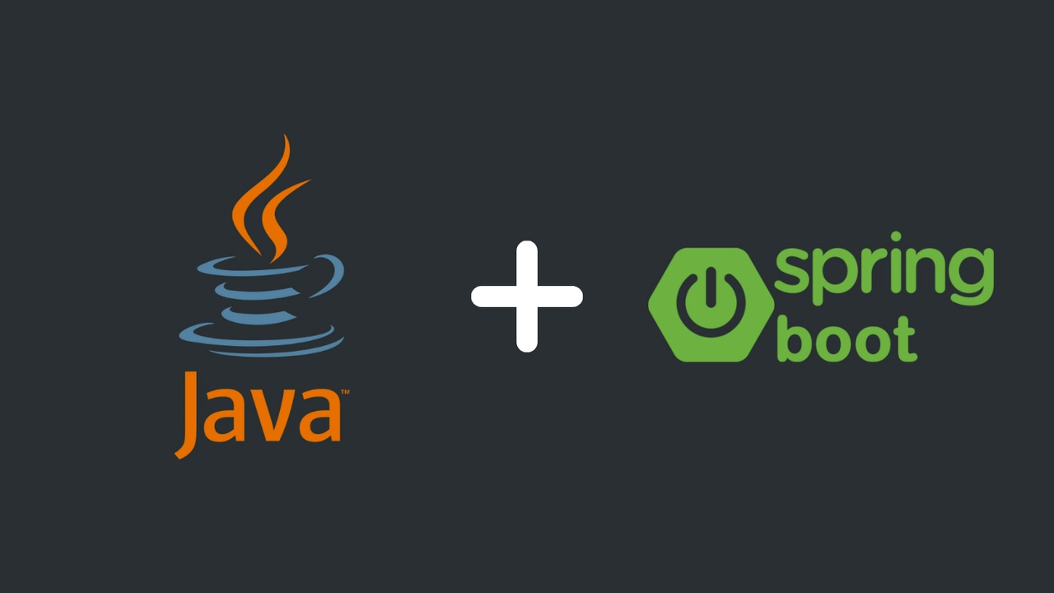
Hình 2.2: Java Spring Boot

2.2.3. Frontend: Next.js
Next.js là một framework phát triển ứng dụng web hiện đại dựa trên thư viện React, được sử dụng để xây dựng các website có hiệu năng cao và dễ mở rộng. Framework này hỗ trợ nhiều cơ chế render như Server-Side Rendering (SSR), Static Site Generation (SSG) và Client-Side Rendering (CSR), giúp cải thiện tốc độ tải trang và trải nghiệm người dùng.
Trong hệ thống website bán điện thoại tích hợp AI tư vấn và so sánh sản phẩm, Next.js được sử dụng để xây dựng phần giao diện người dùng (Frontend), đóng vai trò hiển thị thông tin sản phẩm, tương tác với người dùng và kết nối với backend thông qua các API.
a. Đặc điểm của Next.js
Next.js cung cấp nhiều tính năng giúp việc phát triển ứng dụng web hiệu quả hơn:
Server-Side Rendering (SSR): Render trang từ phía server giúp tăng tốc độ tải trang và tối ưu SEO.
Static Site Generation (SSG): Tạo sẵn các trang tĩnh giúp giảm tải cho server.
Routing tự động: Tự động tạo hệ thống định tuyến dựa trên cấu trúc thư mục.
API Routes: Cho phép xây dựng các API đơn giản trong ứng dụng khi cần.
Tối ưu hiệu năng: Hỗ trợ lazy loading và tối ưu tài nguyên.
Hỗ trợ SEO tốt: Giúp website dễ dàng được tìm thấy trên công cụ tìm kiếm.
b. Vai trò của Next.js trong hệ thống
Trong đề tài xây dựng website bán điện thoại, Next.js đảm nhận các chức năng chính:
Xây dựng giao diện người dùng như danh sách sản phẩm, chi tiết sản phẩm, giỏ hàng và thanh toán.
Tương tác với backend thông qua các API REST do Spring Boot cung cấp.
Hiển thị kết quả tư vấn AI và gợi ý sản phẩm phù hợp với nhu cầu người dùng.
Hỗ trợ chức năng so sánh sản phẩm dựa trên các thông số kỹ thuật.
c. Ưu điểm của Next.js trong hệ thống thương mại điện tử
Việc sử dụng Next.js mang lại nhiều lợi ích:
Tốc độ tải trang nhanh
Trải nghiệm người dùng tốt
Dễ mở rộng hệ thống
Tối ưu SEO
Khả năng tích hợp với nhiều dịch vụ backend và cloud
d. Công cụ phát triển
Trong quá trình phát triển frontend, nhóm sử dụng các công cụ hỗ trợ như:
Visual Studio Code: Viết và quản lý mã nguồn
Node.js và npm: Quản lý thư viện và chạy môi trường phát triển
Docker: Đóng gói ứng dụng và hỗ trợ triển khai

e. Kết luận
Next.js là một framework phù hợp để xây dựng giao diện người dùng cho hệ thống website bán điện thoại. Nhờ khả năng tối ưu hiệu năng, hỗ trợ SEO và tích hợp linh hoạt với backend, Next.js giúp hệ thống hoạt động hiệu quả và dễ triển khai trên môi trường cloud.

Hình 2.3: NextJS

2.2.4. Công cụ và công nghệ hỗ trợ
Trong quá trình phát triển hệ thống website bán điện thoại tích hợp AI tư vấn và so sánh sản phẩm, ngoài các công nghệ chính như Spring Boot, Next.js và MySQL, nhóm còn sử dụng một số công nghệ và công cụ hỗ trợ nhằm nâng cao hiệu quả phát triển và triển khai hệ thống. Những thành phần này giúp hệ thống vận hành ổn định và dễ dàng mở rộng trong tương lai.
Các thành phần hỗ trợ được chia thành hai nhóm chính là công nghệ và công cụ.
a. Công nghệ
MinIO:
MinIO là hệ thống lưu trữ đối tượng mã nguồn mở được sử dụng để lưu trữ các tệp như hình ảnh sản phẩm hoặc tài liệu. MinIO tương thích với giao thức Amazon S3, giúp dễ dàng tích hợp với nhiều hệ thống khác nhau.
Trong hệ thống của đề tài, MinIO được sử dụng để lưu trữ hình ảnh sản phẩm thay vì lưu trực tiếp trong cơ sở dữ liệu. Hệ thống chỉ lưu đường dẫn tệp trong MySQL, giúp giảm tải cho cơ sở dữ liệu và cải thiện hiệu năng truy xuất dữ liệu.
Ngoài ra, MinIO cung cấp các API giúp backend thực hiện các thao tác tải lên, truy xuất hoặc xóa tệp dữ liệu một cách thuận tiện.

Hình 2.4: Minio

Docker:
Docker là nền tảng container hóa cho phép đóng gói ứng dụng cùng với môi trường chạy vào một container độc lập. Nhờ đó, ứng dụng có thể được triển khai nhất quán trên nhiều môi trường khác nhau.
Trong đề tài này, Docker được sử dụng để đóng gói các thành phần của hệ thống như backend, frontend và các dịch vụ liên quan. Điều này giúp đơn giản hóa quá trình triển khai và đảm bảo tính ổn định của hệ thống.

Hình 2.5: Docker

b. Công cụ
Visual Studio Code:
Visual Studio Code là trình soạn thảo mã nguồn phổ biến hỗ trợ nhiều ngôn ngữ lập trình và tiện ích mở rộng. Trong đề tài, công cụ này được sử dụng để phát triển frontend với Next.js, giúp lập trình viên dễ dàng viết mã và quản lý dự án.

Hình 2.6: Visual Studio Code

IntelliJ IDEA:
IntelliJ IDEA là môi trường phát triển tích hợp dành cho Java, được sử dụng để phát triển backend bằng Spring Boot. Công cụ này hỗ trợ tự động hoàn thành mã nguồn, phát hiện lỗi và quản lý dự án hiệu quả.

Hình 2.7: IntelliJJ IDEA

Microsoft Azure Azure Database for MySQL:
Microsoft Azure Azure Database for MySQL là dịch vụ cơ sở dữ liệu đám mây của Microsoft, được sử dụng để triển khai, quản lý và vận hành hệ quản trị cơ sở dữ liệu MySQL trên môi trường trực tuyến. Việc sử dụng dịch vụ này giúp hệ thống hoạt động ổn định, đảm bảo khả năng sao lưu, bảo mật dữ liệu và dễ dàng mở rộng khi số lượng người dùng tăng lên.
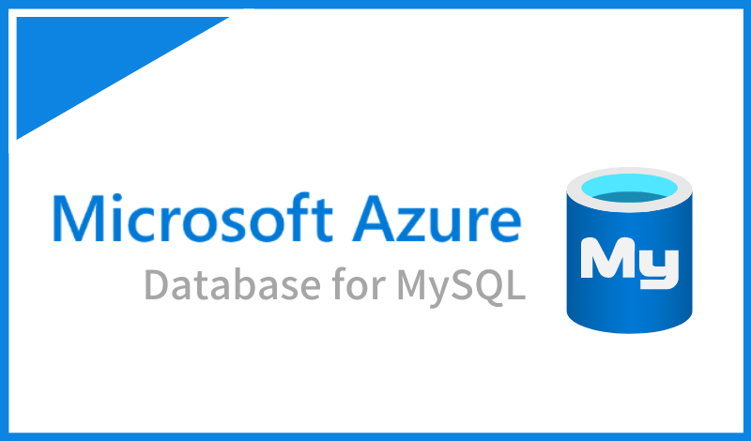
Hình 2.8: Microsoft Azure
c. Kết luận
Việc sử dụng các công nghệ và công cụ hỗ trợ đóng vai trò quan trọng trong quá trình xây dựng hệ thống. Các công nghệ như MinIO và Docker giúp tối ưu lưu trữ và triển khai ứng dụng, trong khi các công cụ như Visual Studio Code, IntelliJ IDEA và Azure hỗ trợ phát triển và vận hành hệ thống.
Nhờ sự kết hợp của các công nghệ này, hệ thống website bán điện thoại tích hợp AI tư vấn và so sánh sản phẩm có thể hoạt động ổn định, hiệu quả và dễ dàng mở rộng trong tương lai.

2.3. Tổng quan về trí tuệ nhân tạo trong gợi ý sản phẩm
Trong những năm gần đây, sự phát triển của trí tuệ nhân tạo đã tạo ra nhiều thay đổi trong lĩnh vực thương mại điện tử. Trí tuệ nhân tạo giúp các hệ thống có khả năng phân tích dữ liệu, học hỏi từ hành vi người dùng và đưa ra các dự đoán hoặc gợi ý phù hợp. Nhờ đó, các website thương mại điện tử có thể cải thiện trải nghiệm người dùng và giúp khách hàng dễ dàng tìm được sản phẩm phù hợp với nhu cầu. Trong các hệ thống bán hàng trực tuyến, AI thường được ứng dụng để xây dựng các chức năng như gợi ý sản phẩm, tìm kiếm thông minh, phân tích hành vi người dùng và hỗ trợ tư vấn tự động.
Artificial Intelligence (AI) là một lĩnh vực của khoa học máy tính nghiên cứu việc xây dựng các hệ thống có khả năng thực hiện những nhiệm vụ thường yêu cầu trí tuệ của con người như học tập, suy luận, phân tích và ra quyết định. Trong các hệ thống thương mại điện tử, AI được sử dụng để phân tích dữ liệu về sản phẩm và hành vi người dùng nhằm đưa ra các gợi ý phù hợp với từng cá nhân.
Một trong những ứng dụng phổ biến của AI trong thương mại điện tử là hệ thống gợi ý sản phẩm. Hệ thống này có khả năng phân tích các thông tin như sở thích người dùng, lịch sử tìm kiếm, hành vi mua sắm hoặc các tiêu chí do người dùng cung cấp để đề xuất các sản phẩm phù hợp. Việc sử dụng AI trong gợi ý sản phẩm giúp người dùng tiết kiệm thời gian tìm kiếm và nâng cao khả năng lựa chọn đúng sản phẩm.
Trong đề tài xây dựng website bán điện thoại tích hợp AI tư vấn và so sánh sản phẩm theo nhu cầu người dùng, trí tuệ nhân tạo được sử dụng để hỗ trợ người dùng lựa chọn điện thoại phù hợp. Khi người dùng nhập các tiêu chí như mức giá mong muốn hoặc nhu cầu sử dụng (chơi game, chụp ảnh, pin lâu, hiệu năng cao), hệ thống sẽ phân tích các thông tin này và đưa ra danh sách các sản phẩm phù hợp nhất.
Bên cạnh chức năng gợi ý sản phẩm, AI còn hỗ trợ việc so sánh các sản phẩm dựa trên các thông số kỹ thuật như bộ vi xử lý, dung lượng RAM, dung lượng pin, camera hoặc giá bán. Hệ thống có thể phân tích đặc điểm của từng sản phẩm và hiển thị kết quả so sánh một cách trực quan để người dùng dễ dàng đánh giá và lựa chọn.
Một số phương pháp thường được sử dụng trong hệ thống gợi ý sản phẩm bao gồm phân tích dữ liệu dựa trên nội dung sản phẩm, phân tích hành vi người dùng hoặc kết hợp nhiều phương pháp để tăng độ chính xác. Nhờ các thuật toán học máy, hệ thống có thể cải thiện chất lượng gợi ý theo thời gian khi có thêm dữ liệu.
Việc ứng dụng trí tuệ nhân tạo trong hệ thống thương mại điện tử không chỉ giúp nâng cao trải nghiệm người dùng mà còn mang lại lợi ích cho doanh nghiệp. Các gợi ý chính xác giúp tăng khả năng mua hàng, nâng cao tỷ lệ chuyển đổi và hỗ trợ doanh nghiệp trong việc phân tích dữ liệu để cải thiện chiến lược kinh doanh.
Nhờ tích hợp trí tuệ nhân tạo vào hệ thống website bán điện thoại, người dùng có thể nhận được các gợi ý sản phẩm phù hợp với nhu cầu cá nhân và dễ dàng so sánh các sản phẩm trước khi đưa ra quyết định mua sắm. Điều này góp phần nâng cao trải nghiệm mua sắm trực tuyến và hiệu quả hoạt động của hệ thống.

2.4. Kiến trúc hệ thống
Trong quá trình xây dựng hệ thống website bán điện thoại tích hợp AI tư vấn và so sánh sản phẩm, việc thiết kế kiến trúc hệ thống đóng vai trò quan trọng nhằm đảm bảo hệ thống hoạt động ổn định, dễ bảo trì và có khả năng mở rộng trong tương lai. Kiến trúc hệ thống được xây dựng theo mô hình tách biệt giữa frontend, backend và cơ sở dữ liệu, giúp mỗi thành phần có nhiệm vụ riêng và có thể phát triển độc lập.
Trong hệ thống này, phần frontend được xây dựng bằng Next.js để cung cấp giao diện người dùng và thực hiện các thao tác tương tác. Phần backend được xây dựng bằng Spring Boot nhằm xử lý logic nghiệp vụ, cung cấp các API và kết nối với cơ sở dữ liệu. Dữ liệu của hệ thống được lưu trữ trong MySQL. Kiến trúc này giúp hệ thống dễ quản lý, nâng cao hiệu năng và thuận tiện cho việc mở rộng trong tương lai.

2.4.1. Kiến trúc MVC trong Backend
Phần backend của hệ thống website bán điện thoại được xây dựng bằng Spring Boot và được tổ chức theo kiến trúc phân tầng dựa trên mô hình Model–View–Controller (MVC). Kiến trúc này giúp tách biệt các thành phần theo chức năng cụ thể, giúp mã nguồn dễ quản lý, dễ bảo trì và thuận tiện cho việc mở rộng.
Trong mô hình này, hệ thống backend được chia thành nhiều lớp khác nhau, mỗi lớp đảm nhiệm một vai trò riêng trong quá trình xử lý dữ liệu và cung cấp dịch vụ cho frontend. Cấu trúc backend được tổ chức thành các thư mục chính như Config, Controller, DTO, Model, Repository, Security và Service.
Controller:
Thư mục Controller chứa các lớp chịu trách nhiệm tiếp nhận các yêu cầu từ phía người dùng thông qua các API HTTP. Khi frontend gửi yêu cầu như lấy danh sách sản phẩm hoặc xem chi tiết điện thoại, Controller sẽ tiếp nhận yêu cầu và chuyển đến lớp Service để xử lý logic nghiệp vụ. Sau khi xử lý xong, dữ liệu sẽ được trả về cho frontend dưới dạng JSON.
Service:
Thư mục Service chứa các lớp xử lý logic nghiệp vụ của hệ thống. Đây là nơi thực hiện các chức năng chính như xử lý dữ liệu sản phẩm, quản lý người dùng, xử lý đơn hàng hoặc thực hiện các chức năng tư vấn và so sánh sản phẩm. Service nhận dữ liệu từ Controller, xử lý nghiệp vụ và gọi đến lớp Repository để truy xuất dữ liệu.
Repository:
Thư mục Repository chịu trách nhiệm tương tác trực tiếp với cơ sở dữ liệu. Các lớp trong thư mục này thực hiện các thao tác như thêm, sửa, xóa hoặc tìm kiếm dữ liệu. Thông qua lớp Repository, hệ thống có thể truy xuất dữ liệu từ MySQL một cách thuận tiện.
Model:
Thư mục Model chứa các lớp đại diện cho các thực thể dữ liệu trong hệ thống. Mỗi lớp Model tương ứng với một bảng trong cơ sở dữ liệu và chứa các thuộc tính đại diện cho các cột dữ liệu. Ví dụ như sản phẩm, danh mục, thương hiệu, người dùng hoặc đơn hàng.
DTO (Data Transfer Object):
Thư mục DTO chứa các lớp dùng để truyền dữ liệu giữa các tầng trong hệ thống hoặc giữa backend và frontend. Việc sử dụng DTO giúp kiểm soát dữ liệu được gửi ra bên ngoài và tối ưu dữ liệu truyền qua API.
Config:
Thư mục Config chứa các lớp cấu hình cho hệ thống như cấu hình kết nối cơ sở dữ liệu, cấu hình API hoặc các thiết lập hệ thống. Việc tách riêng cấu hình giúp hệ thống dễ quản lý và thay đổi khi cần thiết.
Security:
Thư mục Security chứa các lớp liên quan đến bảo mật của hệ thống, bao gồm xác thực và phân quyền người dùng. Các cơ chế bảo mật này giúp bảo vệ hệ thống khỏi truy cập trái phép và đảm bảo an toàn dữ liệu.
Kết luận:
Nhờ tổ chức backend theo kiến trúc phân tầng dựa trên mô hình MVC, hệ thống có cấu trúc rõ ràng và dễ quản lý. Mỗi tầng đảm nhận một nhiệm vụ riêng, giúp việc phát triển, bảo trì và mở rộng hệ thống thuận tiện hơn.

2.4.2. Kết nối Frontend – Backend – Database
Hệ thống website bán điện thoại trong đề tài được xây dựng theo kiến trúc client–server, trong đó frontend đóng vai trò là phía client và backend đóng vai trò là phía server xử lý dữ liệu. Các thành phần của hệ thống giao tiếp với nhau thông qua các API.
Phần frontend được xây dựng bằng Next.js và chịu trách nhiệm hiển thị giao diện người dùng như trang danh sách sản phẩm, trang chi tiết sản phẩm, giỏ hàng và quản lý đơn hàng. Khi người dùng thực hiện các thao tác như tìm kiếm sản phẩm hoặc gửi yêu cầu tư vấn, frontend sẽ gửi các yêu cầu HTTP đến backend thông qua các API.
Phần backend được xây dựng bằng Spring Boot và có nhiệm vụ tiếp nhận các yêu cầu từ frontend, xử lý logic nghiệp vụ và truy xuất dữ liệu từ cơ sở dữ liệu. Backend cung cấp các API REST để frontend gửi yêu cầu và nhận dữ liệu một cách linh hoạt.
Sau khi backend nhận được yêu cầu, hệ thống sẽ thực hiện các thao tác như truy vấn dữ liệu từ MySQL, xử lý thông tin và trả kết quả về dưới dạng dữ liệu JSON. Frontend sẽ nhận dữ liệu này và hiển thị thông tin lên giao diện cho người dùng.
Cơ sở dữ liệu MySQL đóng vai trò lưu trữ toàn bộ dữ liệu của hệ thống như thông tin sản phẩm, danh mục, người dùng và đơn hàng. Backend sẽ thực hiện các thao tác truy vấn, cập nhật hoặc xóa dữ liệu thông qua các lớp repository hoặc ORM.
Việc thiết kế hệ thống theo mô hình tách biệt giữa frontend, backend và database giúp tăng tính linh hoạt và khả năng mở rộng của hệ thống. Khi cần nâng cấp một thành phần, các thành phần còn lại vẫn có thể hoạt động bình thường.

Nhờ kiến trúc này, hệ thống website bán điện thoại tích hợp AI có thể hoạt động ổn định, xử lý dữ liệu hiệu quả và cung cấp trải nghiệm tốt cho người dùng trong quá trình mua sắm trực tuyến.
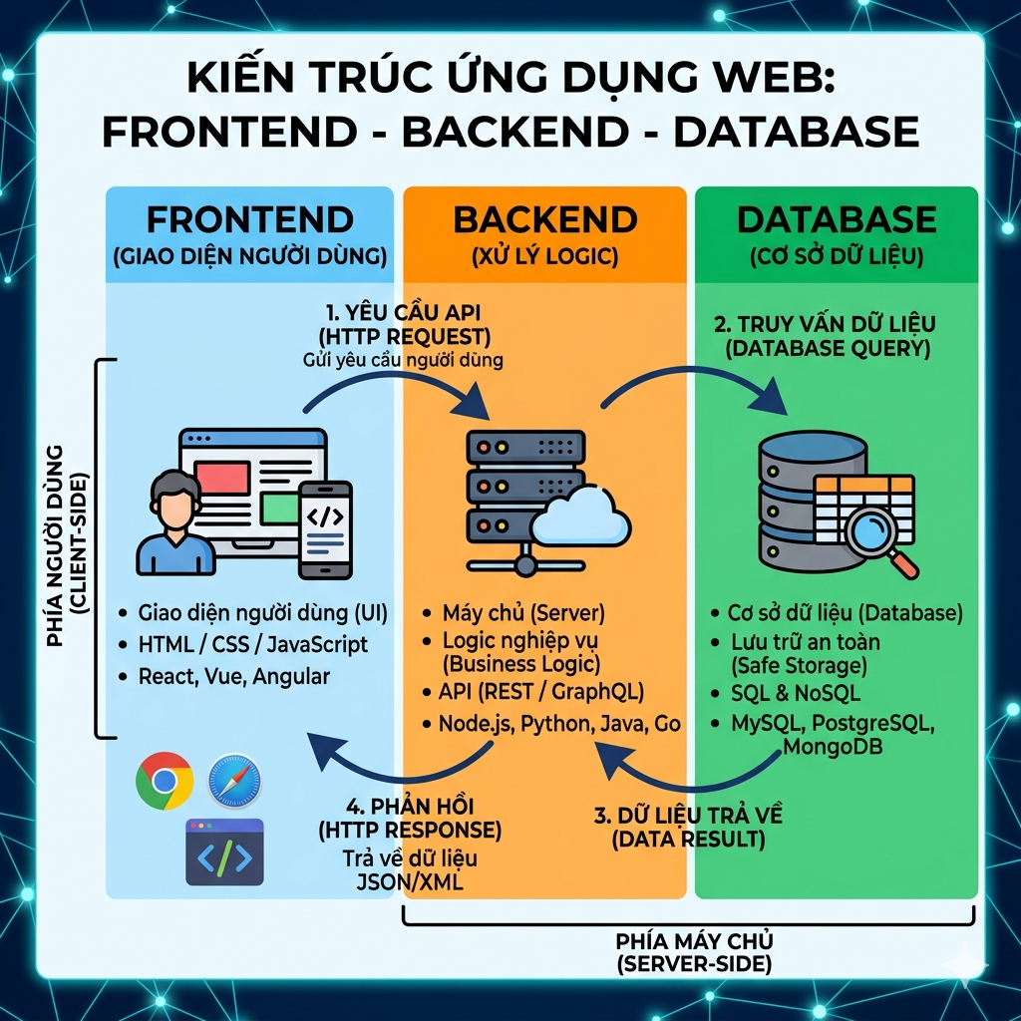
Hình 2.9: Kết nối Frontend – Backend – Database

PHÂN TÍCH VÀ THIẾT KẾ HỆ THỐNG

3.1. Khảo sát và phân tích yêu cầu hệ thống
Trước khi tiến hành thiết kế và xây dựng hệ thống, việc khảo sát và phân tích yêu cầu đóng vai trò quan trọng nhằm xác định rõ các chức năng cần thiết, nhu cầu của người dùng và các yêu cầu kỹ thuật của hệ thống. Quá trình khảo sát giúp nhóm phát triển hiểu rõ bài toán thực tế cần giải quyết, từ đó đưa ra các giải pháp phù hợp trong việc thiết kế và triển khai hệ thống.
Đối với đề tài xây dựng website bán điện thoại tích hợp AI tư vấn và so sánh sản phẩm theo nhu cầu của người dùng, việc khảo sát yêu cầu được thực hiện nhằm xác định các chức năng chính của hệ thống như quản lý sản phẩm, hỗ trợ người dùng tìm kiếm và lựa chọn điện thoại phù hợp, so sánh thông số kỹ thuật giữa các sản phẩm và hỗ trợ quản trị hệ thống. Thông qua quá trình khảo sát, nhóm phát triển có thể xác định được các yêu cầu chức năng, yêu cầu phi chức năng cũng như các yếu tố liên quan đến giao diện, hiệu năng và khả năng mở rộng của hệ thống.

3.1.1. Cơ sở lý thuyết và vai trò thu thập yêu cầu
Trong quá trình phát triển phần mềm, thu thập yêu cầu hệ thống là một bước quan trọng trong giai đoạn phân tích hệ thống. Thu thập yêu cầu giúp xác định chính xác các chức năng mà hệ thống cần cung cấp cũng như các yêu cầu về hiệu năng, bảo mật và trải nghiệm người dùng. Theo các phương pháp phát triển phần mềm hiện đại, việc thu thập yêu cầu giúp trả lời các câu hỏi quan trọng như hệ thống cần giải quyết vấn đề gì, người dùng sẽ sử dụng hệ thống như thế nào và những chức năng nào cần được xây dựng. Việc thu thập yêu cầu chính xác giúp giảm thiểu sai sót trong quá trình phát triển phần mềm và hạn chế việc phải thay đổi thiết kế ở các giai đoạn sau.
Trong đề tài này, việc thu thập yêu cầu được thực hiện nhằm xác định các chức năng của hệ thống website bán điện thoại, đồng thời xác định cách tích hợp chức năng AI tư vấn và so sánh sản phẩm nhằm hỗ trợ người dùng lựa chọn thiết bị phù hợp với nhu cầu sử dụng.

3.1.2. Phương pháp thu thập yêu cầu và kết quả khảo sát thực tế
Để thu thập yêu cầu cho hệ thống, nhóm thực hiện đề tài sử dụng một số phương pháp phổ biến trong phân tích hệ thống phần mềm như khảo sát và quan sát, phân tích hệ thống tương tự và tổng hợp nhu cầu người dùng.
Nhóm tiến hành khảo sát các website bán điện thoại phổ biến hiện nay và nhận thấy rằng các hệ thống này thường cung cấp các chức năng cơ bản như hiển thị danh sách sản phẩm, tìm kiếm và lọc sản phẩm, xem chi tiết thông tin sản phẩm, quản lý giỏ hàng và đặt hàng. Tuy nhiên, nhiều hệ thống chưa cung cấp chức năng tư vấn sản phẩm thông minh dựa trên nhu cầu người dùng.
Dựa trên quá trình khảo sát và phân tích, nhóm xác định một số nhu cầu phổ biến của người dùng khi mua điện thoại trực tuyến như tìm kiếm điện thoại theo giá tiền, so sánh cấu hình giữa các sản phẩm, được tư vấn sản phẩm phù hợp với nhu cầu và xem thông tin chi tiết về cấu hình cũng như tính năng của điện thoại.
Kết quả khảo sát cho thấy hệ thống cần cung cấp các chức năng chính như hiển thị và quản lý danh sách sản phẩm điện thoại, tìm kiếm và lọc sản phẩm theo nhiều tiêu chí, so sánh thông số kỹ thuật giữa các sản phẩm, tư vấn sản phẩm dựa trên nhu cầu người dùng, quản lý người dùng và đơn hàng, đồng thời cung cấp hệ thống quản trị dành cho quản trị viên.

3.1.3. Đánh giá và lựa chọn kiến trúc, công nghệ phù hợp
Sau khi phân tích các yêu cầu của hệ thống, nhóm tiến hành đánh giá và lựa chọn các kiến trúc và công nghệ phù hợp nhằm đảm bảo hệ thống hoạt động ổn định, dễ phát triển và có khả năng mở rộng trong tương lai. Việc lựa chọn công nghệ được thực hiện dựa trên các tiêu chí như hiệu năng, khả năng mở rộng, mức độ phổ biến và khả năng tích hợp giữa các thành phần trong hệ thống.
Hệ thống được thiết kế theo mô hình Frontend – Backend – Database, trong đó frontend chịu trách nhiệm hiển thị giao diện và xử lý tương tác của người dùng, backend xử lý logic nghiệp vụ và cung cấp các API, còn database lưu trữ toàn bộ dữ liệu của hệ thống. Kiến trúc này giúp tách biệt rõ ràng các thành phần của hệ thống, hỗ trợ việc phát triển, bảo trì và mở rộng trong tương lai.
Phần backend của hệ thống được xây dựng bằng Spring Boot, một framework phát triển ứng dụng web phổ biến trong hệ sinh thái Java, hỗ trợ xây dựng RESTful API và tổ chức mã nguồn theo kiến trúc phân tầng. Phần frontend được xây dựng bằng Next.js, một framework dựa trên React giúp tối ưu hiệu năng và hỗ trợ phát triển giao diện web hiện đại. Hệ thống sử dụng MySQL làm hệ quản trị cơ sở dữ liệu chính để lưu trữ các thông tin quan trọng như sản phẩm, danh mục, người dùng và đơn hàng.
Ngoài ra, hệ thống sử dụng MinIO để lưu trữ hình ảnh sản phẩm nhằm giảm tải cho cơ sở dữ liệu và cải thiện hiệu năng truy xuất dữ liệu. Hệ thống được triển khai trên nền tảng điện toán đám mây Microsoft Azure, cung cấp môi trường hạ tầng ổn định và hỗ trợ mở rộng tài nguyên khi cần thiết. Để hỗ trợ việc triển khai và quản lý hệ thống hiệu quả, đề tài sử dụng Docker nhằm đóng gói ứng dụng và đảm bảo hệ thống có thể chạy ổn định trên nhiều môi trường khác nhau.
Việc lựa chọn kiến trúc và công nghệ phù hợp giúp hệ thống website bán điện thoại đảm bảo khả năng vận hành ổn định, xử lý dữ liệu hiệu quả và đáp ứng tốt nhu cầu sử dụng của người dùng.

3.2. Phân tích hệ thống
Sau khi tiến hành khảo sát và xác định yêu cầu của hệ thống, bước tiếp theo là phân tích hệ thống nhằm xác định rõ các chức năng mà hệ thống cần cung cấp, các đối tượng tham gia và cách các thành phần tương tác với nhau. Đối với hệ thống website bán điện thoại tích hợp AI tư vấn và so sánh sản phẩm, việc phân tích hệ thống giúp xác định các chức năng chính dành cho người dùng và quản trị viên, đồng thời làm cơ sở cho việc thiết kế các mô hình như Use case, biểu đồ hoạt động và biểu đồ lớp trong các phần tiếp theo.
Hệ thống được thiết kế để phục vụ hai nhóm người dùng chính gồm người dùng truy cập website để tìm kiếm và mua sản phẩm, và quản trị viên hoặc nhân viên chịu trách nhiệm quản lý dữ liệu và vận hành hệ thống.

3.2.1. Yêu cầu chức năng cho người dùng (User)
Người dùng là đối tượng chính sử dụng hệ thống website bán điện thoại để tìm kiếm thông tin, tham khảo sản phẩm và thực hiện các giao dịch mua hàng trực tuyến. Vì vậy, hệ thống cần cung cấp các chức năng đầy đủ nhằm hỗ trợ người dùng trong quá trình lựa chọn và mua sản phẩm.
Hệ thống cho phép người dùng xem danh sách các sản phẩm điện thoại đang được bán trên website với các thông tin cơ bản như tên sản phẩm, hình ảnh và giá bán. Ngoài ra, hệ thống hỗ trợ chức năng tìm kiếm sản phẩm theo tên và lọc sản phẩm theo các tiêu chí như thương hiệu, mức giá hoặc cấu hình.
Khi người dùng chọn một sản phẩm, hệ thống sẽ hiển thị trang chi tiết với đầy đủ thông tin như mô tả, thông số kỹ thuật và hình ảnh sản phẩm. Người dùng có thể thêm sản phẩm vào giỏ hàng, thay đổi số lượng hoặc xóa sản phẩm khỏi giỏ hàng trước khi tiến hành đặt hàng. Sau khi lựa chọn sản phẩm, người dùng có thể thực hiện đặt hàng bằng cách cung cấp thông tin giao hàng và lựa chọn phương thức thanh toán phù hợp.
Hệ thống cũng cho phép người dùng theo dõi và quản lý các đơn hàng đã đặt, xem chi tiết đơn hàng hoặc hủy đơn hàng khi cần thiết. Ngoài ra, hệ thống cung cấp mục tin tức để người dùng cập nhật các thông tin liên quan đến sản phẩm và công nghệ. Người dùng có thể gửi yêu cầu hỗ trợ thông qua trang liên hệ hoặc để lại bình luận và đánh giá sản phẩm sau khi sử dụng.
Một chức năng quan trọng của hệ thống là tư vấn và so sánh sản phẩm bằng trí tuệ nhân tạo (AI). Người dùng có thể nhập các tiêu chí như mức giá hoặc nhu cầu sử dụng, từ đó hệ thống sẽ đề xuất các sản phẩm phù hợp và hỗ trợ so sánh thông số kỹ thuật giữa nhiều sản phẩm. Bên cạnh đó, người dùng cũng có thể quản lý thông tin tài khoản cá nhân như cập nhật thông tin hoặc thay đổi mật khẩu.

3.2.2. Yêu cầu chức năng cho quản trị viên (Admin)
Quản trị viên là người chịu trách nhiệm quản lý và vận hành toàn bộ hệ thống website bán điện thoại. Thông qua hệ thống quản trị, admin có thể theo dõi hoạt động của website và quản lý dữ liệu liên quan đến sản phẩm, người dùng và đơn hàng.
Hệ thống cung cấp trang dashboard hiển thị các thông tin tổng quan như số lượng sản phẩm, số lượng đơn hàng, số lượng người dùng và doanh thu bán hàng. Các thông tin này giúp quản trị viên nhanh chóng nắm bắt tình hình hoạt động của hệ thống và đưa ra các quyết định quản lý phù hợp.
Quản trị viên có thể quản lý thương hiệu và danh mục sản phẩm thông qua các chức năng thêm, chỉnh sửa, xóa và xem danh sách. Ngoài ra, quản trị viên có quyền quản lý toàn bộ thông tin sản phẩm bao gồm cập nhật thông tin, quản lý hình ảnh và thông số kỹ thuật của sản phẩm.
Hệ thống cũng cung cấp chức năng quản lý tin tức để đăng tải các bài viết liên quan đến sản phẩm hoặc chương trình khuyến mãi. Bên cạnh đó, quản trị viên có thể theo dõi và xử lý các đơn hàng, cập nhật trạng thái đơn hàng và kiểm tra thông tin thanh toán khi cần thiết.
Ngoài ra, hệ thống cho phép quản trị viên quản lý các yêu cầu liên hệ từ người dùng, kiểm duyệt nội dung đánh giá và bình luận, cũng như quản lý tài khoản quản trị và tài khoản khách hàng. Việc phân quyền người dùng giúp đảm bảo tính bảo mật và kiểm soát truy cập vào các chức năng quan trọng của hệ thống. Hệ thống cũng cung cấp chức năng cài đặt để thực hiện bảo trì hoặc cấu hình các thiết lập chung của website khi cần thiết.

3.2.3. Yêu cầu thiết kế giao diện (UX/UI)
Thiết kế giao diện người dùng và trải nghiệm người dùng đóng vai trò quan trọng trong việc nâng cao hiệu quả sử dụng của hệ thống website. Một giao diện được thiết kế hợp lý sẽ giúp người dùng dễ dàng thao tác, tìm kiếm thông tin và thực hiện các chức năng của hệ thống một cách nhanh chóng.
Đối với hệ thống website bán điện thoại tích hợp AI tư vấn và so sánh sản phẩm, giao diện cần đảm bảo tính trực quan, dễ sử dụng và thân thiện với người dùng. Các thành phần như thanh menu, thanh tìm kiếm, danh mục sản phẩm và các nút chức năng cần được bố trí hợp lý nhằm giúp người dùng nhanh chóng truy cập vào các chức năng cần thiết.
Trang chủ của website cần hiển thị các nội dung chính như danh mục sản phẩm, sản phẩm nổi bật và thông tin khuyến mãi. Các trang chức năng như trang chi tiết sản phẩm, giỏ hàng và thanh toán cũng cần được thiết kế rõ ràng để người dùng dễ dàng thao tác.
Các sản phẩm cần được hiển thị với hình ảnh rõ nét và thông tin đầy đủ nhằm hỗ trợ người dùng so sánh và lựa chọn sản phẩm phù hợp. Hệ thống cũng cần tích hợp chức năng tìm kiếm và lọc sản phẩm theo nhiều tiêu chí để nâng cao trải nghiệm người dùng.
Ngoài ra, website cần được thiết kế theo hướng responsive để đảm bảo hiển thị tốt trên nhiều thiết bị như máy tính, máy tính bảng và điện thoại di động. Đối với chức năng tư vấn và so sánh sản phẩm bằng AI, giao diện cần cung cấp khu vực nhập yêu cầu và hiển thị kết quả rõ ràng dưới dạng danh sách hoặc bảng so sánh. Giao diện quản trị cũng cần được thiết kế khoa học nhằm hỗ trợ quản trị viên quản lý dữ liệu một cách hiệu quả.

3.2.4. Xác định yêu cầu hệ thống
Sau khi xác định các chức năng dành cho người dùng và quản trị viên, bước tiếp theo là xác định các yêu cầu tổng thể của hệ thống nhằm đảm bảo hệ thống hoạt động ổn định và đáp ứng tốt nhu cầu sử dụng thực tế. Các yêu cầu của hệ thống được chia thành hai nhóm chính gồm yêu cầu chức năng và yêu cầu phi chức năng.
Yêu cầu chức năng mô tả các chức năng mà hệ thống cần cung cấp để phục vụ người dùng và quản trị viên. Hệ thống cho phép người dùng tìm kiếm và xem thông tin sản phẩm, thêm sản phẩm vào giỏ hàng, thực hiện đặt hàng và thanh toán. Người dùng cũng có thể quản lý đơn hàng, gửi liên hệ, đánh giá sản phẩm và sử dụng chức năng tư vấn, so sánh sản phẩm bằng trí tuệ nhân tạo. Bên cạnh đó, hệ thống cung cấp các chức năng quản trị để quản lý sản phẩm, danh mục, thương hiệu, đơn hàng, tin tức và tài khoản người dùng.
Ngoài các yêu cầu chức năng, hệ thống cũng cần đáp ứng các yêu cầu phi chức năng nhằm đảm bảo chất lượng và hiệu quả hoạt động. Hệ thống cần có khả năng xử lý nhiều yêu cầu truy cập đồng thời với tốc độ phản hồi nhanh, đảm bảo an toàn thông tin người dùng thông qua các cơ chế xác thực và phân quyền. Đồng thời, hệ thống cần được thiết kế theo kiến trúc linh hoạt để có thể dễ dàng mở rộng, bảo trì và nâng cấp trong tương lai. Giao diện hệ thống cũng cần đảm bảo tính thân thiện và dễ sử dụng đối với nhiều đối tượng người dùng.

3.2.5. Biểu đồ Use case
3.2.5.1. Use case tổng quát
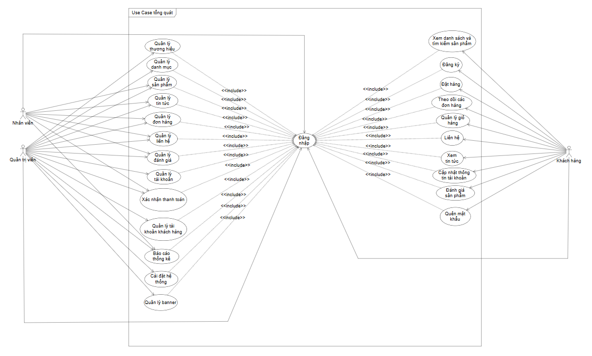
Hình 3.1: Use case tổng quát
Mô tả Use Case tổng quát của hệ thống:
a. Giới thiệu chung
Use Case tổng quát mô tả các chức năng chính của hệ thống website bán nông sản trực tuyến, thể hiện sự tương tác giữa các tác nhân (Actors) và hệ thống. Hệ thống được xây dựng nhằm hỗ trợ quản lý và vận hành hoạt động kinh doanh nông sản, giúp việc quản lý dữ liệu trở nên dễ dàng và cho phép khách hàng thực hiện các giao dịch mua sắm trực tuyến một cách nhanh chóng, thuận tiện.
Trong hệ thống có ba tác nhân chính, bao gồm:
Admin (Quản trị viên): Là người quản lý và điều hành toàn bộ hệ thống.
Nhân viên: Là người hỗ trợ Admin trong việc quản lý và xử lý các nghiệp vụ.
Khách hàng: Là người sử dụng hệ thống để tìm kiếm sản phẩm, đặt hàng và theo dõi đơn hàng.
Tất cả các tác nhân đều phải thực hiện chức năng Đăng nhập trước khi sử dụng các chức năng của hệ thống (ngoại trừ một số chức năng công khai như xem sản phẩm hoặc đăng ký tài khoản).
b. Các tác nhân trong hệ thống
Admin (Quản trị viên): Admin là người có quyền cao nhất trong hệ thống, chịu trách nhiệm quản lý toàn bộ dữ liệu và hoạt động của hệ thống. Admin có thể thực hiện tất cả các chức năng quản trị nhằm đảm bảo hệ thống hoạt động ổn định, hiệu quả và an toàn.
Các chức năng của Admin bao gồm:
Quản lý thương hiệu
Quản lý danh mục
Quản lý sản phẩm
Quản lý tin tức
Quản lý đơn hàng
Xác nhận thanh toán
Quản lý liên hệ
Quản lý đánh giá
Quản lý tài khoản
Quản lý tài khoản khách hàng
Báo cáo thống kê
Cài đặt hệ thống
Quản lý banner
Nhân viên: Nhân viên là người hỗ trợ Admin trong việc vận hành hệ thống và xử lý các nghiệp vụ liên quan đến quản lý dữ liệu. Nhân viên có quyền truy cập vào các chức năng theo sự phân quyền của hệ thống, nhưng không có quyền quản trị toàn bộ hệ thống như Admin.
Các chức năng của Nhân viên bao gồm:
Quản lý sản phẩm
Quản lý tin tức
Quản lý đơn hàng
Xác nhận thanh toán
Quản lý liên hệ
Quản lý đánh giá
Xem báo cáo thống kê
Khách hàng: Khách hàng là người sử dụng hệ thống để mua sắm sản phẩm trực tuyến. Khách hàng có thể truy cập vào hệ thống để tìm kiếm sản phẩm, đặt hàng và quản lý thông tin cá nhân.
Các chức năng của Khách hàng bao gồm:
Xem danh sách và tìm kiếm sản phẩm
Đăng ký tài khoản
Đặt hàng
Theo dõi đơn hàng
Quản lý giỏ hàng
Liên hệ với cửa hàng
Xem tin tức
Cập nhật thông tin tài khoản
Đánh giá sản phẩm
Quên mật khẩu
c. Use Case trung tâm: Đăng nhập
Use Case Đăng nhập là chức năng quan trọng trong hệ thống, cho phép người dùng xác thực thông tin tài khoản trước khi truy cập vào các chức năng tương ứng với vai trò của mình.

Quy trình đăng nhập bao gồm:
Người dùng nhập tên đăng nhập và mật khẩu
Hệ thống kiểm tra thông tin xác thực
Nếu thông tin hợp lệ, hệ thống cho phép truy cập vào hệ thống
Nếu thông tin không hợp lệ, hệ thống thông báo lỗi và yêu cầu nhập lại
Trong sơ đồ Use Case, chức năng Đăng nhập có quan hệ <<include>> với hầu hết các chức năng khác của hệ thống. Điều này thể hiện rằng người dùng phải đăng nhập trước khi thực hiện các chức năng quản lý hoặc giao dịch trong hệ thống.
3.2.5.2. Use case phân rã
a. Use case phân rã chức năng chung của quản trị viên và nhân viên
Use case quản lý sản phẩm:
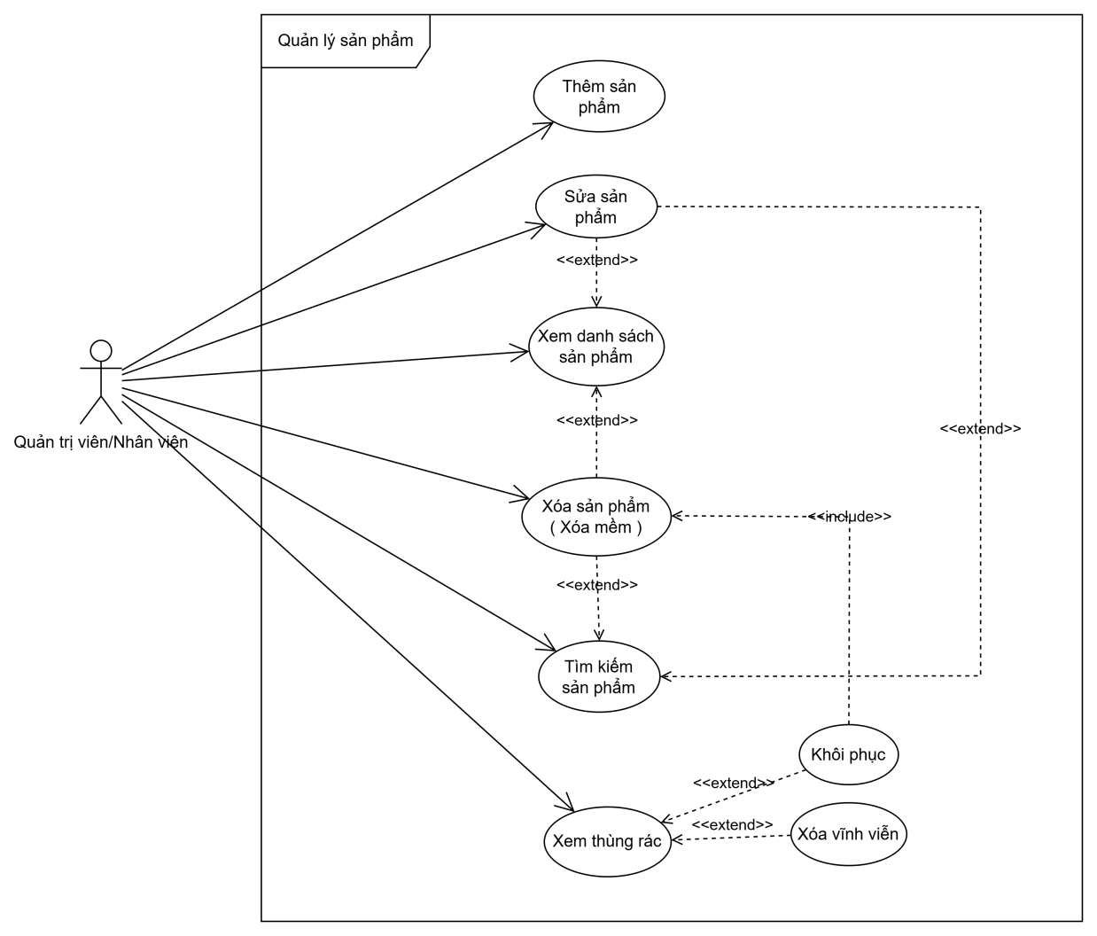
Hình 3.2: Use case quản lý sản phẩm
Use case quản lý tin tức:
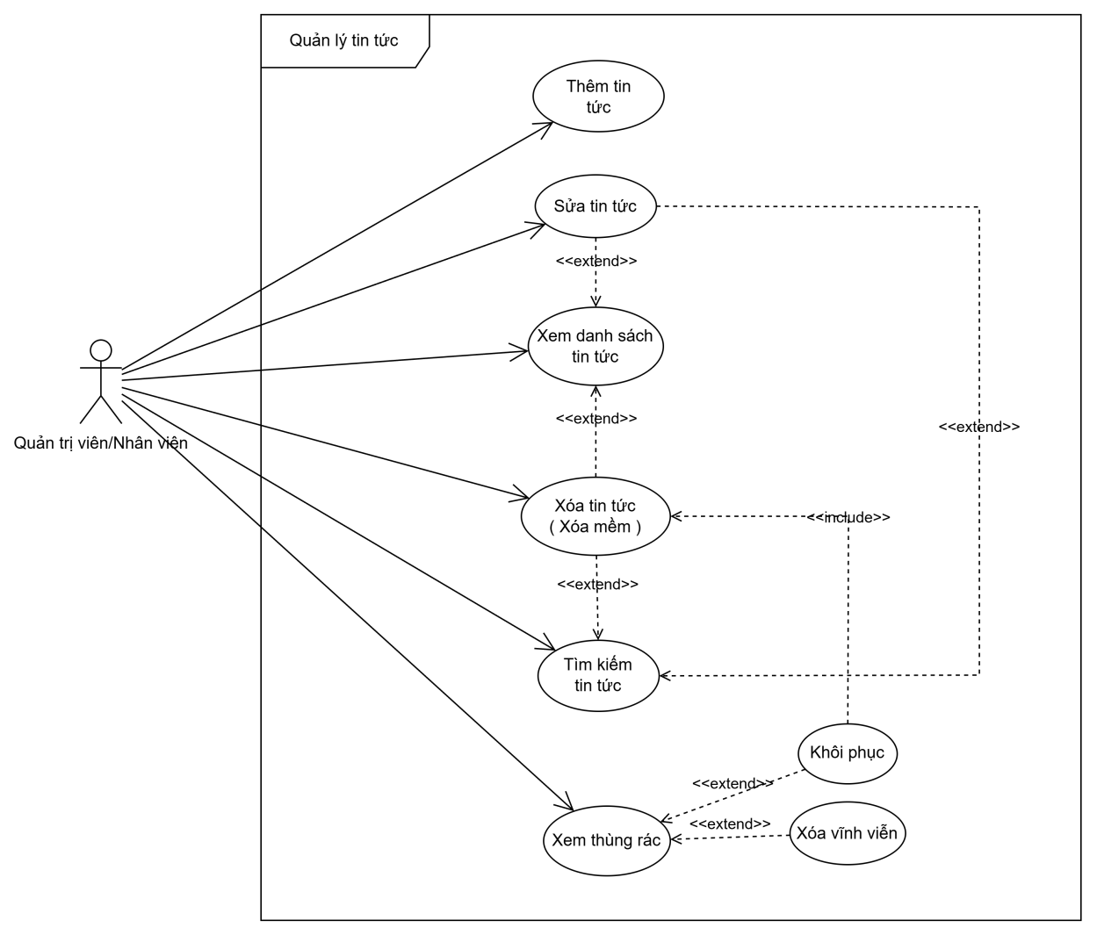
Hình 3.3: Use case quản lý tin tứcUse case quản lý đơn hàng:
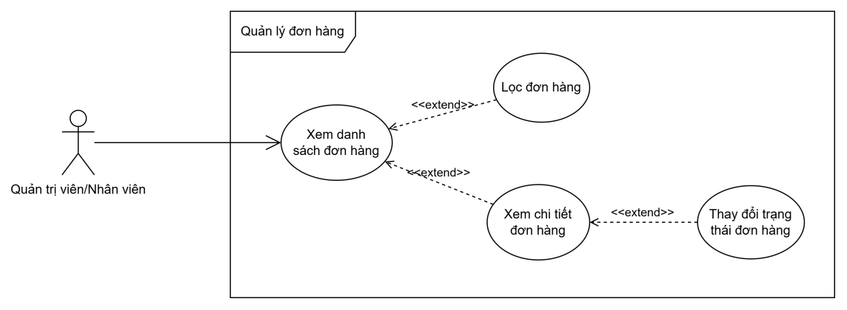
Hình 3.4: Use case quản lý đơn hàng

Use case xác nhận thanh toán:
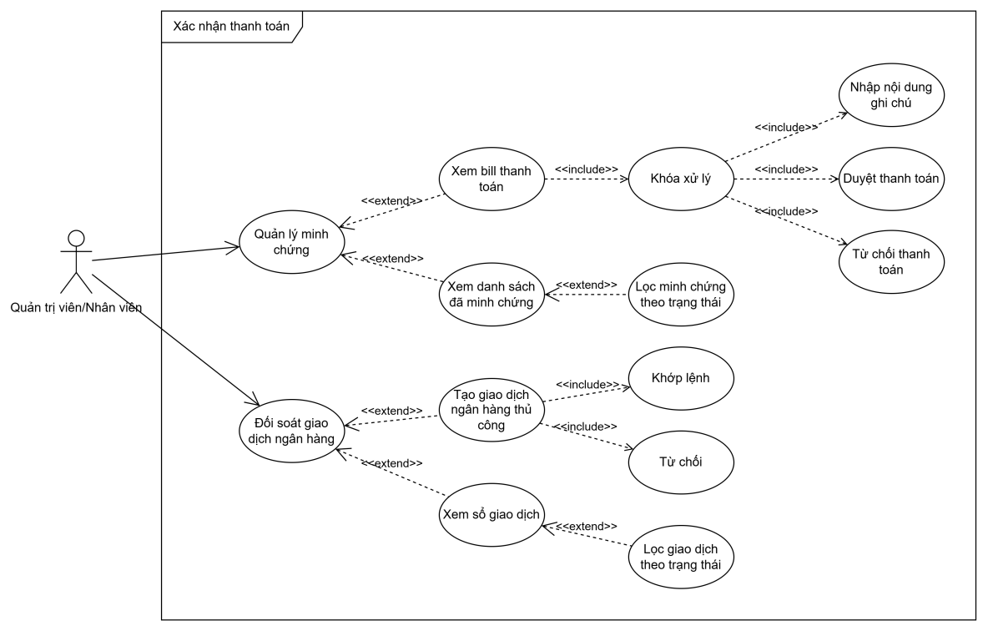
Hình 3.5: Use case xác nhận thanh toán
Đặc tả biểu đồ use case chức năng xác nhận thanh toán:
UC ID and Name: | UC01: Xác nhận thanh toán
Created By: | Bui Van Ha | Date Created: | 29/3/2026
Primary Actor | Quản trị viên/Nhân viên | Secondary Actors: | None
Trigger: | Quản trị viên/Nhân viên truy cập chức năng xác nhận thanh toán để kiểm tra minh chứng và đối soát giao dịch ngân hàng.
Description: | Use case mô tả quá trình quản trị viên/nhân viên quản lý minh chứng thanh toán, xem bill thanh toán, duyệt hoặc từ chối thanh toán, đồng thời thực hiện đối soát giao dịch ngân hàng thủ công.
Preconditions: | PRE-1: Quản trị viên/Nhân viên đã đăng nhập vào hệ thống.  PRE-2: Có quyền xác nhận thanh toán và đối soát giao dịch.
Postconditions: | POST-1: Minh chứng thanh toán được cập nhật trạng thái xử lý.  POST-2: Giao dịch ngân hàng được xác minh hoặc từ chối.  POST-3: Thông tin ghi chú xử lý được lưu thành công.
Normal Flow: | Main Flow – Xác nhận thanh toán  Quản trị viên/Nhân viên chọn chức năng Xác nhận thanh toán.  Hệ thống hiển thị các chức năng quản lý minh chứng và đối soát giao dịch ngân hàng.  a. Quản lý minh chứng  Quản trị viên/Nhân viên chọn Quản lý minh chứng.  Hệ thống hiển thị danh sách minh chứng thanh toán.  Người dùng chọn một minh chứng để xem bill thanh toán.  Hệ thống hiển thị chi tiết bill thanh toán.  Người dùng thực hiện khóa xử lý bill.  Người dùng chọn một trong các thao tác:  Duyệt thanh toán  Từ chối thanh toán  Người dùng nhập nội dung ghi chú xử lý.  Hệ thống lưu kết quả xử lý thanh toán.  b. Xem danh sách đã minh chứng  11. Người dùng xem danh sách các minh chứng đã xử lý.  12. Người dùng có thể lọc minh chứng theo trạng thái.  c. Đối soát giao dịch ngân hàng  Người dùng chọn chức năng Đối soát giao dịch ngân hàng.  Hệ thống hiển thị danh sách giao dịch ngân hàng thủ công.  Người dùng tạo giao dịch ngân hàng thủ công.  Người dùng thực hiện:  Xác minh giao dịch  Từ chối giao dịch  Hệ thống cập nhật trạng thái giao dịch.  d. Xem số giao dịch  Người dùng xem danh sách số giao dịch.  Người dùng có thể lọc giao dịch theo trạng thái.
Alternative Flows: | A1: Người dùng lọc minh chứng theo trạng thái trước khi xem chi tiết.  A2: Xem bill thanh toán <<extend>> từ Quản lý minh chứng.  A3: Khóa xử lý <<include>> từ Xem bill thanh toán.  A4: Duyệt thanh toán <<include>> từ Khóa xử lý.  A5: Từ chối thanh toán <<include>> từ Khóa xử lý.  A6: Nhập nội dung ghi chú <<include>> từ Khóa xử lý.  A7: Lọc giao dịch theo trạng thái <<extend>> từ Xem số giao dịch.
Exceptions: | E1: Không tìm thấy minh chứng thanh toán.  E2: Bill thanh toán đã được xử lý bởi người khác.  E3: Giao dịch ngân hàng không hợp lệ.  E4: Lỗi hệ thống khi cập nhật trạng thái thanh toán.
Priority: | High
Business Rules: | BR1: Chỉ quản trị viên/nhân viên có quyền xác nhận thanh toán.  BR2: Một bill thanh toán chỉ được xử lý bởi một người tại cùng thời điểm.  BR3: Khi duyệt hoặc từ chối thanh toán phải lưu ghi chú xử lý.  BR4: Giao dịch ngân hàng phải được xác minh trước khi hoàn tất đối soát.
Other Information: | Quản lý minh chứng <<extend>> Xem bill thanh toán.  Xem bill thanh toán <<include>> Khóa xử lý.  Khóa xử lý <<include>> Duyệt thanh toán / Từ chối thanh toán / Nhập nội dung ghi chú.  Lọc minh chứng theo trạng thái <<extend>> Xem danh sách đã minh chứng.  Lọc giao dịch theo trạng thái <<extend>> Xem số giao dịch.
Bảng 3.1: Đặc tả biểu đồ use case chức năng xác nhận thanh toán
Use case quản lý liên hệ:
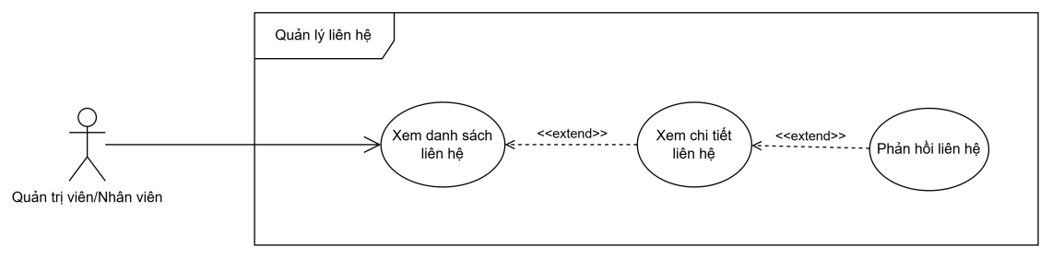
Hình 3.6: Use case quản lý liên hệ
Use case quản lý đánh giá:
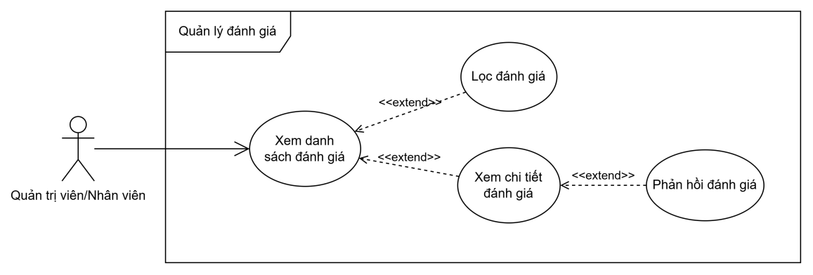
Hình 3.7: Use case quản lý đánh giá

Use case báo cáo thống kê:
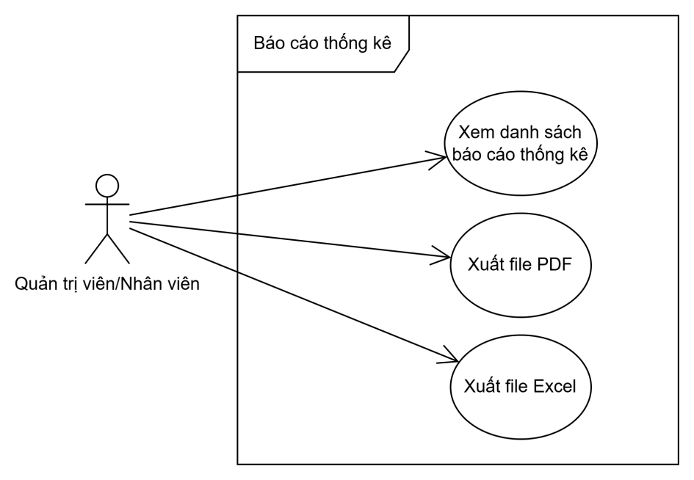
Hình 3.8: Use case báo cáo thống kê
b. Use case phân rã chức năng riêng của quản trị viên
Use case quản lý thương hiệu:
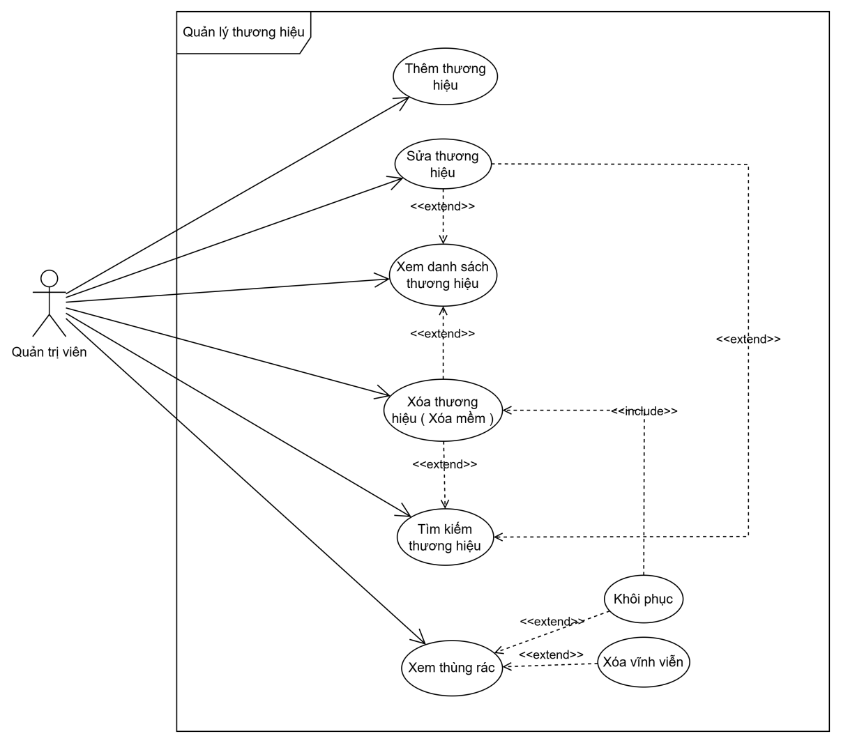
Hình 3.9: Use case quản lý thương hiệu
Use case quản lý danh mục:
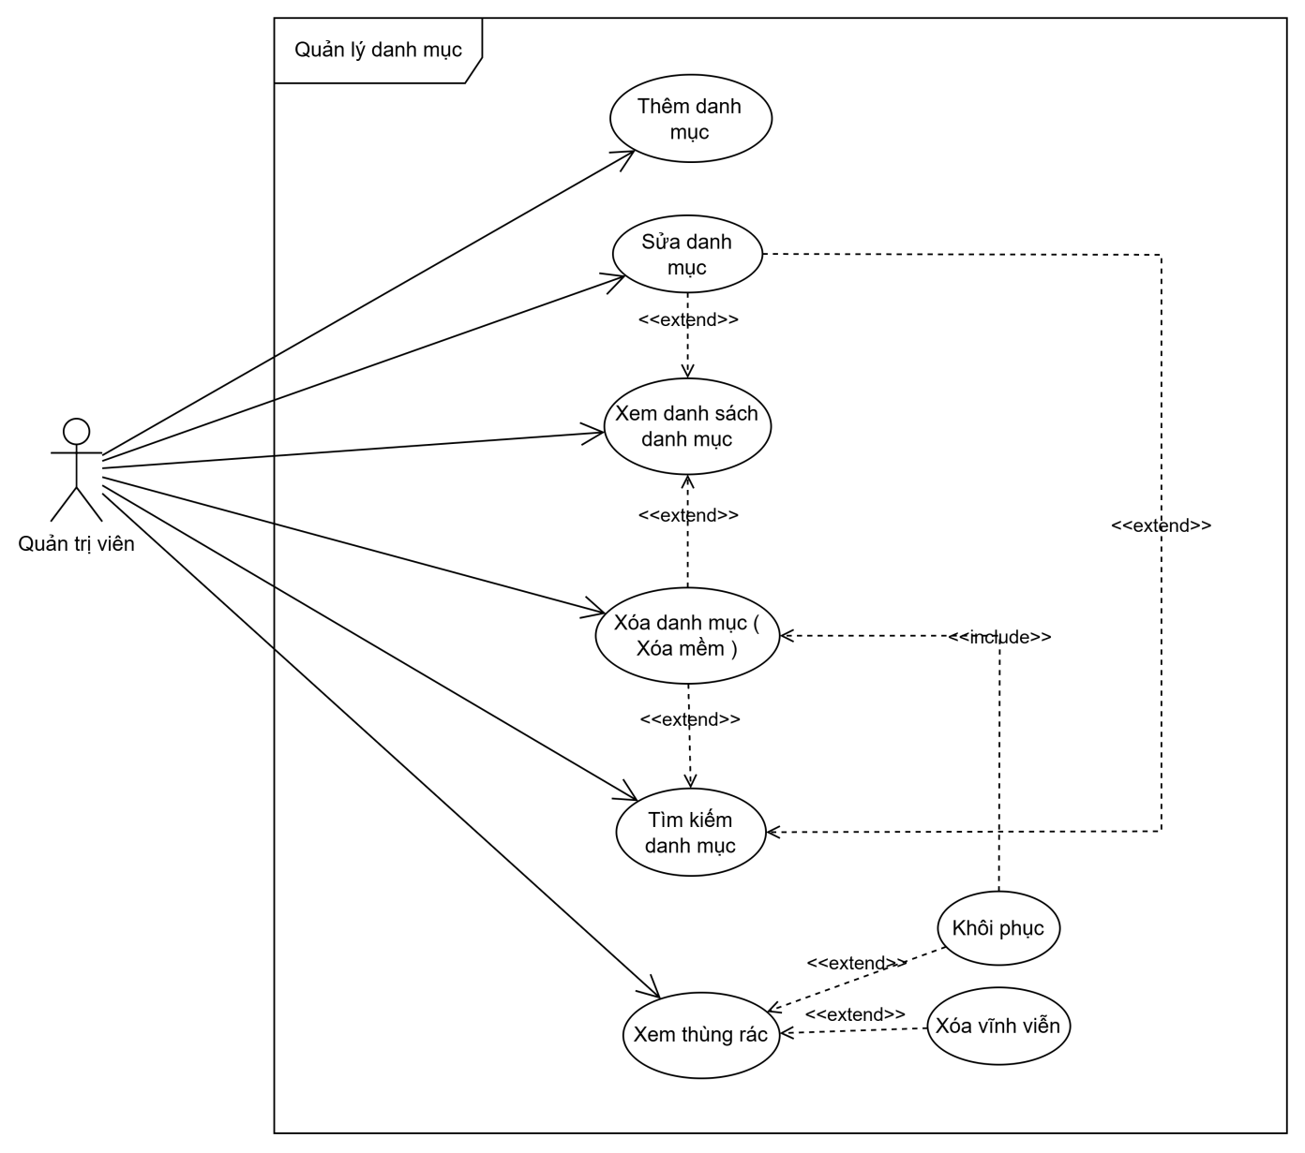
Hình 3.10: Use case quản lý danh mục
Use case quản lý tài khoản quản trị viên:
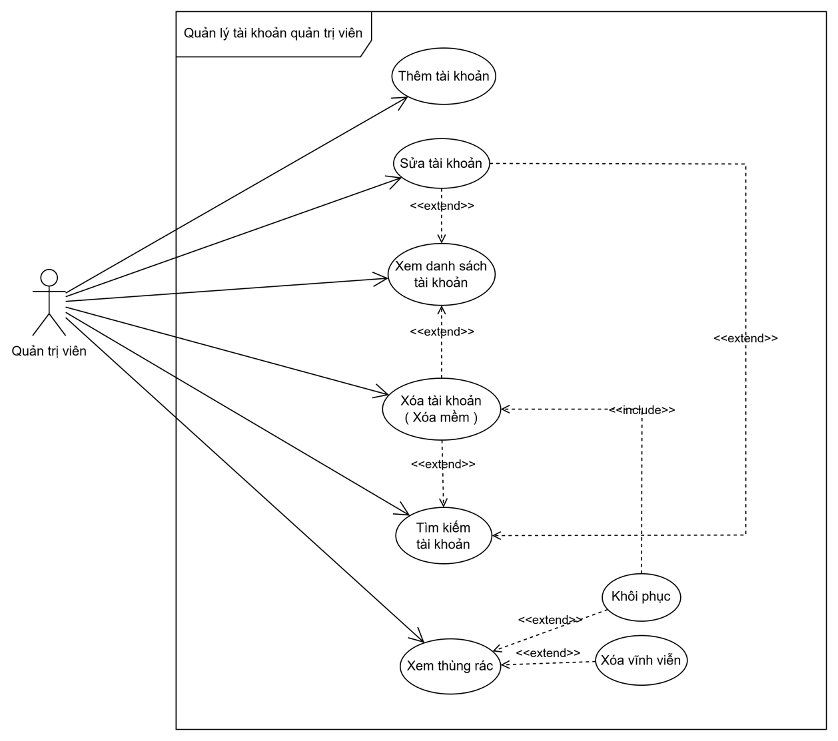
Hình 3.11: Use case quản lý tài khoản quản trị viên
Use case quản lý tài khoản khách hàng:
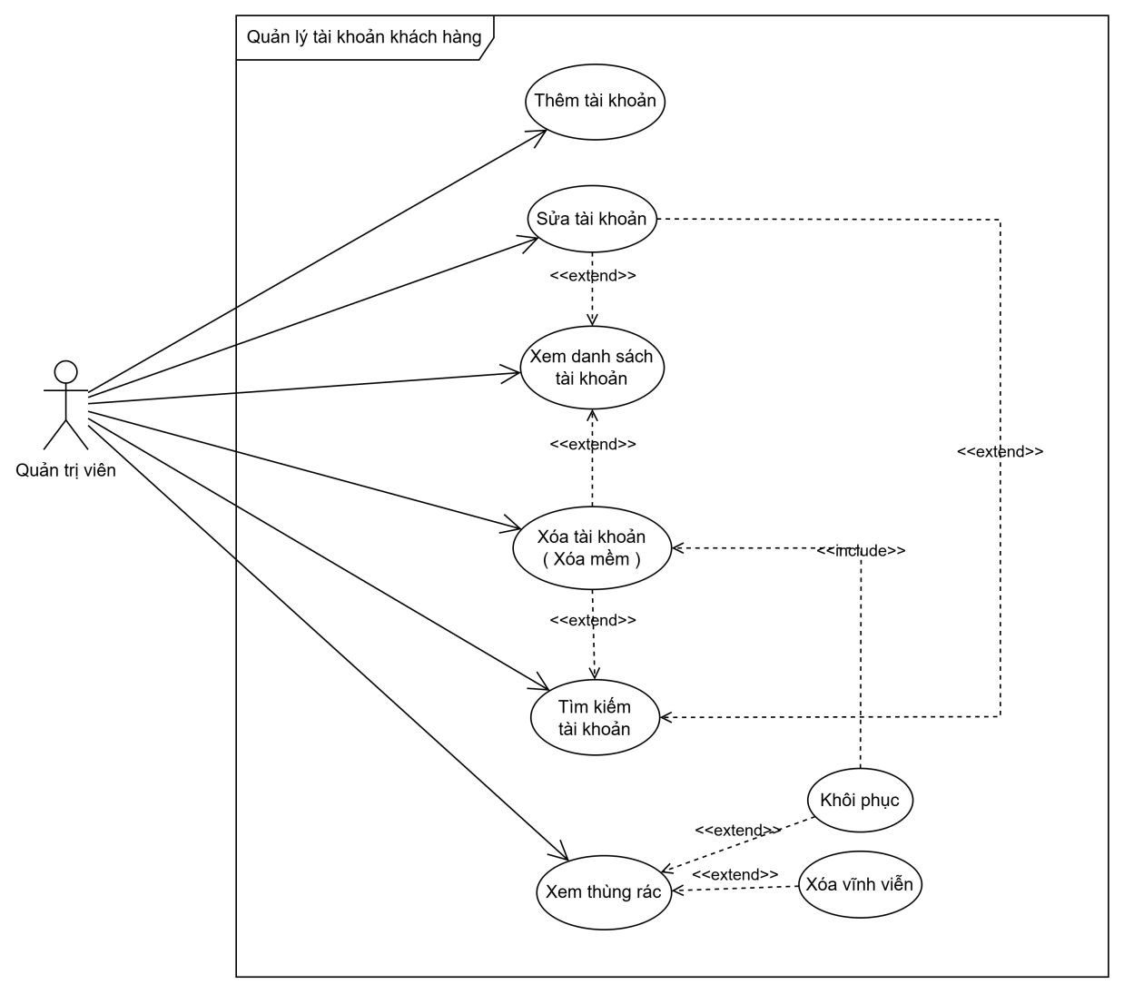
Hình 3.12: Use case quản lý tài khoản khách hàng
Use case cài đặt hệ thống:
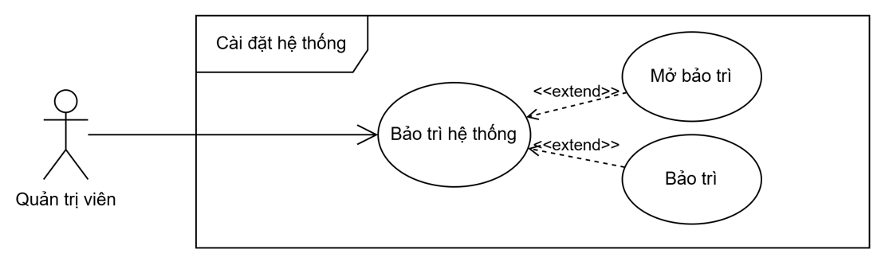
Hình 3.13: Use case cài đặt hệ thống
Use case quản lý banner:
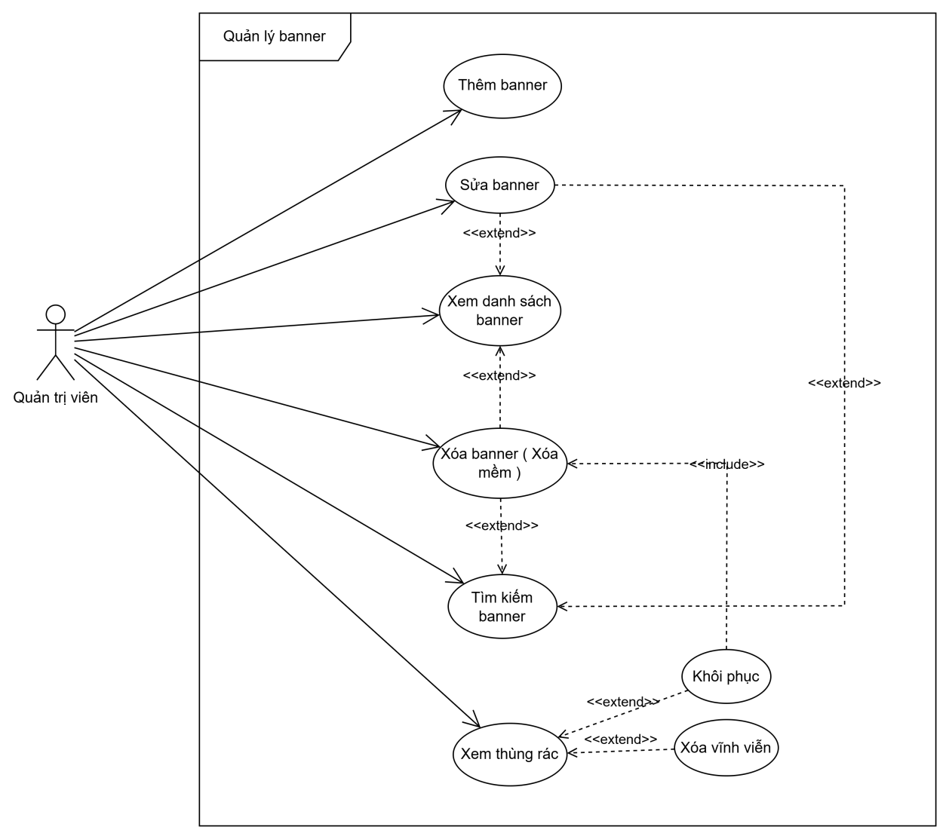
Hình 3.14: Use case quản lý banner
c. Use case phân rã chức năng của khách hàng
Use case xem danh sách và tìm kiếm sản phẩm:
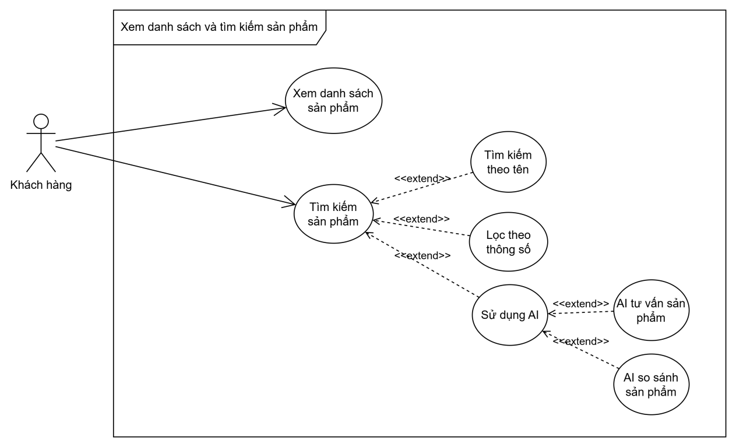
Hình 3.15: Use case xem danh sách và tìm kiếm sản phẩm
Đặc tả biểu đồ use case chức năng xem danh sách và tìm kiếm sản phẩm:
UC ID and Name: | UC02: Xem danh sách và tìm kiếm sản phẩm
Created By: | Bui Van Ha | Date Created: | 29/3/2026
Primary Actor | Khách hàng | Secondary Actors: | None
Trigger: | Khách hàng truy cập chức năng xem danh sách và tìm kiếm sản phẩm trên hệ thống.
Description: | Use case mô tả quá trình khách hàng xem danh sách sản phẩm và thực hiện các thao tác tìm kiếm sản phẩm theo tên, lọc theo thông số, sử dụng trí tuệ nhân tạo (AI) để được tư vấn và so sánh sản phẩm.
Preconditions: | PRE-1: Hệ thống đang hoạt động bình thường  PRE-2: Sản phẩm đã được lưu trong hệ thống
Postconditions: | POST-1: Danh sách sản phẩm được hiển thị chính xác  POST-2: Kết quả tìm kiếm hoặc lọc sản phẩm được hiển thị phù hợp  POST-3: Thông tin tư vấn hoặc so sánh sản phẩm từ AI được cung cấp cho khách hàng
Normal Flow: | Main Flow – Xem danh sách và tìm kiếm sản phẩm  Khách hàng truy cập chức năng xem danh sách sản phẩm.  Hệ thống hiển thị danh sách sản phẩm hiện có.  Khách hàng chọn thao tác cần thực hiện:  a. Xem danh sách sản phẩm  Hệ thống hiển thị toàn bộ sản phẩm  Khách hàng xem thông tin chi tiết sản phẩm  b. Tìm kiếm sản phẩm  Khách hàng nhập từ khóa tìm kiếm  Hệ thống hiển thị kết quả phù hợp  c. Tìm kiếm theo tên  Khách hàng nhập tên sản phẩm  Hệ thống tìm kiếm và hiển thị danh sách sản phẩm tương ứng  d. Lọc theo thông số  Khách hàng chọn các thông số (giá, thương hiệu, dung lượng, v.v.)  Hệ thống lọc và hiển thị danh sách sản phẩm phù hợp  e. Sử dụng AI  Khách hàng yêu cầu hệ thống hỗ trợ bằng trí tuệ nhân tạo  Hệ thống cung cấp các chức năng AI  AI tư vấn sản phẩm  Hệ thống đề xuất sản phẩm phù hợp với nhu cầu khách hàng  AI so sánh sản phẩm  Hệ thống hiển thị bảng so sánh thông tin giữa các sản phẩm
Alternative Flows: | A1: Khách hàng nhập từ khóa tìm kiếm không đầy đủ  → Hệ thống vẫn hiển thị các sản phẩm gần đúng  A2: Khi chọn lọc theo thông số  <<extend>> từ chức năng Xem danh sách sản phẩm  A3: Khi chọn sử dụng AI  <<extend>> từ chức năng Tìm kiếm sản phẩm  A4: Khi chọn so sánh sản phẩm  <<extend>> từ chức năng AI tư vấn sản phẩm
Exceptions: | E1: Không tìm thấy sản phẩm  → Hệ thống thông báo không có kết quả phù hợp  E2: Lỗi kết nối hệ thống  → Hệ thống hiển thị thông báo lỗi  E3: Dữ liệu sản phẩm không tồn tại  → Hệ thống yêu cầu thử lại
Priority: | High
Business Rules: | BR1: Khách hàng có thể tìm kiếm sản phẩm theo tên  BR2: Hệ thống cho phép lọc sản phẩm theo nhiều thông số  BR3: Chức năng AI chỉ mang tính chất gợi ý  BR4: Danh sách sản phẩm phải được cập nhật chính xác từ cơ sở dữ liệu
Other Information: | Tìm kiếm theo tên <<extend>> Tìm kiếm sản phẩm  Lọc theo thông số <<extend>> Xem danh sách sản phẩm  AI tư vấn sản phẩm <<extend>> Sử dụng AI  AI so sánh sản phẩm <<extend>> Sử dụng AI
Bảng 3.2: Đặc tả biểu đồ use case chức năng xem danh sách và tìm kiếm sản phẩm
Use case đặt hàng:
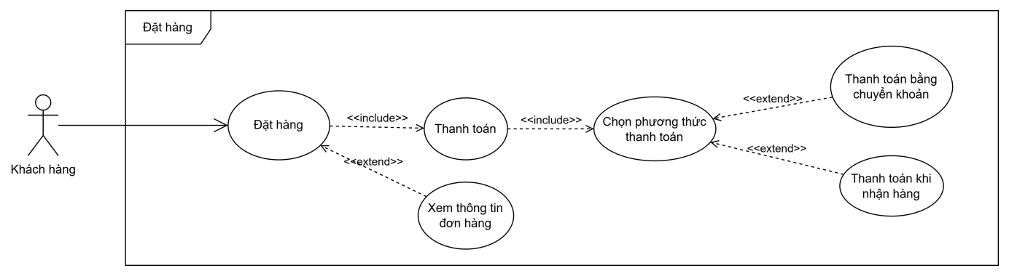
Hình 3.16: Use case đặt hàng
Đặc tả biểu đồ use case chức năng đặt hàng:
UC ID and Name: | UC03: Đặt hàng
Created By: | Bui Van Ha | Date Created: | 29/3/2026
Primary Actor | Khách hàng | Secondary Actors: | Hệ thống thanh toán
Trigger: | Khách hàng thực hiện thao tác đặt hàng sau khi đã chọn sản phẩm trong giỏ hàng.
Description: | Use case mô tả quá trình khách hàng thực hiện đặt hàng và thanh toán sản phẩm. Sau khi chọn đặt hàng, khách hàng tiến hành thanh toán và lựa chọn phương thức thanh toán gồm thanh toán bằng chuyển khoản hoặc thanh toán khi nhận hàng (COD). Sau khi hoàn tất, khách hàng có thể xem thông tin đơn hàng.
Preconditions: | PRE-1: Khách hàng đã đăng nhập vào hệ thống.  PRE-2: Giỏ hàng có ít nhất một sản phẩm.  PRE-3: Thông tin sản phẩm và giá đã được cập nhật.
Postconditions: | POST-1: Đơn hàng được tạo thành công.  POST-2: Thông tin thanh toán được ghi nhận.  POST-3: Trạng thái đơn hàng được cập nhật chính xác.
Normal Flow: | Main Flow – Đặt hàng  Khách hàng chọn chức năng Đặt hàng.  Hệ thống hiển thị thông tin đơn hàng.  Khách hàng kiểm tra thông tin đơn hàng.  Khách hàng chọn chức năng Thanh toán.  Hệ thống hiển thị chức năng Chọn phương thức thanh toán.  Khách hàng chọn một trong các phương thức thanh toán:  a. Thanh toán bằng chuyển khoản  Khách hàng chọn thanh toán bằng chuyển khoản.  Hệ thống hiển thị thông tin chuyển khoản.  Khách hàng thực hiện chuyển khoản.  Hệ thống ghi nhận yêu cầu thanh toán.  Đơn hàng được tạo và chờ xác nhận thanh toán.  b. Thanh toán khi nhận hàng  Khách hàng chọn thanh toán khi nhận hàng (COD).  Hệ thống tạo đơn hàng với trạng thái chưa thanh toán.  Đơn hàng được lưu vào hệ thống.  c. Xem thông tin đơn hàng  Khách hàng chọn xem thông tin đơn hàng.  Hệ thống hiển thị chi tiết đơn hàng.
Alternative Flows: | A1: Khách hàng muốn thay đổi phương thức thanh toán.  → Hệ thống cho phép chọn lại phương thức thanh toán.  A2: Khách hàng chưa đăng nhập.  → Hệ thống yêu cầu đăng nhập trước khi đặt hàng.  A3: Khi chọn Thanh toán.  → <<include>> chức năng Thanh toán.  A4: Khi chọn Chọn phương thức thanh toán.  → <<include>> chức năng Chọn phương thức thanh toán.  A5: Khi chọn Xem thông tin đơn hàng.  → <<extend>> từ chức năng Đặt hàng.  A6: Khi chọn Thanh toán bằng chuyển khoản.  → <<extend>> từ chức năng Chọn phương thức thanh toán.  A7: Khi chọn Thanh toán khi nhận hàng.  → <<extend>> từ chức năng Chọn phương thức thanh toán.
Exceptions: | E1: Chuyển khoản thất bại.  → Hệ thống thông báo lỗi và yêu cầu thực hiện lại giao dịch.  E2: Giỏ hàng trống.  → Hệ thống thông báo không thể đặt hàng.  E3: Lỗi kết nối hệ thống thanh toán.  → Hệ thống hiển thị thông báo lỗi.  E4: Thông tin giao hàng không hợp lệ.  → Hệ thống yêu cầu nhập lại.
Priority: | High
Business Rules: | BR1: Mỗi đơn hàng phải có ít nhất một sản phẩm.  BR2: Khách hàng phải đăng nhập trước khi đặt hàng.  BR3: Thanh toán khi nhận hàng có trạng thái ban đầu là “Chưa thanh toán”.  BR4: Thanh toán chuyển khoản thành công có trạng thái “Đã thanh toán”.  BR5: Khách hàng có thể xem thông tin đơn hàng sau khi đặt hàng.
Other Information: | Thanh toán <<include>> Đặt hàng.  Chọn phương thức thanh toán <<include>> Thanh toán.  Thanh toán bằng chuyển khoản <<extend>> Chọn phương thức thanh toán.  Thanh toán khi nhận hàng <<extend>> Chọn phương thức thanh toán.  Xem thông tin đơn hàng <<extend>> Đặt hàng.
Bảng 3.3: Đặc tả biểu đồ use case chức năng đặt hàng
Use case theo dõi các đơn hàng:
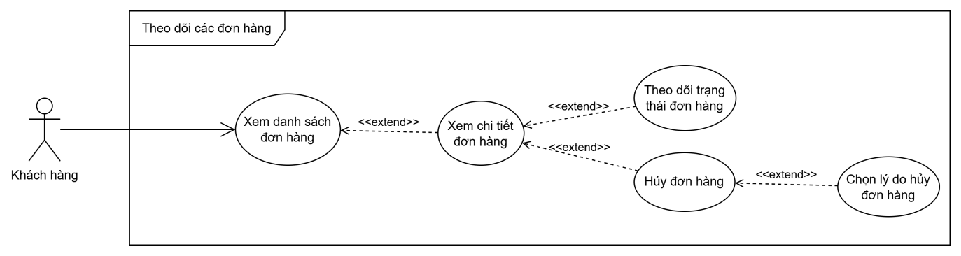
Hình 3.17: Use case theo dõi các đơn hàng
Đặc tả biểu đồ use case chức năng theo dõi các đơn hàng:
UC ID and Name: | UC04: Theo dõi các đơn hàng
Created By: | Bui Van Ha | Date Created: | 29/3/2026
Primary Actor | Khách hàng | Secondary Actors: | None
Trigger: | Khách hàng thực hiện thao tác theo dõi đơn hàng đã đặt trên hệ thống.
Description: | Use case mô tả quá trình khách hàng theo dõi các đơn hàng đã đặt. Khách hàng có thể xem danh sách đơn hàng, xem chi tiết đơn hàng, theo dõi trạng thái đơn hàng và thực hiện hủy đơn hàng khi cần thiết.
Preconditions: | PRE-1: Khách hàng đã đăng nhập vào hệ thống.  PRE-2: Khách hàng đã có ít nhất một đơn hàng.
Postconditions: | POST-1: Thông tin đơn hàng được hiển thị chính xác.  POST-2: Trạng thái đơn hàng được cập nhật đầy đủ.  POST-3: Đơn hàng được hủy thành công nếu đáp ứng điều kiện hủy.
Normal Flow: | Main Flow – Theo dõi các đơn hàng  Khách hàng truy cập chức năng Theo dõi các đơn hàng.  Hệ thống hiển thị danh sách đơn hàng của khách hàng.  Khách hàng chọn một đơn hàng để xem chi tiết.  Hệ thống hiển thị thông tin chi tiết đơn hàng.  Khách hàng chọn thao tác cần thực hiện:  a. Xem danh sách đơn hàng  Hệ thống hiển thị danh sách các đơn hàng.  Khách hàng xem thông tin tổng quan của từng đơn hàng.  b. Xem chi tiết đơn hàng  Khách hàng chọn một đơn hàng.  Hệ thống hiển thị thông tin chi tiết gồm:  Mã đơn hàng  Danh sách sản phẩm  Tổng tiền  Trạng thái đơn hàng  Phương thức thanh toán  c. Theo dõi trạng thái đơn hàng  Khách hàng chọn chức năng theo dõi trạng thái đơn hàng.  Hệ thống hiển thị trạng thái hiện tại của đơn hàng.  Ví dụ:  Chờ xác nhận  Đã xác nhận  Chờ lấy hàng  Đang giao hàng  Đã giao hàng  Đã hủy  d. Hủy đơn hàng  Khách hàng chọn đơn hàng cần hủy.  Hệ thống kiểm tra điều kiện hủy đơn.  Nếu hợp lệ, hệ thống cập nhật trạng thái đơn hàng thành “Đã hủy”.  Hệ thống thông báo hủy đơn thành công.
Alternative Flows: | A1: Khách hàng chưa đăng nhập.  → Hệ thống yêu cầu đăng nhập trước khi xem đơn hàng.  A2: Khi chọn xem chi tiết đơn hàng.  → <<extend>> từ chức năng Xem danh sách đơn hàng.  A3: Khi chọn theo dõi trạng thái đơn hàng.  → <<extend>> từ chức năng Xem chi tiết đơn hàng.  A4: Khi chọn hủy đơn hàng.  → <<extend>> từ chức năng Xem chi tiết đơn hàng.
Exceptions: | E1: Không tìm thấy đơn hàng.  → Hệ thống hiển thị thông báo không có dữ liệu.  E2: Không thể hủy đơn hàng.  → Hệ thống thông báo đơn hàng đã được xử lý hoặc đang giao.  E3: Lỗi hệ thống.  → Hệ thống hiển thị thông báo lỗi.
Priority: | High
Business Rules: | BR1: Khách hàng chỉ được xem các đơn hàng của chính mình.  BR2: Khách hàng chỉ được hủy đơn hàng khi đơn chưa được giao.  BR3: Trạng thái đơn hàng phải được cập nhật theo quy trình xử lý đơn hàng.  BR4: Thông tin đơn hàng phải được lưu trữ trong hệ thống.
Other Information: | Xem chi tiết đơn hàng <<extend>> Xem danh sách đơn hàng.  Theo dõi trạng thái đơn hàng <<extend>> Xem chi tiết đơn hàng.  Hủy đơn hàng <<extend>> Xem chi tiết đơn hàng.
Bảng 3.4: Đặc tả biểu đồ use case chức năng theo dõi các đơn hàng
Use case quản lý giỏ hàng:
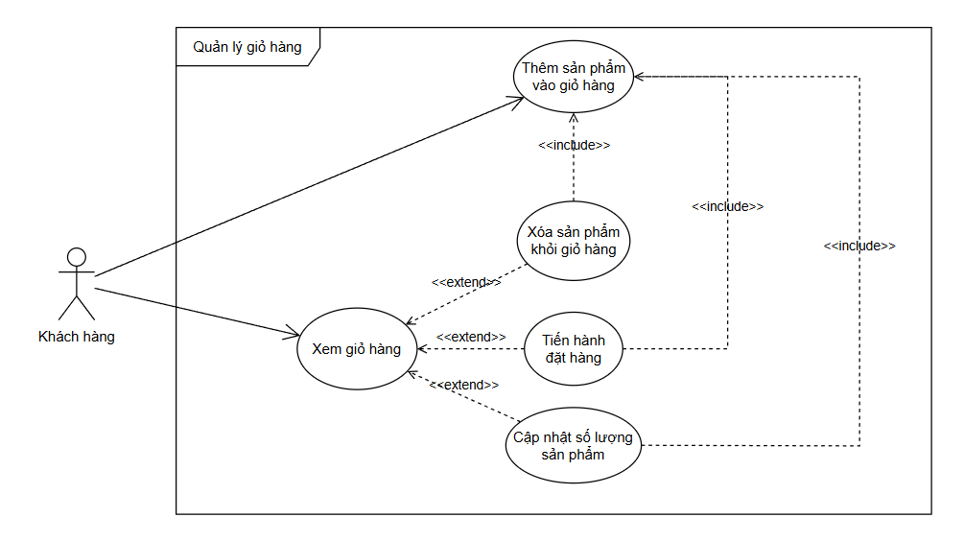
Hình 3.18: Use case quản lý giỏ hàng
Đặc tả biểu đồ use case chức năng quản lý giỏ hàng:
UC ID and Name: | UC05: Quản lý giỏ hàng
Created By: | Bui Van Ha | Date Created: | 29/3/2026
Primary Actor | Khách hàng | Secondary Actors: | None
Trigger: | Khách hàng thực hiện thao tác thêm sản phẩm vào giỏ hàng hoặc truy cập chức năng xem giỏ hàng để quản lý sản phẩm đã chọn.
Description: | Use case mô tả quá trình khách hàng quản lý giỏ hàng, bao gồm thêm sản phẩm vào giỏ hàng, xem giỏ hàng, cập nhật số lượng sản phẩm, xóa sản phẩm khỏi giỏ hàng và tiến hành đặt hàng.
Preconditions: | PRE-1: Khách hàng đã truy cập vào hệ thống  PRE-2: Sản phẩm tồn tại trong hệ thống
Postconditions: | POST-1: Sản phẩm được thêm vào giỏ hàng thành công  POST-2: Thông tin giỏ hàng được cập nhật chính xác  POST-3: Số lượng sản phẩm trong giỏ hàng được cập nhật  POST-4: Đơn hàng được tạo khi khách hàng tiến hành đặt hàng
Normal Flow: | Main Flow – Quản lý giỏ hàng  Khách hàng chọn sản phẩm trên hệ thống.  Khách hàng chọn chức năng Thêm sản phẩm vào giỏ hàng.  Hệ thống thêm sản phẩm vào giỏ hàng.  Khách hàng truy cập chức năng Xem giỏ hàng.  Hệ thống hiển thị danh sách sản phẩm trong giỏ hàng.  Khách hàng chọn thao tác cần thực hiện:  a. Thêm sản phẩm vào giỏ hàng  Khách hàng chọn sản phẩm  Khách hàng chọn số lượng  Hệ thống kiểm tra sản phẩm  Hệ thống thêm sản phẩm vào giỏ hàng  b. Xem giỏ hàng  Khách hàng chọn chức năng xem giỏ hàng  Hệ thống hiển thị danh sách sản phẩm trong giỏ hàng  Hiển thị:  Tên sản phẩm  Giá sản phẩm  Số lượng  Tổng tiền  c. Cập nhật số lượng sản phẩm  Khách hàng thay đổi số lượng sản phẩm  Hệ thống kiểm tra số lượng hợp lệ  Hệ thống cập nhật thông tin giỏ hàng  d. Xóa sản phẩm khỏi giỏ hàng  Khách hàng chọn sản phẩm cần xóa  Hệ thống xóa sản phẩm khỏi giỏ hàng  Hệ thống cập nhật lại giỏ hàng  e. Tiến hành đặt hàng  Khách hàng chọn chức năng Tiến hành đặt hàng  Hệ thống chuyển sang chức năng Đặt hàng  Hệ thống hiển thị thông tin đơn hàng
Alternative Flows: | A1: Sản phẩm đã tồn tại trong giỏ hàng  → Hệ thống tăng số lượng sản phẩm  A2: Khi chọn cập nhật số lượng sản phẩm  <<extend>> từ chức năng Xem giỏ hàng  A3: Khi chọn xóa sản phẩm khỏi giỏ hàng  <<extend>> từ chức năng Xem giỏ hàng  A4: Khi chọn tiến hành đặt hàng  <<extend>> từ chức năng Xem giỏ hàng  A5: Khi thêm sản phẩm vào giỏ hàng  <<include>> chức năng Kiểm tra sản phẩm
Exceptions: | E1: Số lượng sản phẩm không hợp lệ  → Hệ thống thông báo lỗi  E2: Sản phẩm hết hàng  → Hệ thống thông báo không thể thêm vào giỏ hàng  E3: Giỏ hàng trống  → Hệ thống hiển thị thông báo không có sản phẩm  E4: Lỗi hệ thống  → Hệ thống hiển thị thông báo lỗi
Priority: | High
Business Rules: | BR1: Mỗi sản phẩm trong giỏ hàng phải có số lượng lớn hơn 0  BR2: Khách hàng có thể thêm nhiều sản phẩm vào giỏ hàng  BR3: Tổng tiền giỏ hàng được tính tự động  BR4: Khách hàng chỉ có thể đặt hàng khi giỏ hàng không trống  BR5: Khi xóa sản phẩm, hệ thống phải cập nhật lại tổng tiền
Other Information: | Thêm sản phẩm vào giỏ hàng <<include>> Xóa sản phẩm khỏi giỏ hàng  Cập nhật số lượng sản phẩm <<extend>> Xem giỏ hàng  Xóa sản phẩm khỏi giỏ hàng <<extend>> Xem giỏ hàng  Tiến hành đặt hàng <<extend>> Xem giỏ hàng  Tiến hành đặt hàng liên kết với use case Đặt hàng
Bảng 3.5: Đặc tả biểu đồ use case chức năng quản lý giỏ hàng
Use case liên hệ:
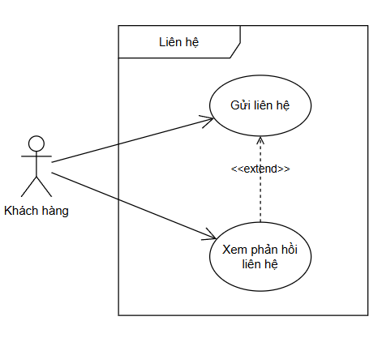
Hình 3.19: Use case liên hệ
Use case xem tin tức:
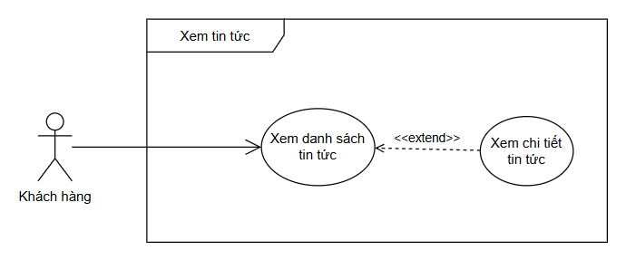
Hình 3.20: Use case xem tin tức

Use case cập nhật thông tin tài khoản:
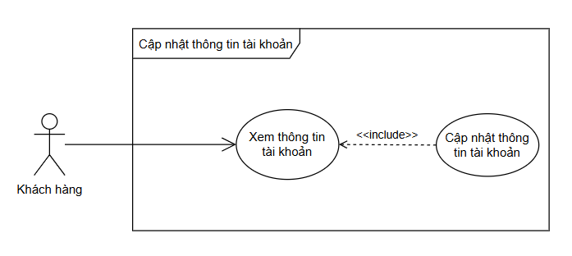
Hình 3.21: Use case cập nhật thông tin tài khoản
Use case đánh giá sản phẩm:
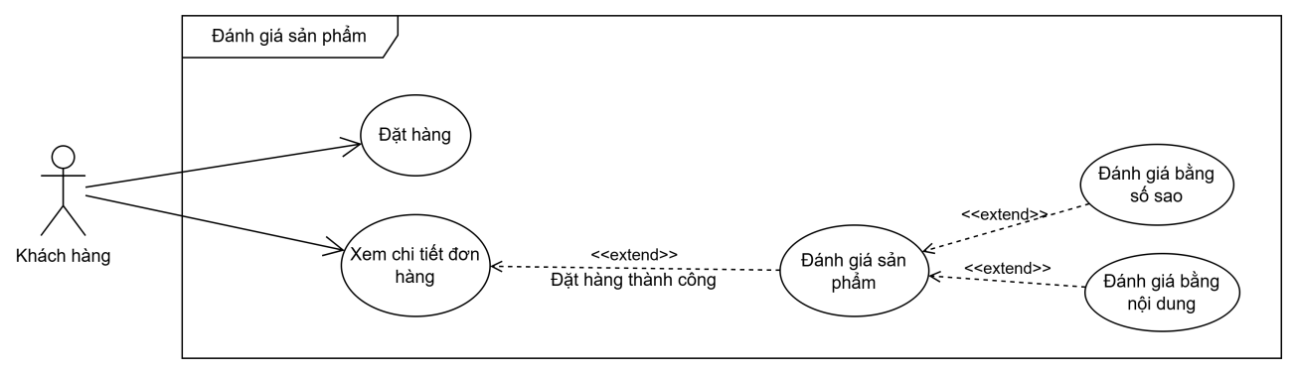
Hình 3.22: Use case đánh giá sản phẩm
Đặc tả biểu đồ use case chức năng đánh giá sản phẩm:
UC ID and Name: | UC06: Đánh giá sản phẩm
Created By: | Bui Van Ha | Date Created: | 29/3/2026
Primary Actor | Khách hàng | Secondary Actors: | None
Trigger: | Khách hàng thực hiện đánh giá sản phẩm sau khi đã đặt hàng thành công.
Description: | Use case mô tả quá trình khách hàng thực hiện đánh giá sản phẩm sau khi mua hàng thành công. Khách hàng có thể xem chi tiết đơn hàng, sau đó thực hiện đánh giá bằng số sao hoặc bằng nội dung.
Preconditions: | PRE-1: Khách hàng đã đăng nhập vào hệ thống  PRE-2: Khách hàng đã đặt hàng thành công  PRE-3: Sản phẩm tồn tại trong hệ thống
Postconditions: | POST-1: Đánh giá sản phẩm được lưu thành công  POST-2: Thông tin đánh giá hiển thị trên hệ thống  POST-3: Cập nhật điểm đánh giá trung bình của sản phẩm
Normal Flow: | Main Flow – Đánh giá sản phẩm  Khách hàng chọn chức năng xem chi tiết đơn hàng  Hệ thống hiển thị thông tin chi tiết đơn hàng  Khách hàng chọn chức năng đánh giá sản phẩm (sau khi đặt hàng thành công)  Hệ thống hiển thị giao diện đánh giá  Khách hàng thực hiện một trong các thao tác:  a. Đánh giá bằng số sao  b. Đánh giá bằng nội dung  Khách hàng gửi đánh giá  Hệ thống kiểm tra hợp lệ  Hệ thống lưu đánh giá vào cơ sở dữ liệu  Hệ thống hiển thị đánh giá vừa thêm
Alternative Flows: | A1: Đánh giá sản phẩm chỉ khả dụng khi đặt hàng thành công <<extend>>  A2: Khách hàng chọn đánh giá bằng số sao <<extend>> từ Đánh giá sản phẩm  A3: Khách hàng chọn đánh giá bằng nội dung <<extend>> từ Đánh giá sản phẩm  A4: Nếu khách hàng chưa mua sản phẩm → không cho phép đánh giá
Exceptions: | E1: Khách hàng chưa đăng nhập → yêu cầu đăng nhập  E2: Nội dung đánh giá trống hoặc không hợp lệ → thông báo lỗi  E3: Lỗi hệ thống khi lưu đánh giá → thông báo lỗi  E4: Đơn hàng chưa được giao thành công → không cho phép đánh giá
Priority: | High
Business Rules: | BR1: Chỉ khách hàng đã mua sản phẩm mới được đánh giá  BR2: Đánh giá có thể bao gồm số sao hoặc nội dung hoặc cả hai  BR3: Khách hàng được đánh giá nhiều sản phẩm trong một đơn hàng  BR4: Nội dung đánh giá phải tuân thủ quy định hệ thống
Other Information: | Đánh giá sản phẩm <<extend>> từ điều kiện Đặt hàng thành công  Đánh giá bằng số sao <<extend>> Đánh giá sản phẩm  Đánh giá bằng nội dung <<extend>> Đánh giá sản phẩm
Bảng 3.6: Đặc tả biểu đồ use case chức năng đánh giá sản phẩm

3.3. Thiết kế hệ thống

3.3.1. Biểu đồ hoạt động
3.3.1.1 Biểu đồ hoạt động xác nhận thanh toán
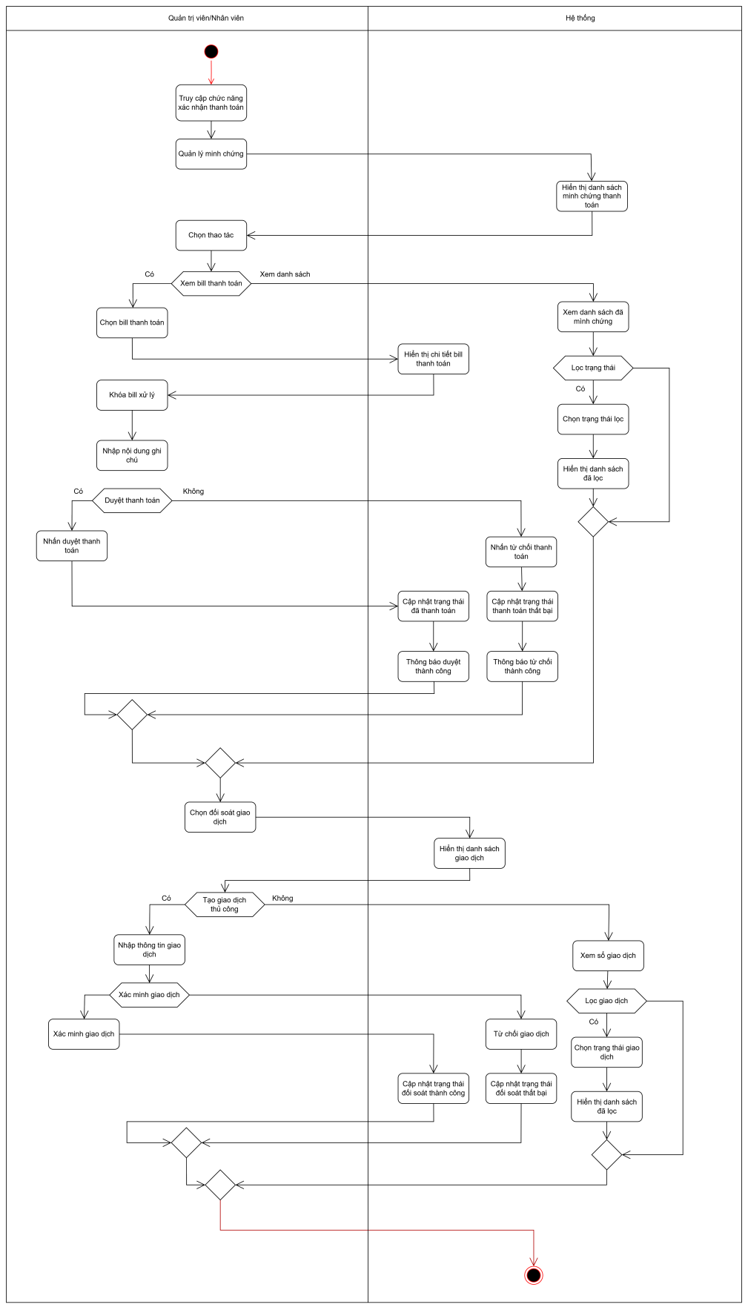
Hình 3.23: Biểu đồ hoạt động xác nhận thanh toán
3.3.1.2. Biểu đồ hoạt động xem danh sách và tìm kiếm sản phẩm
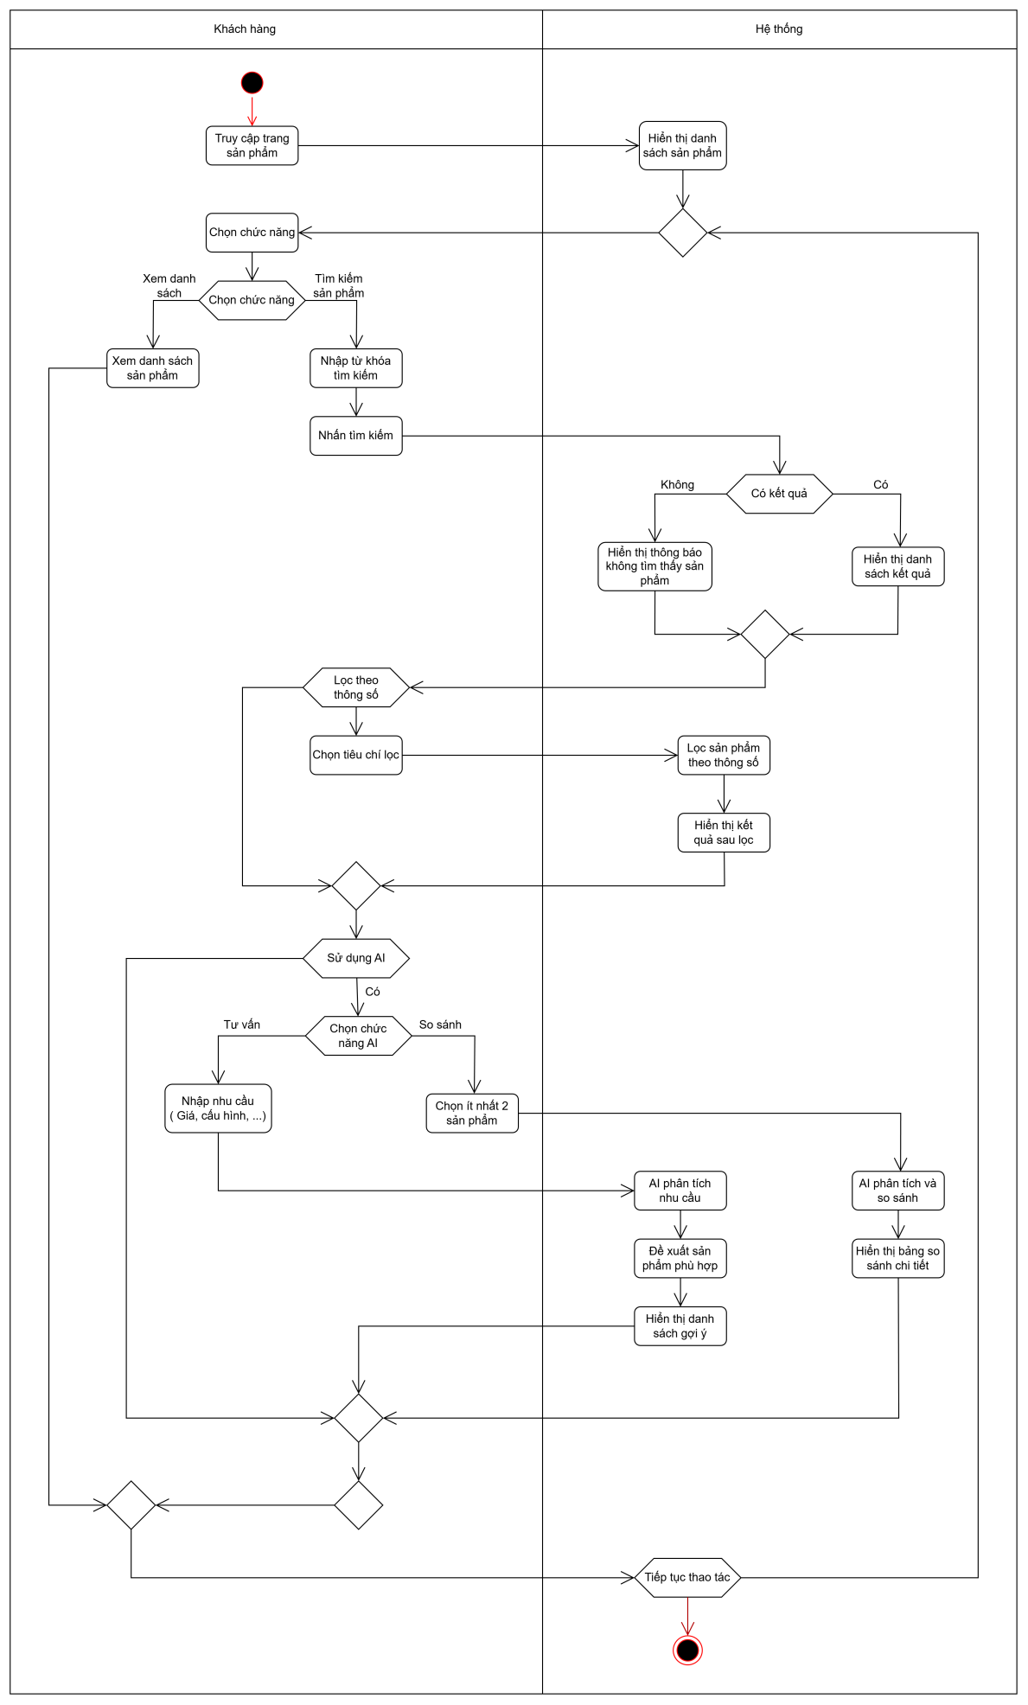
Hình 3.24: Biểu đồ hoạt động xem danh sách và tìm kiếm sản phẩm
3.3.1.3. Biểu đồ hoạt động đặt hàng
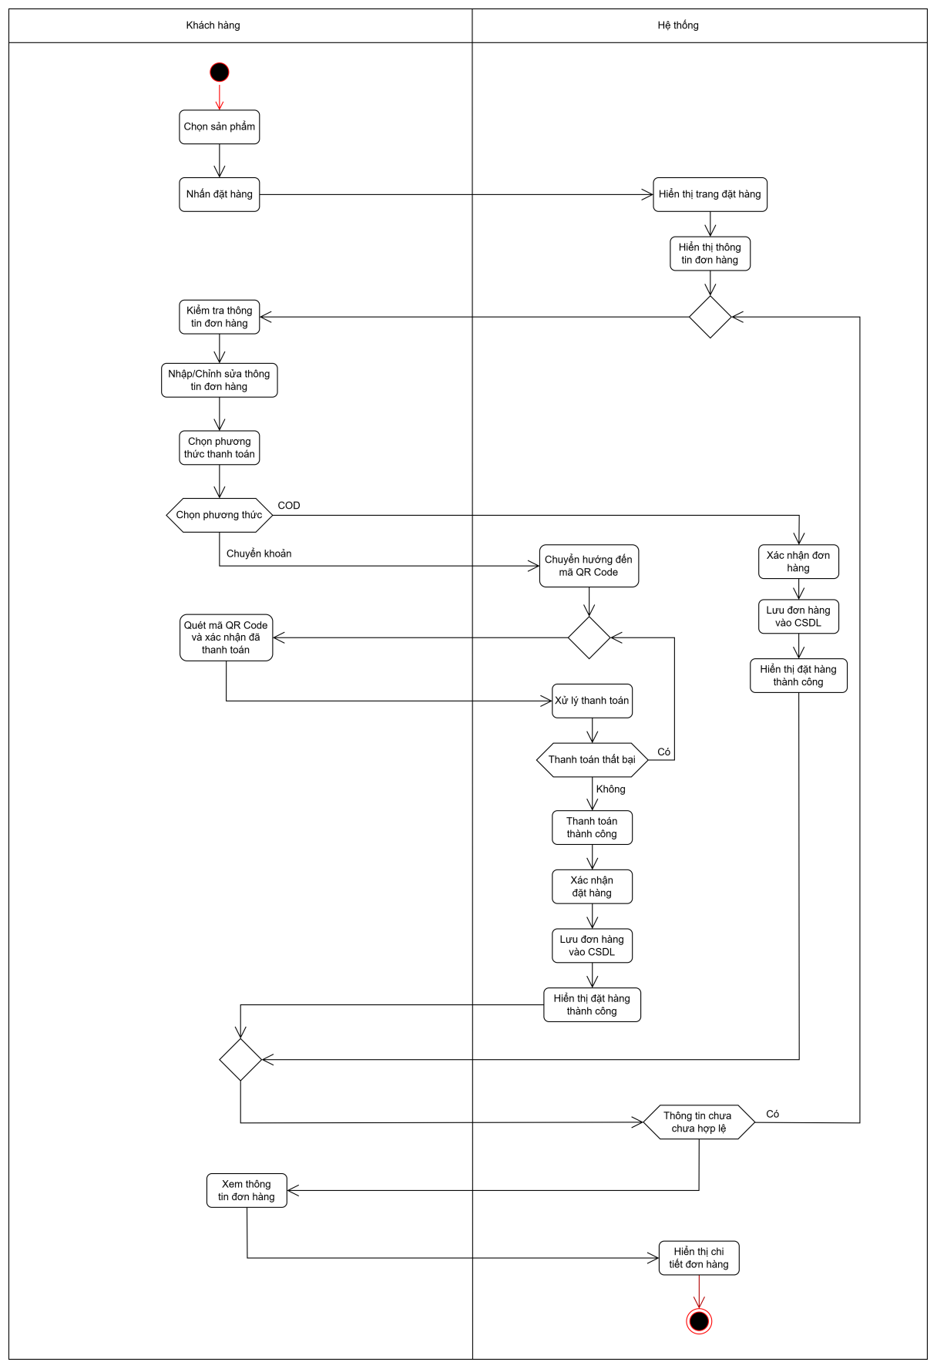
Hình 3.25: Biểu đồ hoạt động đặt hàng

3.3.1.4.Biểu đồ hoạt động theo dõi đơn hàng của khách hàng
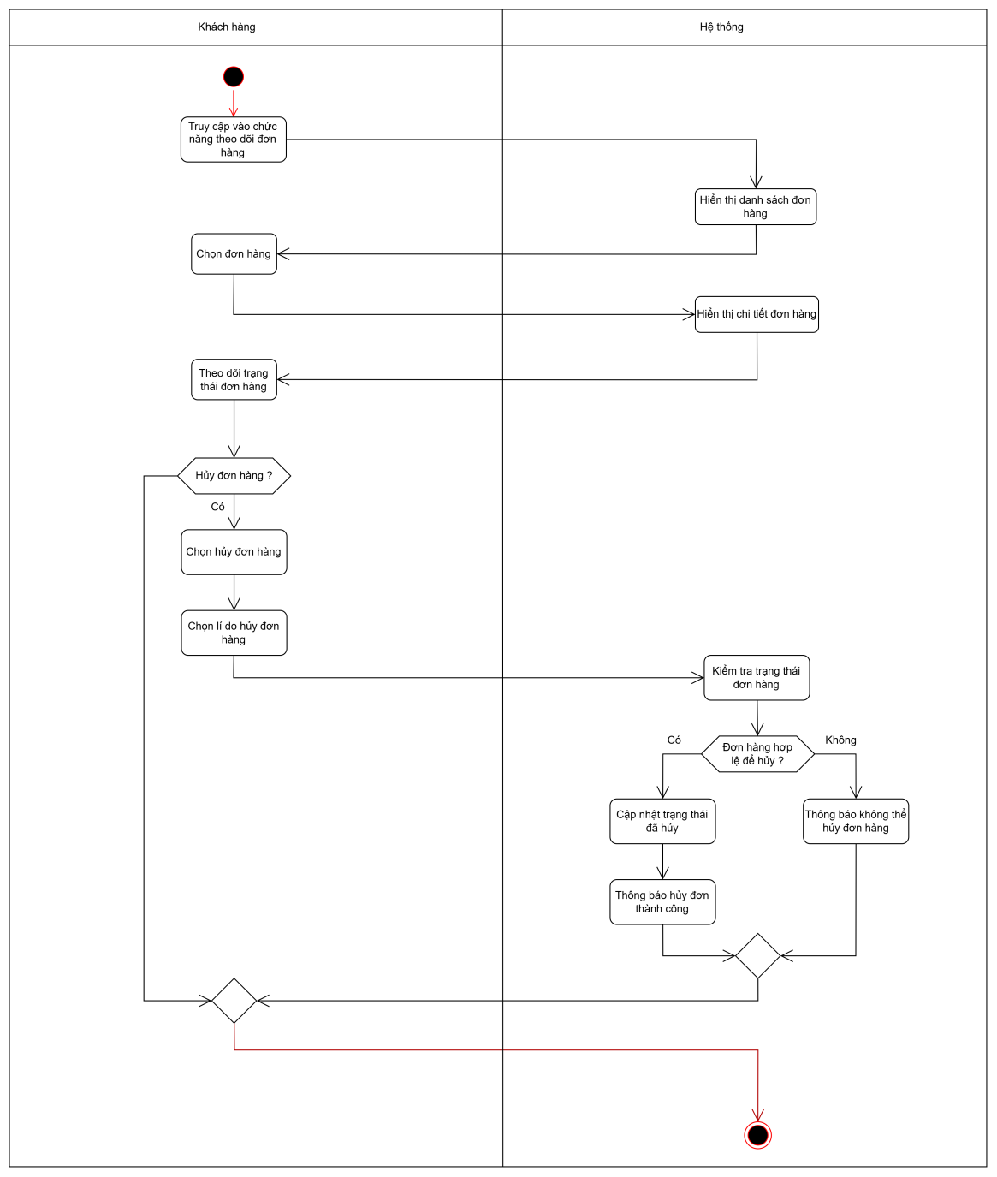
Hình 3.26: Biểu đồ hoạt động theo dõi đơn hàng của khách hàng

3.3.1.5. Biểu đồ hoạt động quản lý giỏ hàng của khách hàng
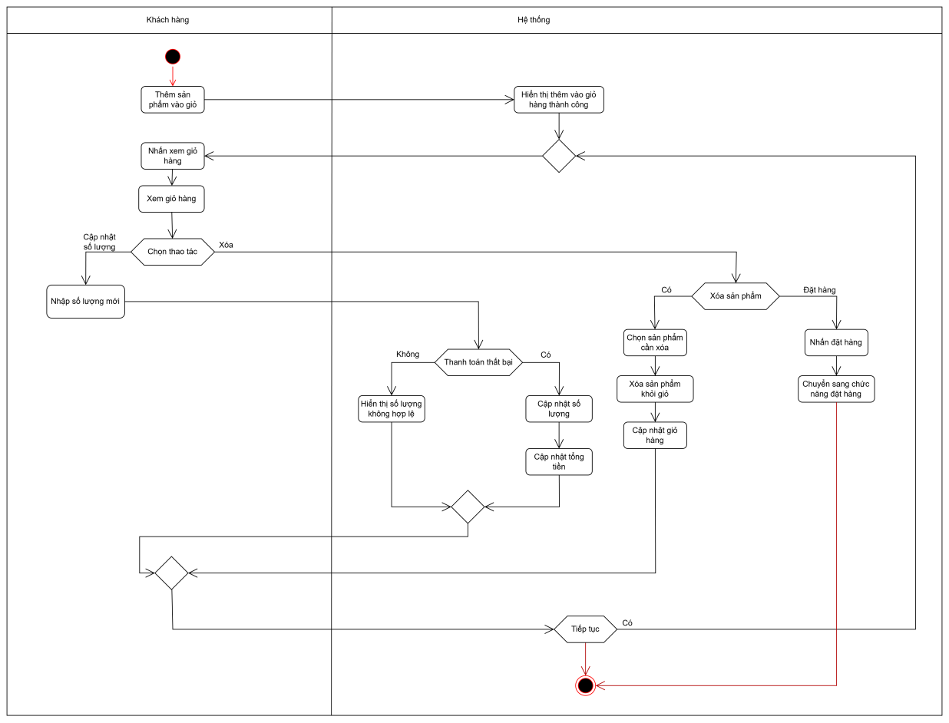
Hình 3.27: Biểu đồ hoạt động quản lý giỏ hàng của khách hàng
3.3.1.6. Biểu đồ hoạt động khách hàng đánh giá sản phẩm
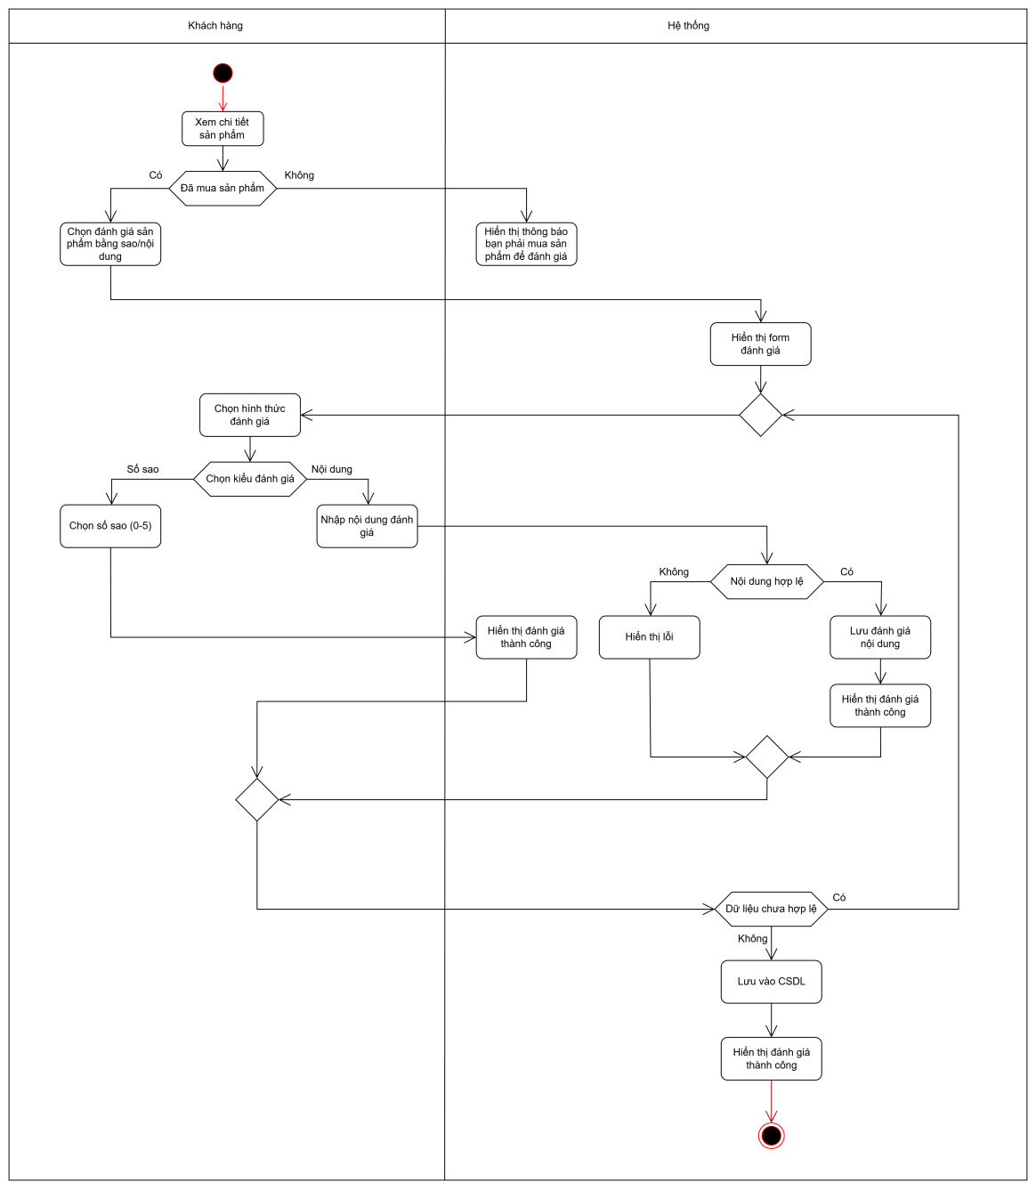
Hình 3.28: Biểu đồ hoạt động khách hàng đánh giá sản phẩm

3.3.2. Biểu đồ tuần tự
3.3.2.1. Tuần tự xác nhận thanh toán
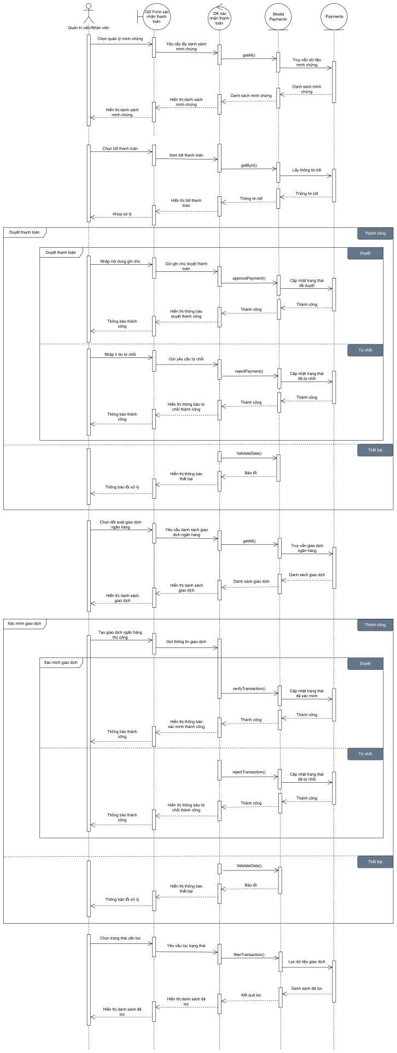
Hình 3.29: Biểu đồ tuần tự xác nhận thanh toán
3.3.2.2. Tuần tự xem danh sách và tìm kiếm sản phẩm
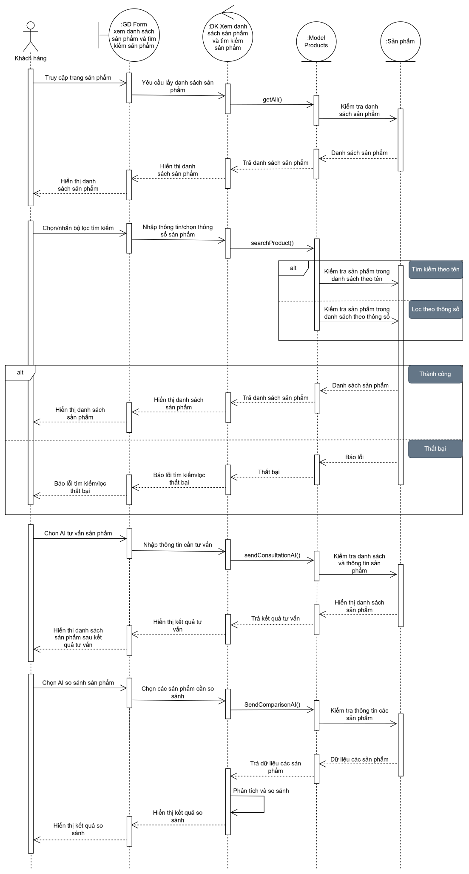
Hình 3.30: Biểu đồ tuần tự xem danh sách và tìm kiếm sản phẩm
3.3.2.3. Tuần tự đặt hàng
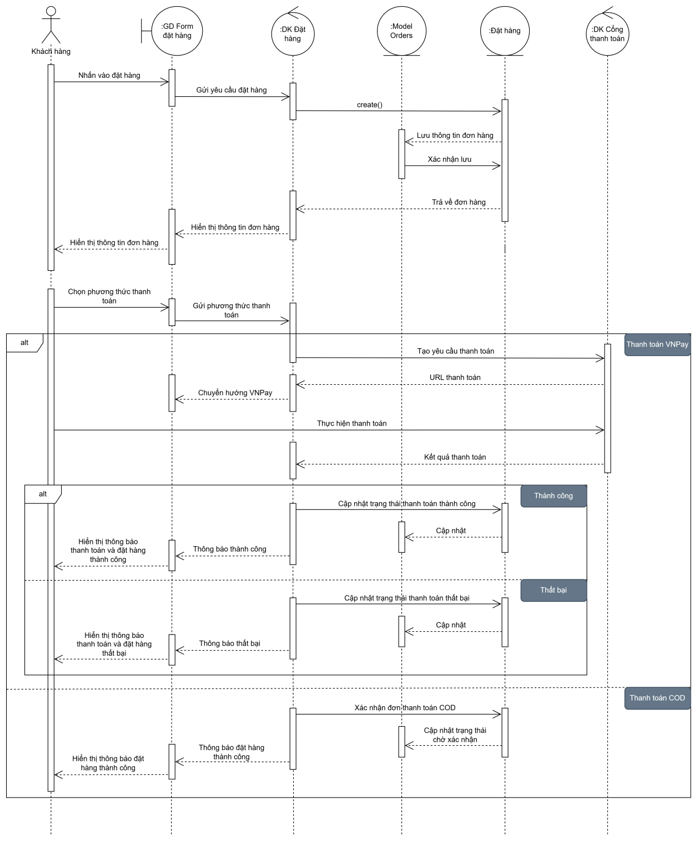
Hình 3.31: Biểu đồ tuần tự đặt hàng
3.3.2.4. Tuần tự theo dõi các đơn hàng
a. Xem danh sách đơn hàng
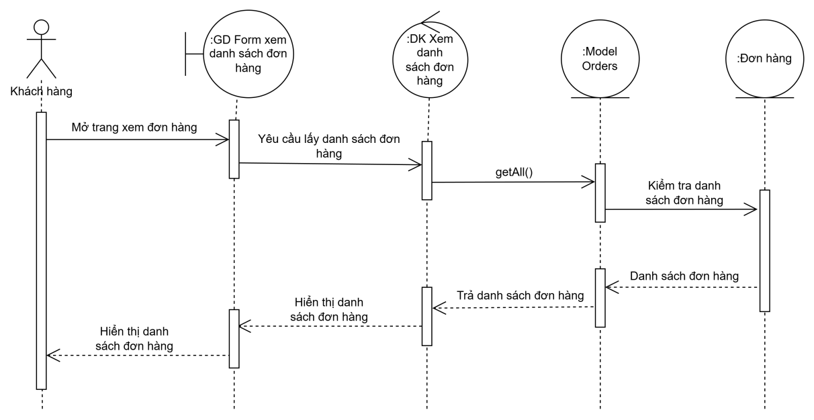
Hình 3.32: Biểu đồ tuần tự xem danh sách đơn hàng
b. Xem chi tiết đơn hàng
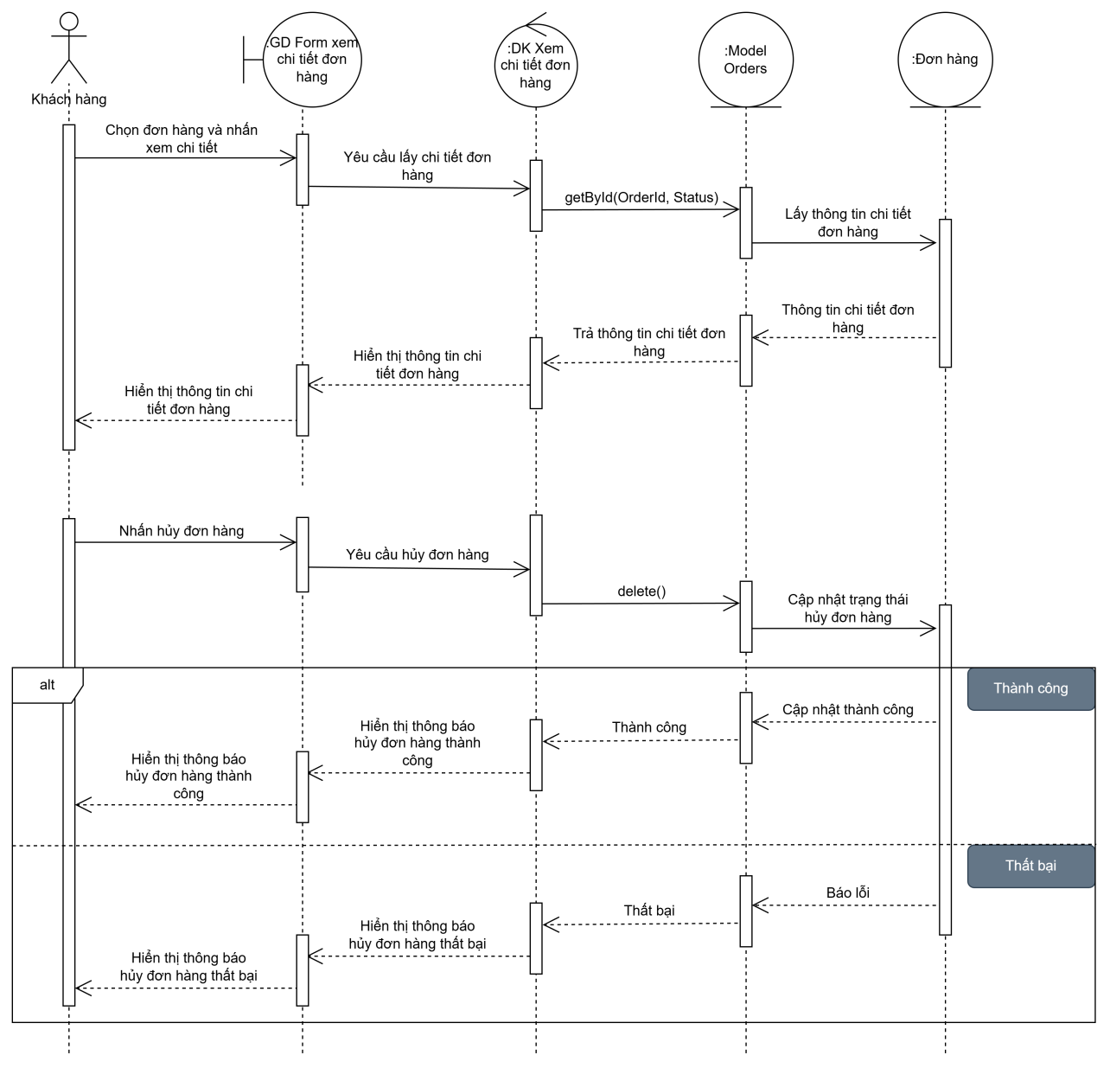
Hình 3.33: Biểu đồ tuần tự xem chi tiết đơn hàng
3.3.2.5. Tuần tự quản lý giỏ hàng
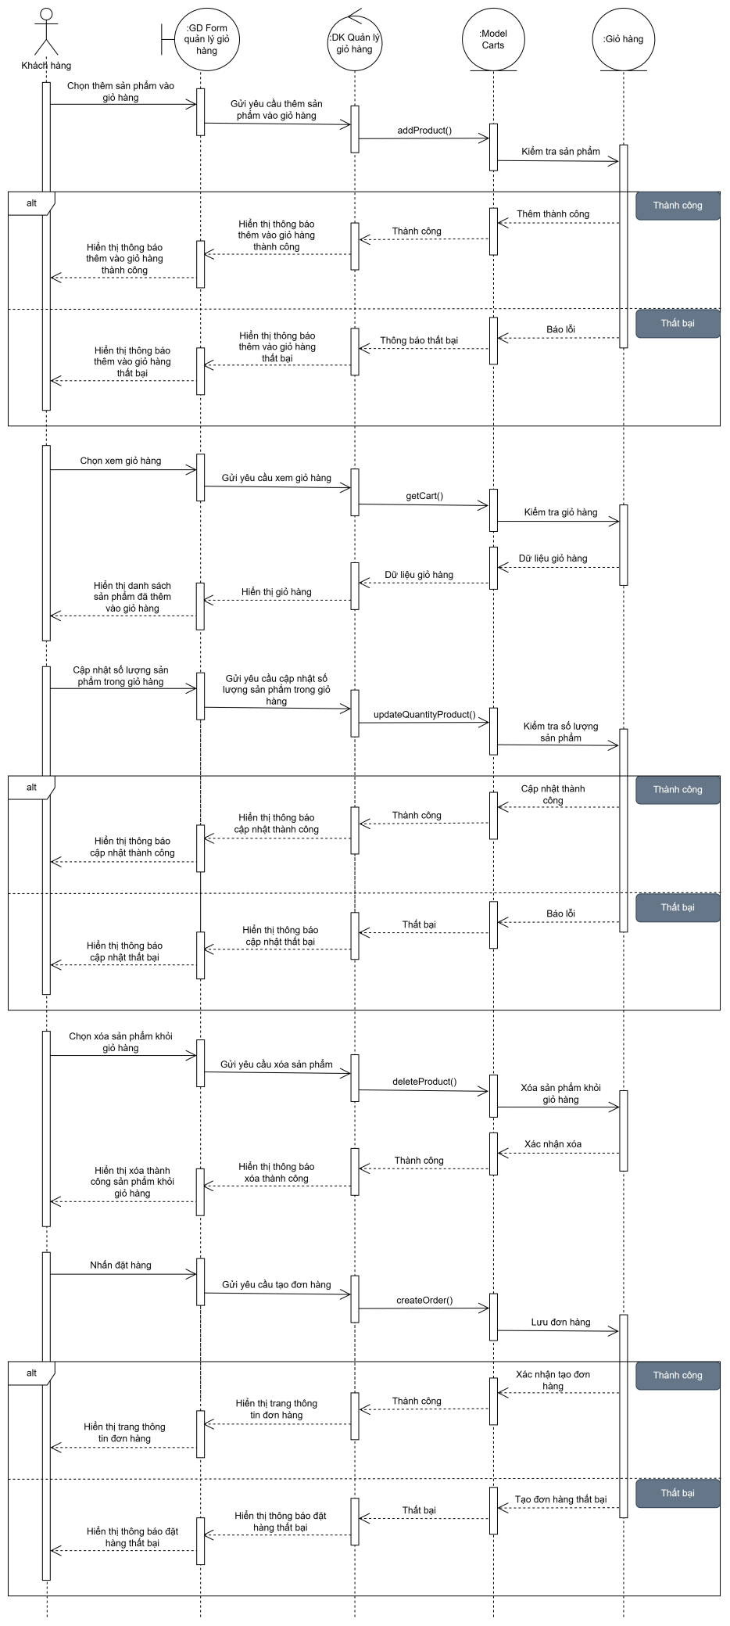
Hình 3.34: Biểu đồ tuần tự quản lý giỏ hàng
3.3.2.6. Tuần tự đánh giá sản phẩm
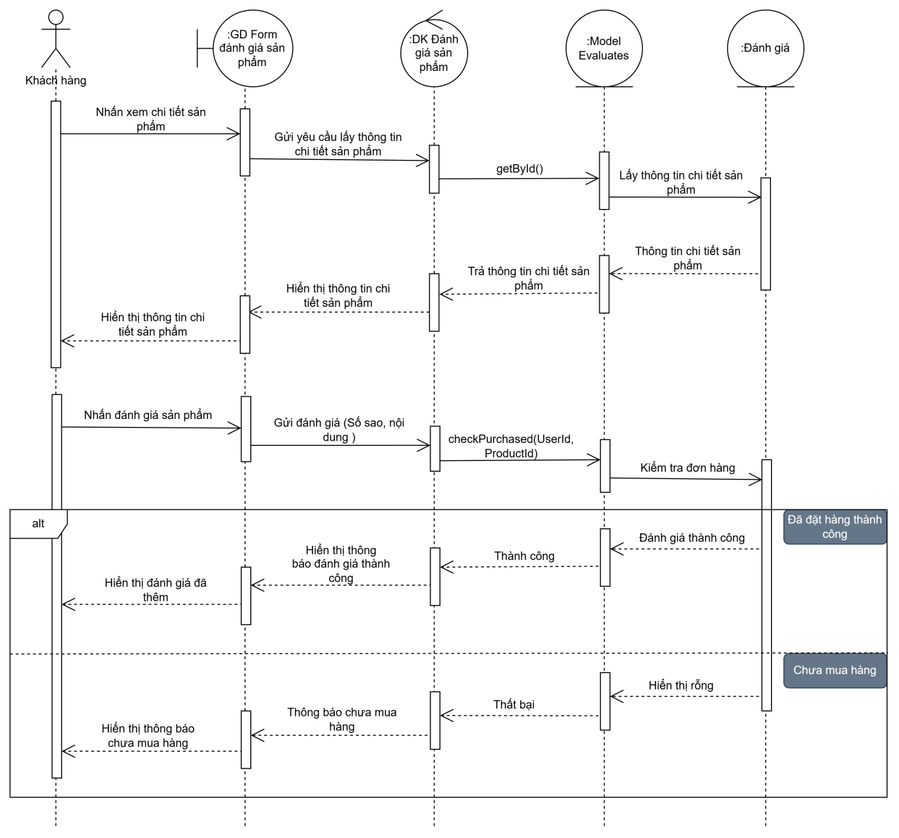
Hình 3.35: Biểu đồ tuần tự đánh giá sản phẩm

3.3.3. Biểu đồ lớp
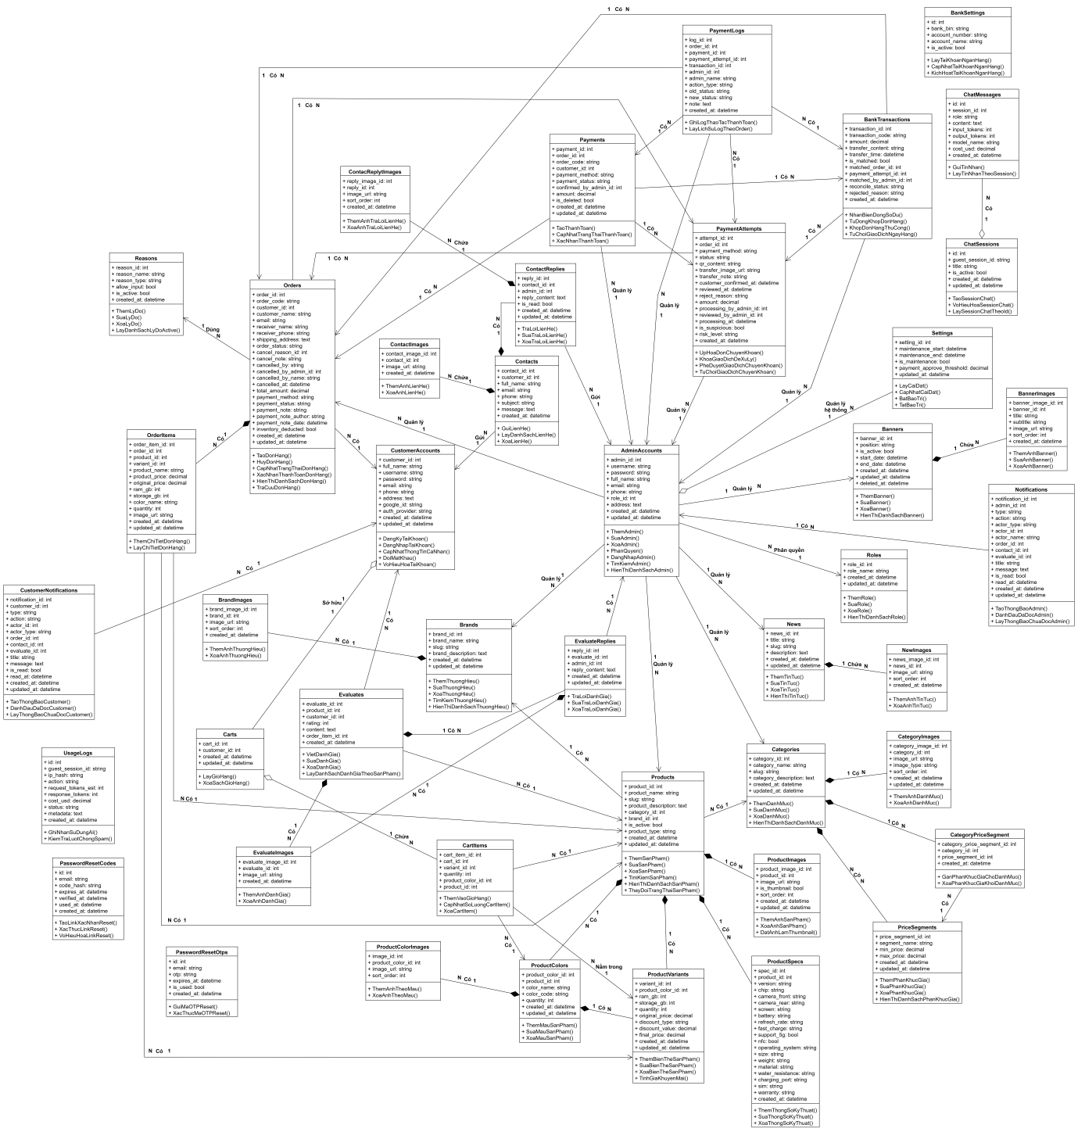
Hình 3.36: Biểu đồ lớp
Biểu đồ lớp trên mô tả hệ thống website bán điện thoại di động gồm 44 class, được xây dựng theo mô hình hướng đối tượng nhằm quản lý toàn bộ hoạt động của hệ thống thương mại điện tử. Hệ thống bao gồm nhiều phân hệ chính như quản lý tài khoản, sản phẩm, giỏ hàng, đơn hàng, thanh toán, đánh giá sản phẩm, chăm sóc khách hàng và quản trị hệ thống.
Trong hệ thống, các class như Product, Category, Brand, ProductImage, ProductColor, ProductVariant và ProductSpec dùng để quản lý thông tin chi tiết của sản phẩm, bao gồm danh mục, thương hiệu, hình ảnh, màu sắc, cấu hình kỹ thuật và giá bán. Mỗi sản phẩm có thể có nhiều biến thể khác nhau nhằm đáp ứng nhu cầu mua sắm đa dạng của khách hàng.
Khách hàng được quản lý thông qua class CustomerAccount, có thể đăng ký tài khoản, đăng nhập, cập nhật thông tin cá nhân và thực hiện mua hàng. Hệ thống hỗ trợ chức năng giỏ hàng với Cart và CartItem, cho phép khách hàng lưu các sản phẩm muốn mua trước khi đặt hàng. Khi khách hàng thực hiện thanh toán, hệ thống sẽ tạo Order và OrderItem để lưu thông tin đơn hàng và các sản phẩm đã mua.
Phân hệ thanh toán được xây dựng khá chi tiết với các class như Payment, PaymentAttempt, BankTransaction và PaymentLog, giúp quản lý hóa đơn, xác nhận thanh toán chuyển khoản và lưu lịch sử giao dịch. Ngoài ra, hệ thống còn hỗ trợ đánh giá sản phẩm thông qua Evaluate, phản hồi liên hệ khách hàng bằng Contact và ContactReply, cũng như gửi thông báo bằng Notification và CustomerNotification.
Bên cạnh đó, website còn có các chức năng quản trị như phân quyền nhân viên bằng Role, quản lý tài khoản quản trị qua AdminAccount, quản lý banner quảng cáo, tin tức và hỗ trợ AI chat thông qua ChatSession và ChatMessage. Các class trong hệ thống được liên kết với nhau bằng các mối quan hệ 1-1, 1-n và n-n nhằm đảm bảo dữ liệu được tổ chức chặt chẽ và hỗ trợ đầy đủ nghiệp vụ của một website bán hàng hiện đại.

3.3.4. Biểu đồ trạng thái
3.3.4.1. Đơn hàng
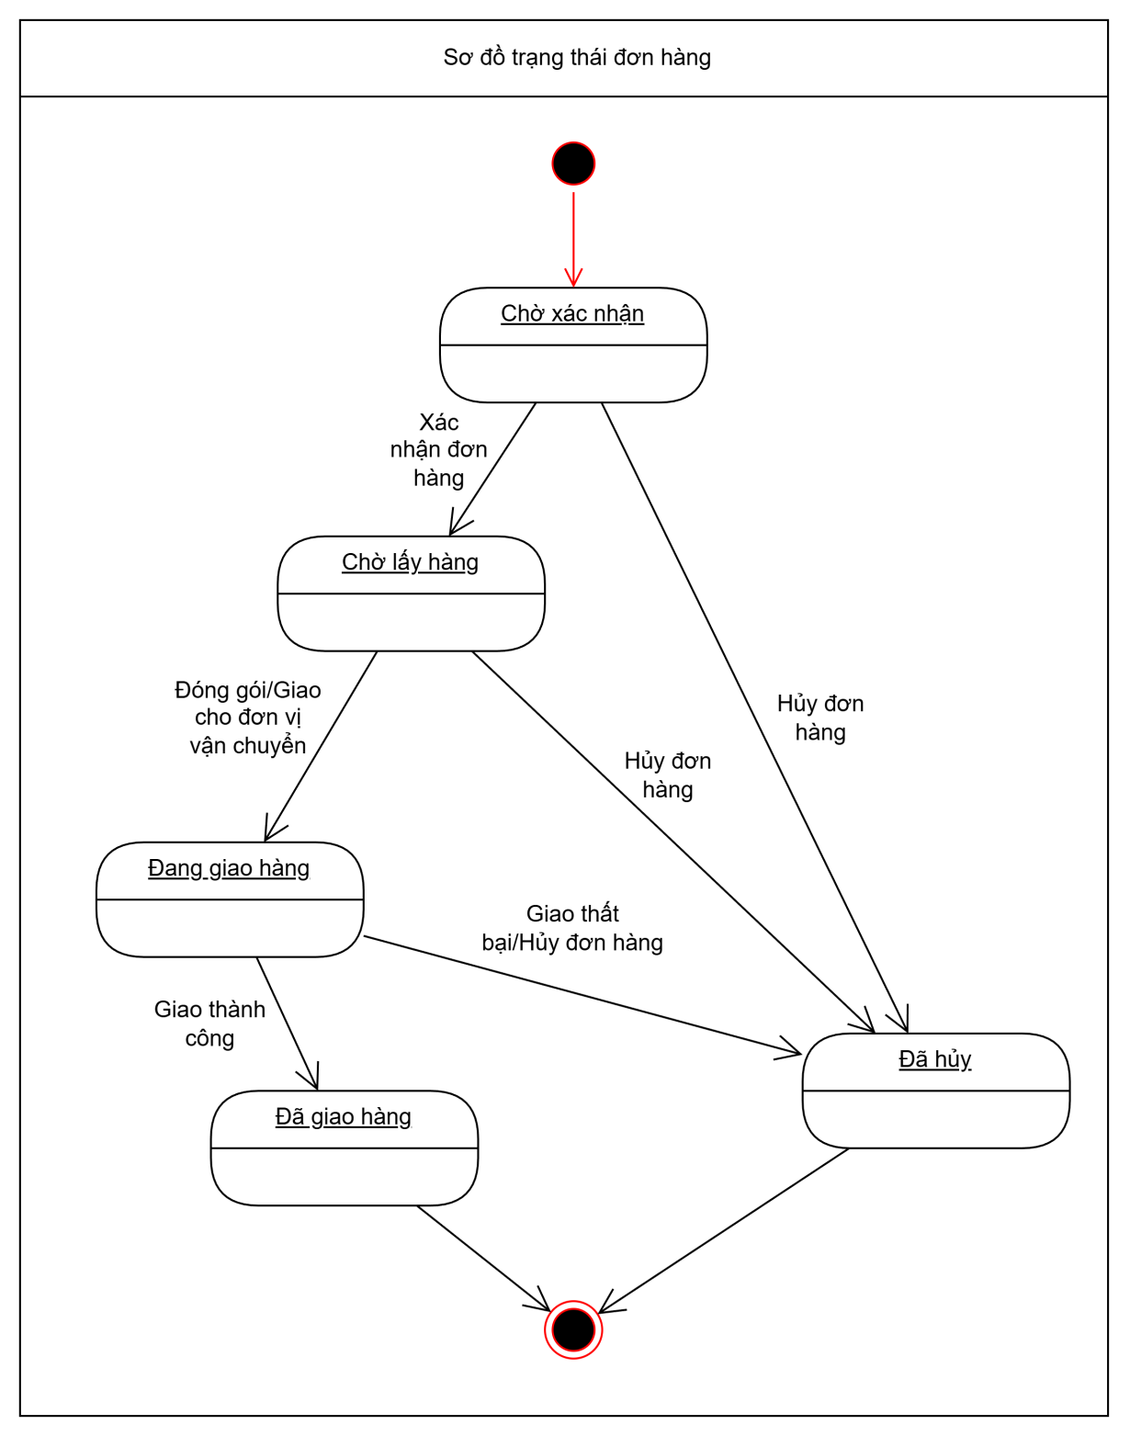
Hình 3.37: Biểu đồ trạng thái đơn hàng

3.3.4.2. Sản phẩm
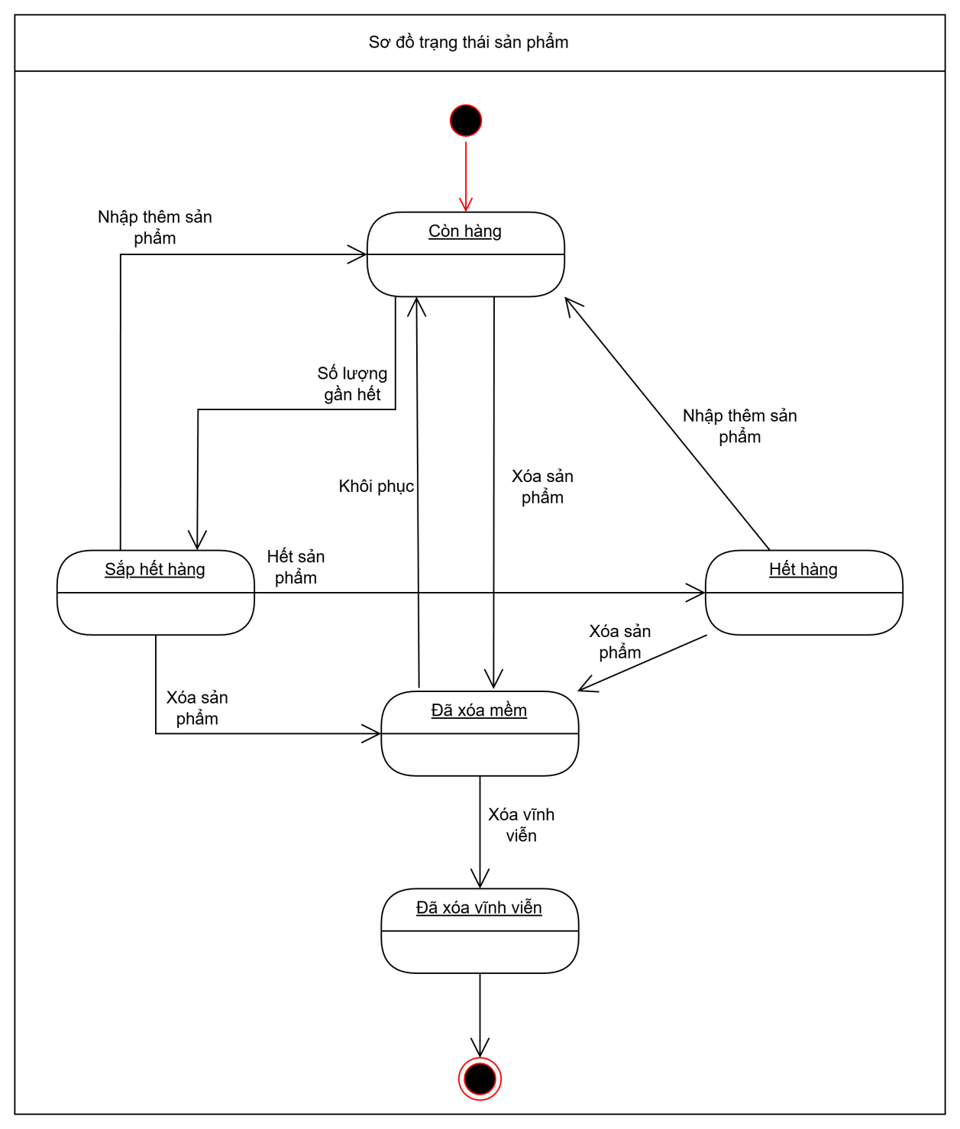
Hình 3.38: Biểu đồ trạng thái sản phẩm

3.3.4.3. Thanh toán
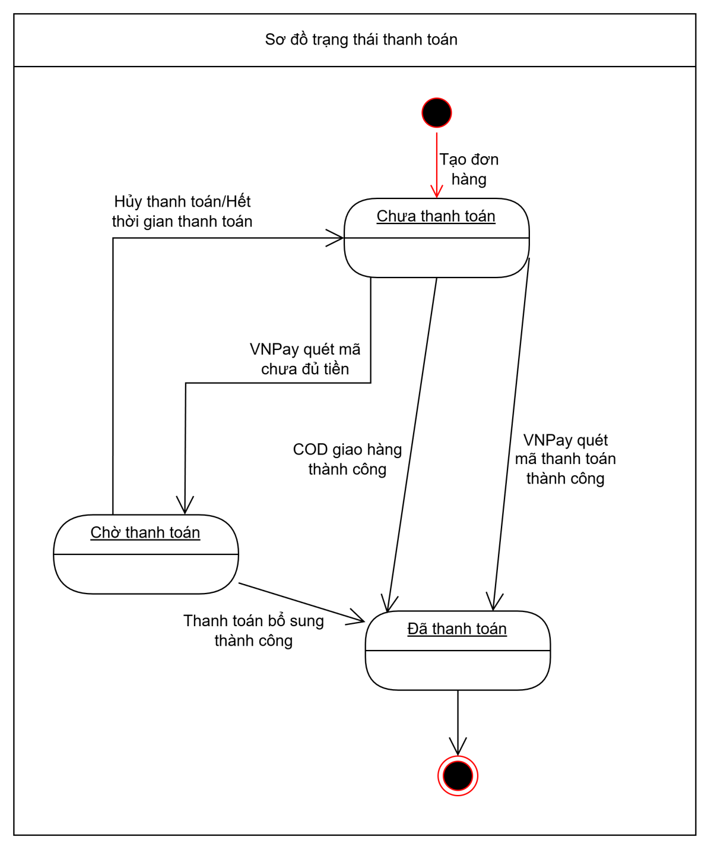
Hình 3.39: Biểu đồ trạng thái thanh toán

3.3.4.4. Bill thanh toán
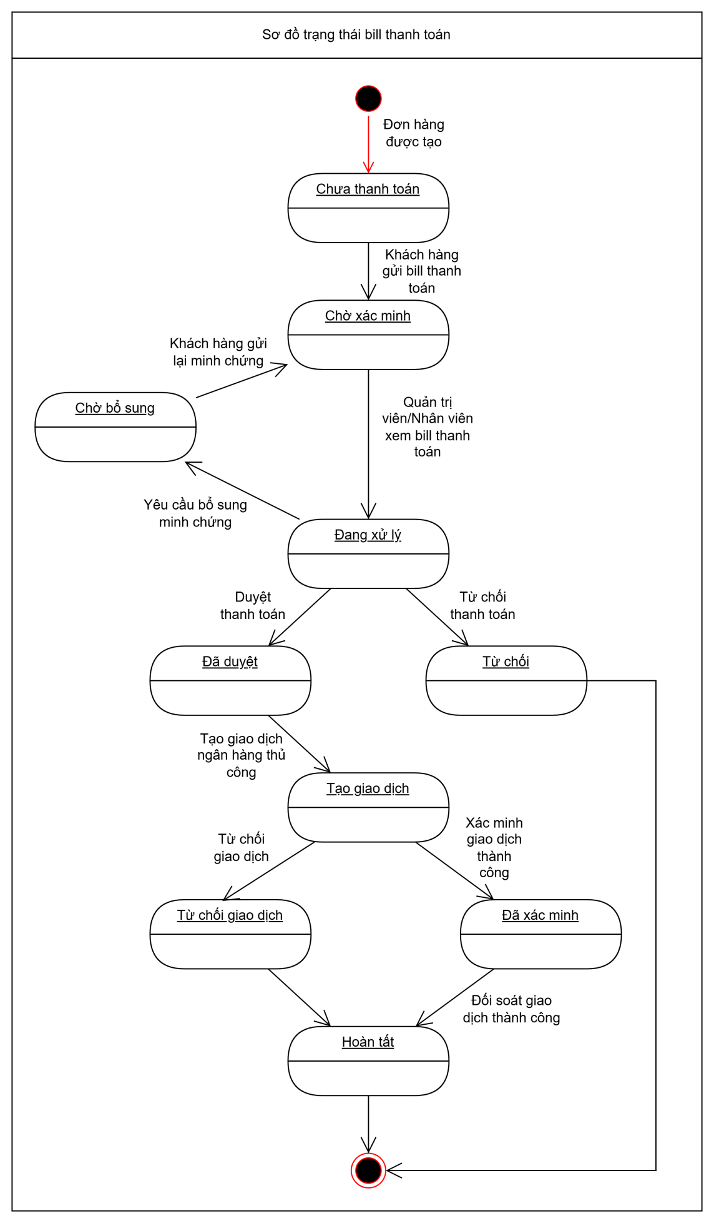
Hình 3.40: Biểu đồ trạng thái bill thanh toán
3.3.4.5. Giỏ hàng
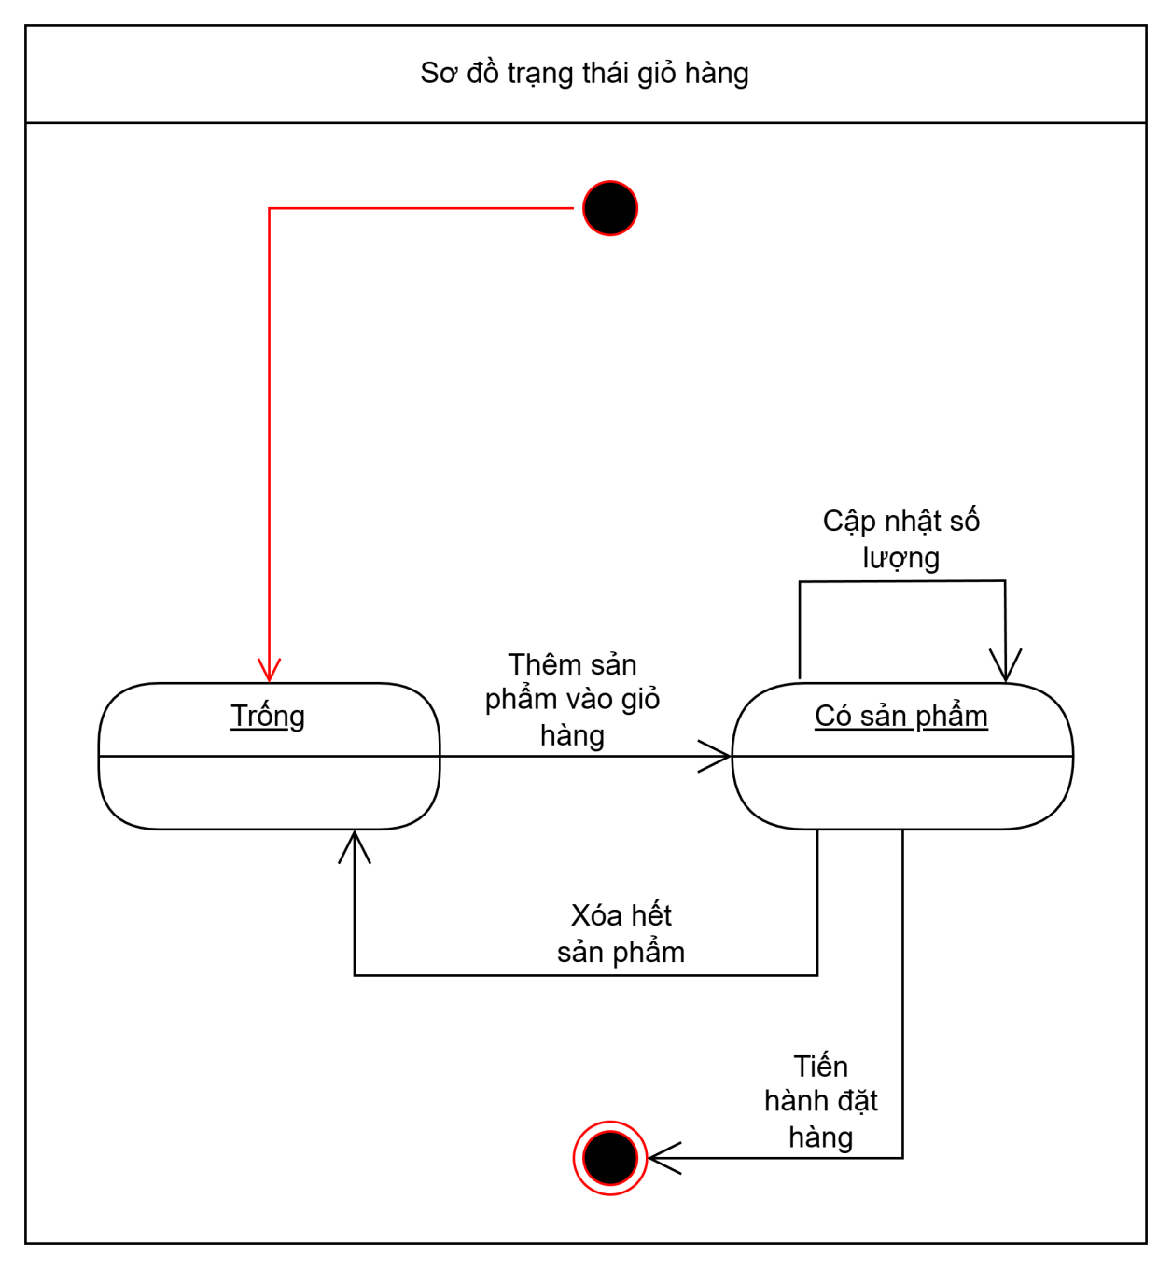
Hình 3.41: Biểu đồ trạng thái giỏ hàng

3.3.5. Biểu đồ thành phần
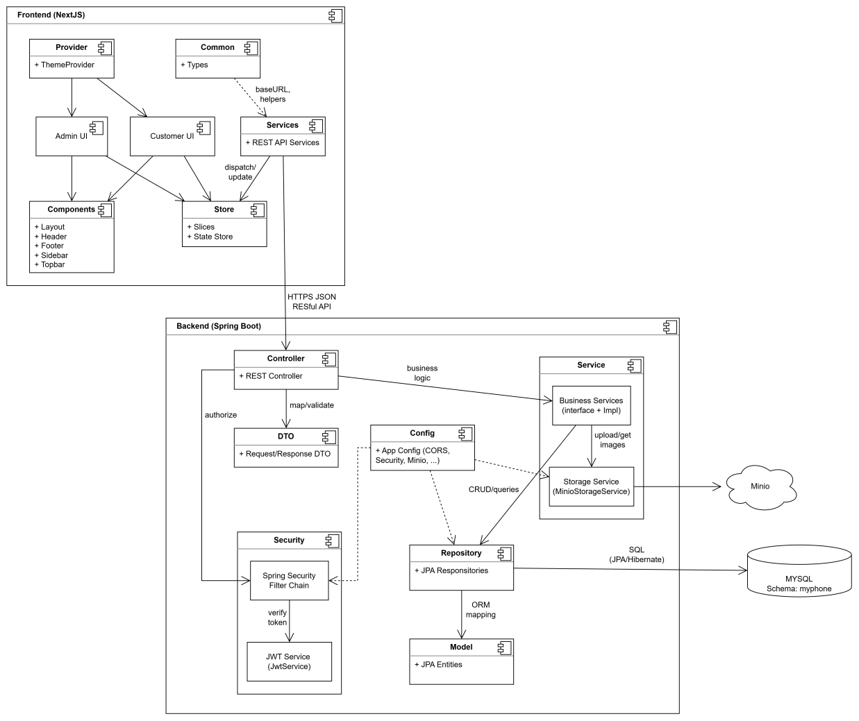
Hình 3.42: Biểu đồ thành phần

3.3.6. Biểu đồ triển khai
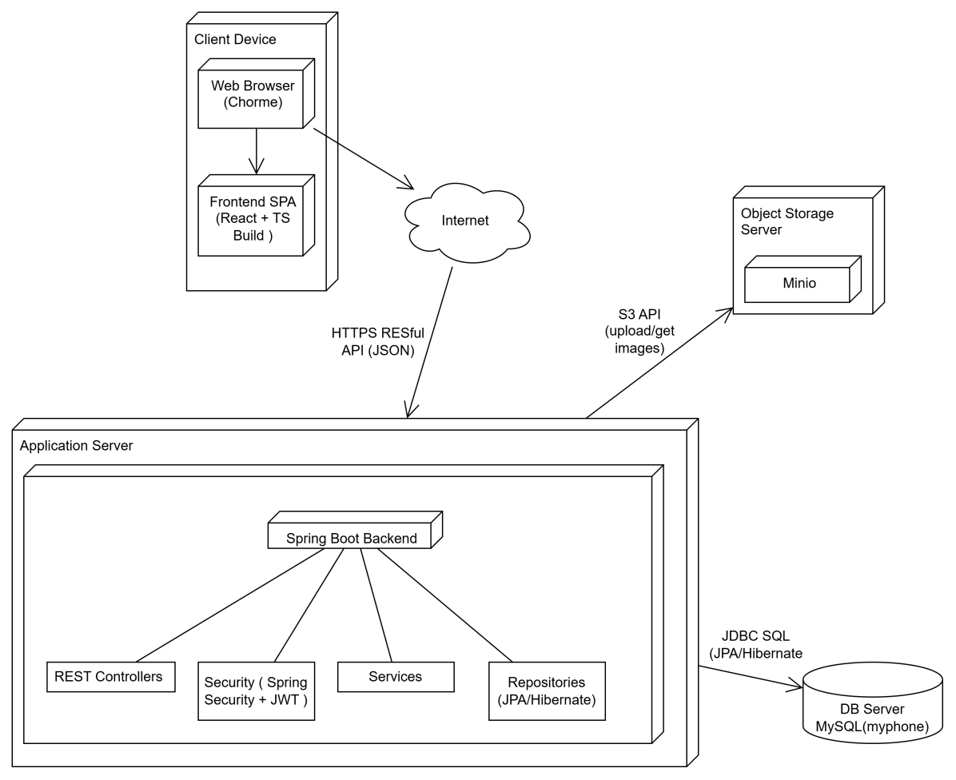
Hình 3.43: Biểu đồ triển khai

3.3.7. Thiết kế cơ sở dữ liệu
Hệ thống cơ sở dữ liệu của đề tài “Xây dựng website bán điện thoại tích hợp AI tư vấn và so sánh sản phẩm theo nhu cầu của người dùng” được thiết kế theo mô hình cơ sở dữ liệu quan hệ (Relational Database) sử dụng hệ quản trị cơ sở dữ liệu MySQL.
Cơ sở dữ liệu được chuẩn hóa nhằm đảm bảo:
Giảm dư thừa dữ liệu.
Tăng tính toàn vẹn dữ liệu.
Hỗ trợ truy vấn nhanh.
Dễ dàng mở rộng và bảo trì hệ thống.
Hệ thống bao gồm các nhóm chức năng chính:
Quản lý tài khoản và phân quyền.
Quản lý sản phẩm điện thoại.
Quản lý đơn hàng và thanh toán.
Quản lý đánh giá và liên hệ khách hàng.
Hệ thống thông báo.
Tích hợp AI tư vấn sản phẩm.
Quản lý tin tức và banner quảng cáo.
3.3.7.1. Bảng roles
Bảng roles dùng để quản lý vai trò tài khoản trong hệ thống.
Tên trường | Kiểu dữ liệu | Ràng buộc | Ý nghĩa
role_id | INT UNSIGNED | PK, AUTO_INCREMENT | Mã vai trò
role_name | ENUM | UNIQUE, NOT NULL | Tên vai trò (ADMIN, STAFF)
created_at | DATETIME |  | Ngày tạo
updated_at | DATETIME(6) |  | Ngày cập nhật
Bảng 3.7: roles
3.3.7.2. Bảng admin_accounts
Lưu thông tin tài khoản quản trị và nhân viên.
Tên trường | Kiểu dữ liệu | Ràng buộc | Ý nghĩa
admin_id | INT | PK | Mã quản trị
username | VARCHAR | UNIQUE | Tên đăng nhập
password | VARCHAR | NOT NULL | Mật khẩu
full_name | VARCHAR |  | Họ tên
email | VARCHAR | UNIQUE | Email
phone | VARCHAR |  | Số điện thoại
role_id | INT | FK | Vai trò
address | TEXT |  | Địa chỉ
created_at | DATETIME |  | Ngày tạo
updated_at | DATETIME |  | Ngày cập nhật
Bảng 3.8: admin_accounts
3.3.7.3. Bảng settings
Lưu cấu hình bảo trì hệ thống.
Tên trường | Kiểu dữ liệu | Mô tả
setting_id | INT UNSIGNED | Mã cài đặt
maintenance_start | DATETIME | Thời gian bắt đầu bảo trì
maintenance_end | DATETIME | Thời gian kết thúc bảo trì
is_maintenance | TINYINT(1) | Trạng thái bảo trì
updated_at | DATETIME | Ngày cập nhật
Bảng 3.9: settings
3.3.7.4. Bảng bank_settings
Lưu thông tin tài khoản ngân hàng nhận chuyển khoản.
Tên trường | Kiểu dữ liệu | Mô tả
id | INT | Mã ngân hàng
bank_bin | VARCHAR(20) | Mã BIN
account_number | VARCHAR(50) | Số tài khoản
account_name | VARCHAR(255) | Chủ tài khoản
is_active | TINYINT(1) | Trạng thái hoạt động
Bảng 3.10: bank_settings
3.3.7.5. Bảng banners
Quản lý banner hiển thị trên website.
Tên trường | Kiểu dữ liệu | Mô tả
banner_id | INT UNSIGNED | Mã banner
position | ENUM | Vị trí banner
is_active | TINYINT(1) | Trạng thái hoạt động
start_date | DATETIME | Ngày bắt đầu
end_date | DATETIME | Ngày kết thúc
created_at | DATETIME | Ngày tạo
updated_at | DATETIME | Ngày cập nhật
deleted_at | DATETIME | Ngày xóa
Bảng 3.11: banners
3.3.7.7. Bảng brands
Quản lý thương hiệu điện thoại.
Tên trường | Kiểu dữ liệu | Mô tả
brand_id | INT UNSIGNED | Mã thương hiệu
brand_name | VARCHAR(255) | Tên thương hiệu
slug | VARCHAR(255) | Đường dẫn SEO
brand_description | TEXT | Mô tả
created_at | DATETIME | Ngày tạo
updated_at | DATETIME | Ngày cập nhật
Bảng 3.12: brands
3.3.7.8. Bảng brand_images
Lưu hình ảnh thương hiệu.
Tên trường | Kiểu dữ liệu | Mô tả
brand_image_id | INT UNSIGNED | Mã ảnh
brand_id | INT UNSIGNED | Mã thương hiệu
image_url | VARCHAR(1024) | Đường dẫn ảnh
sort_order | INT | Thứ tự hiển thị
created_at | DATETIME | Ngày tạo
Bảng 3.13: brand_images
3.3.7.9. Bảng categories
Quản lý danh mục sản phẩm.
Tên trường | Kiểu dữ liệu | Mô tả
category_id | INT UNSIGNED | Mã danh mục
category_name | VARCHAR(255) | Tên danh mục
slug | VARCHAR(255) | Đường dẫn SEO
category_description | TEXT | Mô tả
created_at | DATETIME | Ngày tạo
updated_at | DATETIME | Ngày cập nhật
Bảng 3.14: Bảng categories
3.3.7.10. Bảng category_images
Lưu ảnh danh mục.
Tên trường | Kiểu dữ liệu | Mô tả
category_image_id | INT UNSIGNED | Mã ảnh
category_id | INT UNSIGNED | Mã danh mục
image_url | VARCHAR(1024) | Đường dẫn ảnh
image_type | ENUM | Loại ảnh
sort_order | INT | Thứ tự
created_at | DATETIME | Ngày tạo
updated_at | DATETIME(6) | Ngày cập nhật
Bảng 3.15: Bảng category_images
3.3.7.11. Bảng price_segments
Quản lý các tầm giá sản phẩm.
Tên trường | Kiểu dữ liệu | Mô tả
price_segment_id | INT UNSIGNED | Mã tầm giá
segment_name | VARCHAR(255) | Tên tầm giá
min_price | DECIMAL(12,2) | Giá nhỏ nhất
max_price | DECIMAL(12,2) | Giá lớn nhất
created_at | DATETIME | Ngày tạo
updated_at | DATETIME | Ngày cập nhật
Bảng 3.16: price_segments
3.3.7.12. Bảng category_price_segments
Liên kết danh mục và tầm giá.
Tên trường | Kiểu dữ liệu | Mô tả
category_price_segment_id | INT UNSIGNED | Mã liên kết
category_id | INT UNSIGNED | Mã danh mục
price_segment_id | INT UNSIGNED | Mã tầm giá
created_at | DATETIME | Ngày tạo
Bảng 3.17: category_price_segments
3.3.7.13. Bảng products
Quản lý thông tin sản phẩm điện thoại.
Tên trường | Kiểu dữ liệu | Mô tả
product_id | INT UNSIGNED | Mã sản phẩm
product_name | VARCHAR(255) | Tên sản phẩm
slug | VARCHAR(255) | Đường dẫn SEO
product_description | TEXT | Mô tả
category_id | INT UNSIGNED | Danh mục
brand_id | INT UNSIGNED | Thương hiệu
is_active | TINYINT(1) | Trạng thái
product_type | ENUM | Loại sản phẩm
created_at | DATETIME | Ngày tạo
updated_at | DATETIME | Ngày cập nhật
Bảng 3.18: products
3.3.7.14. Bảng product_images
Lưu ảnh sản phẩm.
Tên trường | Kiểu dữ liệu | Mô tả
product_image_id | INT UNSIGNED | Mã ảnh
product_id | INT UNSIGNED | Mã sản phẩm
image_url | VARCHAR(1024) | Đường dẫn ảnh
is_thumbnail | TINYINT(1) | Ảnh đại diện
sort_order | INT | Thứ tự
created_at | DATETIME | Ngày tạo
updated_at | DATETIME(6) | Ngày cập nhật
Bảng 3.19: product_images

3.3.7.15. Bảng product_specs
Lưu thông số kỹ thuật sản phẩm.
Tên trường | Kiểu dữ liệu | Mô tả
spec_id | INT UNSIGNED | Mã thông số
product_id | INT UNSIGNED | Mã sản phẩm
version | VARCHAR(10) | Phiên bản
chip | VARCHAR(255) | Chip xử lý
camera_front | VARCHAR(255) | Camera trước
camera_rear | VARCHAR(255) | Camera sau
screen | VARCHAR(255) | Màn hình
battery | VARCHAR(255) | Pin
refresh_rate | VARCHAR(50) | Tần số quét
fast_charge | VARCHAR(100) | Sạc nhanh
support_5g | TINYINT(1) | Hỗ trợ 5G
nfc | TINYINT(1) | NFC
operating_system | VARCHAR(100) | Hệ điều hành
size | VARCHAR(100) | Kích thước
weight | VARCHAR(100) | Khối lượng
material | VARCHAR(100) | Chất liệu
water_resistance | VARCHAR(100) | Kháng nước
charging_port | VARCHAR(100) | Cổng sạc
sim | VARCHAR(100) | SIM
warranty | VARCHAR(255) | Bảo hành
created_at | DATETIME | Ngày tạo
Bảng 3.20: product_specs
3.3.7.16. Bảng product_colors
Quản lý màu sắc sản phẩm.
Tên trường | Kiểu dữ liệu | Mô tả
product_color_id | INT UNSIGNED | Mã màu
product_id | INT UNSIGNED | Mã sản phẩm
color_name | VARCHAR(100) | Tên màu
color_code | VARCHAR(50) | Mã màu
quantity | INT | Số lượng
created_at | DATETIME | Ngày tạo
updated_at | DATETIME(6) | Ngày cập nhật
Bảng 3.21: product_colors
3.3.7.17. Bảng product_color_images
Lưu ảnh theo màu sản phẩm.
Tên trường | Kiểu dữ liệu | Mô tả
image_id | INT UNSIGNED | Mã ảnh
product_color_id | INT UNSIGNED | Mã màu
image_url | VARCHAR(1024) | Đường dẫn ảnh
sort_order | INT | Thứ tự
Bảng 3.22: product_color_images
3.3.7.18. Bảng product_variants
Quản lý biến thể RAM và bộ nhớ.
Tên trường | Kiểu dữ liệu | Mô tả
variant_id | INT UNSIGNED | Mã biến thể
product_color_id | INT UNSIGNED | Mã màu
ram_gb | INT | RAM
storage_gb | INT | Bộ nhớ
quantity | INT | Số lượng tồn
discount_type | ENUM | Loại giảm giá
discount_value | DECIMAL(15,2) | Giá trị giảm
final_price | DECIMAL(15,2) | Giá bán
original_price | DECIMAL(15,2) | Giá gốc
created_at | DATETIME | Ngày tạo
updated_at | DATETIME(6) | Ngày cập nhật
Bảng 3.23: product_variants

3.3.7.19. Bảng customer_accounts
Lưu thông tin khách hàng.
Tên trường | Kiểu dữ liệu | Mô tả
customer_id | INT UNSIGNED | Mã khách hàng
full_name | VARCHAR(255) | Họ tên
username | VARCHAR(100) | Tên đăng nhập
password | VARCHAR(255) | Mật khẩu
email | VARCHAR(255) | Email
phone | VARCHAR(20) | Số điện thoại
address | TEXT | Địa chỉ
google_id | VARCHAR(255) | ID Google
auth_provider | ENUM | Phương thức đăng nhập
created_at | DATETIME | Ngày tạo
updated_at | DATETIME(6) | Ngày cập nhật
Bảng 3.24: customer_accounts
3.3.7.21. Bảng cart_items
Lưu sản phẩm trong giỏ hàng.
Tên trường | Kiểu dữ liệu | Mô tả
cart_item_id | INT UNSIGNED | Mã chi tiết
cart_id | INT UNSIGNED | Mã giỏ hàng
variant_id | INT UNSIGNED | Mã biến thể
quantity | INT | Số lượng
product_color_id | INT | Mã màu
product_id | INT | Mã sản phẩm
Bảng 3.25: cart_items
3.3.7.22. Bảng reasons
Lưu lý do hủy đơn hoặc hoàn tiền.
Tên trường | Kiểu dữ liệu | Mô tả
reason_id | INT UNSIGNED | Mã lý do
reason_name | VARCHAR(255) | Nội dung lý do
reason_type | ENUM | Loại lý do
allow_input | TINYINT(1) | Cho phép nhập thêm
is_active | TINYINT(1) | Trạng thái
created_at | DATETIME | Ngày tạo
Bảng 3.26: reasons
3.3.7.23. Bảng orders
Quản lý đơn hàng.
Tên trường | Kiểu dữ liệu | Mô tả
order_id | INT UNSIGNED | Mã đơn hàng
order_code | VARCHAR(50) | Mã đơn
customer_id | INT UNSIGNED | Khách hàng
receiver_name | VARCHAR(255) | Người nhận
receiver_phone | VARCHAR(20) | Số điện thoại
shipping_address | TEXT | Địa chỉ
order_status | VARCHAR(50) | Trạng thái đơn
payment_method | ENUM | Phương thức thanh toán
payment_status | VARCHAR(50) | Trạng thái thanh toán
total_amount | DECIMAL(15,2) | Tổng tiền
cancelled_at | DATETIME | Thời gian hủy
cancel_note | VARCHAR(500) | Ghi chú hủy
created_at | DATETIME | Ngày tạo
updated_at | DATETIME | Ngày cập nhật
Bảng 3.27: orders
3.3.7.24. Bảng order_items
Lưu chi tiết sản phẩm trong đơn hàng.
Tên trường | Kiểu dữ liệu | Mô tả
order_item_id | INT UNSIGNED | Mã chi tiết
order_id | INT UNSIGNED | Mã đơn hàng
variant_id | INT UNSIGNED | Mã biến thể
product_name | VARCHAR(255) | Tên sản phẩm
product_price | DECIMAL(15,2) | Giá sản phẩm
ram_gb | INT | RAM
storage_gb | INT | Bộ nhớ
color_name | VARCHAR(100) | Màu sắc
quantity | INT | Số lượng
image_url | VARCHAR(500) | Hình ảnh
original_price | DECIMAL(15,2) | Giá gốc
Bảng 3.28: order_items
3.3.7.25. Bảng payment_attempts
Lưu các lần khách tải bill chuyển khoản.
Tên trường | Kiểu dữ liệu | Mô tả
attempt_id | INT | Mã lần thanh toán
order_id | INT UNSIGNED | Đơn hàng
status | ENUM | Trạng thái xử lý
transfer_image_url | VARCHAR(1024) | Ảnh bill
transfer_note | VARCHAR(100) | Nội dung CK
amount | DECIMAL(15,2) | Số tiền
reviewed_at | DATETIME | Thời gian duyệt
reject_reason | VARCHAR(500) | Lý do từ chối
is_suspicious | TINYINT(1) | Đánh dấu nghi ngờ
risk_level | VARCHAR(20) | Mức độ rủi ro
Bảng 3.29: payment_attempts
3.3.7.26. Bảng bank_transactions
Lưu giao dịch ngân hàng thực tế.
Tên trường | Kiểu dữ liệu | Mô tả
transaction_id | INT UNSIGNED | Mã giao dịch
transaction_code | VARCHAR(100) | Mã giao dịch
amount | DECIMAL(15,2) | Số tiền
transfer_content | VARCHAR(255) | Nội dung CK
transfer_time | DATETIME | Thời gian chuyển
is_matched | TINYINT(1) | Đã đối soát
matched_order_id | INT UNSIGNED | Đơn hàng khớp
reconcile_status | ENUM | Trạng thái đối soát
rejected_reason | VARCHAR(500) | Lý do từ chối
Bảng 3.30: bank_transactions
3.3.7.27. Bảng payments
Quản lý thanh toán đơn hàng.
Tên trường | Kiểu dữ liệu | Mô tả
payment_id | INT UNSIGNED | Mã thanh toán
order_id | INT UNSIGNED | Đơn hàng
customer_id | INT UNSIGNED | Khách hàng
payment_method | ENUM | Hình thức thanh toán
payment_status | ENUM | Trạng thái
amount | DECIMAL(15,2) | Số tiền
confirmed_by_admin_id | INT UNSIGNED | Admin xác nhận
created_at | TIMESTAMP | Ngày tạo
updated_at | TIMESTAMP | Ngày cập nhật
Bảng 3.31: payments
3.3.7.28. Bảng payment_logs
Lưu lịch sử thao tác thanh toán.
Tên trường | Kiểu dữ liệu | Mô tả
log_id | BIGINT | Mã log
order_id | INT UNSIGNED | Đơn hàng
payment_id | INT UNSIGNED | Thanh toán
payment_attempt_id | INT UNSIGNED | Lần upload bill
transaction_id | INT UNSIGNED | Giao dịch ngân hàng
admin_id | INT UNSIGNED | Người thao tác
action_type | VARCHAR(50) | Hành động
old_status | VARCHAR(50) | Trạng thái cũ
new_status | VARCHAR(50) | Trạng thái mới
note | TEXT | Ghi chú
created_at | DATETIME | Ngày tạo
Bảng 3.32: payment_logs
3.3.7.29. Bảng evaluates
Quản lý đánh giá sản phẩm.
Tên trường | Kiểu dữ liệu |  | Mô tả
evaluate_id | INT UNSIGNED |  | Mã đánh giá
product_id | INT UNSIGNED | Sản phẩm
customer_id | INT UNSIGNED | Khách hàng
rating | INT | Số sao
content | TEXT | Nội dung
order_item_id | INT | Sản phẩm đã mua
created_at | DATETIME | Ngày tạo
Bảng 3.33: evaluates
3.3.7.30. Bảng evaluate_images
Lưu ảnh đánh giá sản phẩm.
Tên trường | Kiểu dữ liệu | Mô tả
evaluate_image_id | INT UNSIGNED | Mã ảnh
evaluate_id | INT UNSIGNED | Đánh giá
image_url | VARCHAR(1024) | Đường dẫn ảnh
created_at | DATETIME | Ngày tạo
Bảng 3.34: evaluate_images
3.3.7.31. Bảng evaluate_replies
Quản lý phản hồi đánh giá.
Tên trường | Kiểu dữ liệu | Mô tả
reply_id | INT UNSIGNED | Mã phản hồi
evaluate_id | INT UNSIGNED | Đánh giá
admin_id | INT UNSIGNED | Admin phản hồi
reply_content | TEXT | Nội dung
created_at | DATETIME | Ngày tạo
updated_at | DATETIME | Ngày cập nhật
Bảng 3.35: evaluate_replies
3.3.7.32. Bảng contacts
Quản lý liên hệ khách hàng.
Tên trường | Kiểu dữ liệu | Mô tả
contact_id | INT UNSIGNED | Mã liên hệ
full_name | VARCHAR(255) | Họ tên
email | VARCHAR(255) | Email
phone | VARCHAR(20) | Số điện thoại
subject | VARCHAR(255) | Chủ đề
message | TEXT | Nội dung
customer_id | INT | Khách hàng
created_at | DATETIME | Ngày tạo
Bảng 3.36: contacts
3.3.7.33. Bảng contact_images
Lưu hình ảnh liên hệ.
Tên trường | Kiểu dữ liệu | Mô tả
contact_image_id | INT UNSIGNED | Mã ảnh
contact_id | INT UNSIGNED | Liên hệ
image_url | VARCHAR(1024) | Đường dẫn ảnh
created_at | DATETIME | Ngày tạo
Bảng 3.37: contact_images
3.3.7.34. Bảng contact_replies
Quản lý phản hồi liên hệ.
Tên trường | Kiểu dữ liệu | Mô tả
reply_id | INT UNSIGNED | Mã phản hồi
contact_id | INT UNSIGNED | Liên hệ
admin_id | INT UNSIGNED | Admin
reply_content | TEXT | Nội dung
is_read | TINYINT(1) | Đã đọc
created_at | DATETIME | Ngày tạo
updated_at | DATETIME | Ngày cập nhật
Bảng 3.38: contact_replies
3.3.7.35. Bảng contact_reply_images
Lưu ảnh phản hồi liên hệ.
Tên trường | Kiểu dữ liệu | Mô tả
reply_image_id | INT UNSIGNED | Mã ảnh
reply_id | INT UNSIGNED | Phản hồi
image_url | VARCHAR(1024) | Đường dẫn ảnh
sort_order | INT | Thứ tự
created_at | DATETIME | Ngày tạo
Bảng 3.39: contact_reply_images
3.3.7.36. Bảng notifications
Thông báo dành cho quản trị viên.
Tên trường | Kiểu dữ liệu | Mô tả
notification_id | INT UNSIGNED | Mã thông báo
admin_id | INT UNSIGNED | Admin
type | ENUM | Loại thông báo
action | ENUM | Hành động
actor_type | ENUM | Đối tượng thao tác
actor_name | VARCHAR(255) | Tên người thao tác
title | VARCHAR(255) | Tiêu đề
message | TEXT | Nội dung
is_read | TINYINT(1) | Đã đọc
created_at | DATETIME | Ngày tạo
Bảng 3.40: notifications
3.3.7.38. Bảng news
Quản lý tin tức website.
Tên trường | Kiểu dữ liệu | Mô tả
news_id | INT UNSIGNED | Mã tin
title | VARCHAR(255) | Tiêu đề
slug | VARCHAR(255) | SEO URL
description | TEXT | Nội dung
created_at | DATETIME | Ngày tạo
updated_at | DATETIME | Ngày cập nhật
Bảng 3.41: news
3.3.7.39. Bảng news_images
Lưu ảnh tin tức.
Tên trường | Kiểu dữ liệu | Mô tả
news_image_id | INT UNSIGNED | Mã ảnh
news_id | INT UNSIGNED | Tin tức
image_url | VARCHAR(1024) | Đường dẫn ảnh
sort_order | INT | Thứ tự
created_at | DATETIME | Ngày tạo
Bảng 3.42: news_images
3.3.7.40. Bảng chat_sessions
Quản lý phiên chat AI.
Tên trường | Kiểu dữ liệu | Mô tả
id | BIGINT | Mã phiên chat
guest_session_id | VARCHAR(128) | Session khách
title | VARCHAR(255) | Tiêu đề
is_active | BIT(1) | Trạng thái
created_at | DATETIME(6) | Ngày tạo
updated_at | DATETIME(6) | Ngày cập nhật
Bảng 3.43: chat_sessions
3.3.7.41. Bảng chat_messages
Lưu tin nhắn AI.
Tên trường | Kiểu dữ liệu | Mô tả
id | BIGINT | Mã tin nhắn
session_id | BIGINT | Phiên chat
role | VARCHAR(20) | Vai trò
content | LONGTEXT | Nội dung
model_name | VARCHAR(100) | Mô hình AI
input_tokens | INT | Token đầu vào
output_tokens | INT | Token đầu ra
cost_usd | DECIMAL(12,6) | Chi phí AI
created_at | DATETIME(6) | Ngày tạo
Bảng 3.44: chat_messages

3.3.7.42. Bảng usage_logs
Lưu log sử dụng AI chống spam.
Tên trường | Kiểu dữ liệu | Mô tả
id | BIGINT | Mã log
action | VARCHAR(50) | Hành động
ip_hash | VARCHAR(128) | Mã hóa IP
status | VARCHAR(30) | Trạng thái
metadata | LONGTEXT | Dữ liệu bổ sung
request_tokens_est | INT | Token yêu cầu
response_tokens | INT | Token phản hồi
cost_usd | DECIMAL(12,6) | Chi phí
created_at | DATETIME(6) | Ngày tạo
Bảng 3.45: usage_logs
3.3.7.43. Bảng password_reset_codes
Lưu mã xác thực quên mật khẩu.
Tên trường | Kiểu dữ liệu | Mô tả
id | BIGINT | Mã
code_hash | VARCHAR(255) | Mã hash
email | VARCHAR(255) | Email
expires_at | DATETIME(6) | Hết hạn
used_at | DATETIME(6) | Đã sử dụng
verified_at | DATETIME(6) | Đã xác thực
created_at | DATETIME(6) | Ngày tạo
Bảng 3.46: password_reset_codes
3.3.7.44. Bảng password_reset_otp
Lưu OTP đặt lại mật khẩu.
Tên trường | Kiểu dữ liệu | Mô tả
id | INT | Mã OTP
email | VARCHAR(255) | Email
otp | VARCHAR(10) | Mã OTP
expires_at | DATETIME | Hết hạn
is_used | TINYINT(1) | Đã sử dụng
created_at | DATETIME | Ngày tạo
Bảng 3.47: password_reset_otp
3.3.7.45. Tổng kết thiết kế cơ sở dữ liệu
Cơ sở dữ liệu được thiết kế theo mô hình quan hệ (Relational Database Model), đảm bảo:
Chuẩn hóa dữ liệu và hạn chế dư thừa.
Đảm bảo toàn vẹn dữ liệu bằng khóa chính và khóa ngoại.
Hỗ trợ mở rộng hệ thống trong tương lai.
Tối ưu quản lý sản phẩm, đơn hàng và thanh toán.
Tích hợp AI tư vấn và so sánh sản phẩm thông qua các bảng lưu lịch sử hội thoại và thống kê sử dụng AI.
Hỗ trợ quản lý đánh giá, phản hồi, liên hệ và thông báo người dùng.
Hệ thống cơ sở dữ liệu đáp ứng đầy đủ yêu cầu nghiệp vụ của website bán điện thoại thương mại điện tử hiện đại kết hợp trí tuệ nhân tạo hỗ trợ người dùng.
3.3.8. Thiết kế giao diện
3.3.8.1. Giao diện trang đăng nhập, đăng ký, quên mật khẩu
a. Giao diện trang đăng nhập
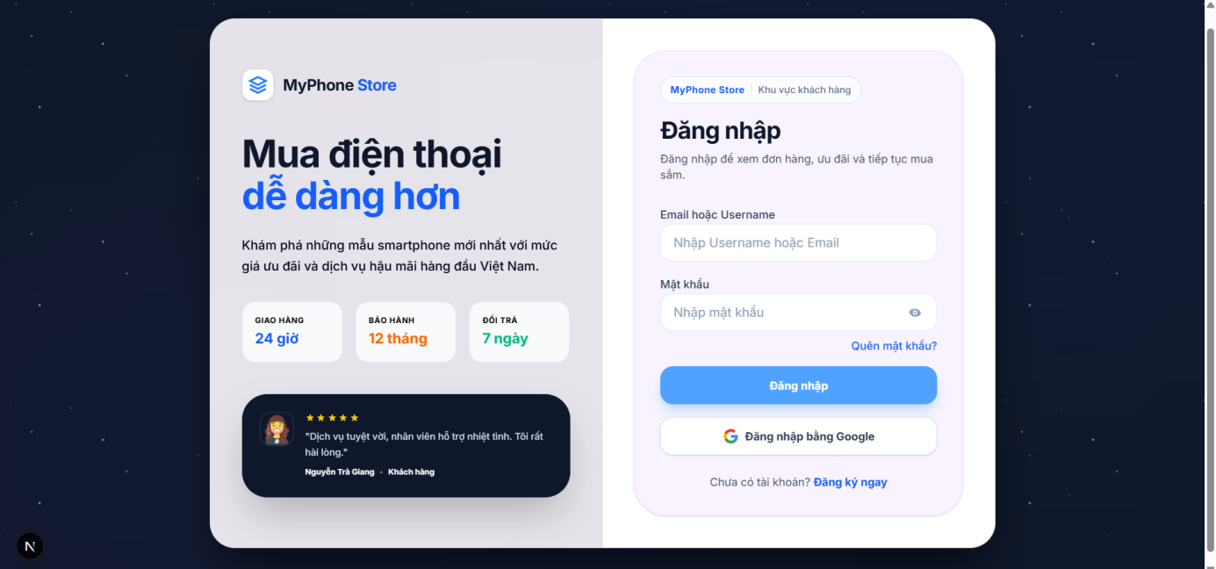
Hình 3.44: Giao diện trang đăng nhập
b. Giao diện trang đăng ký
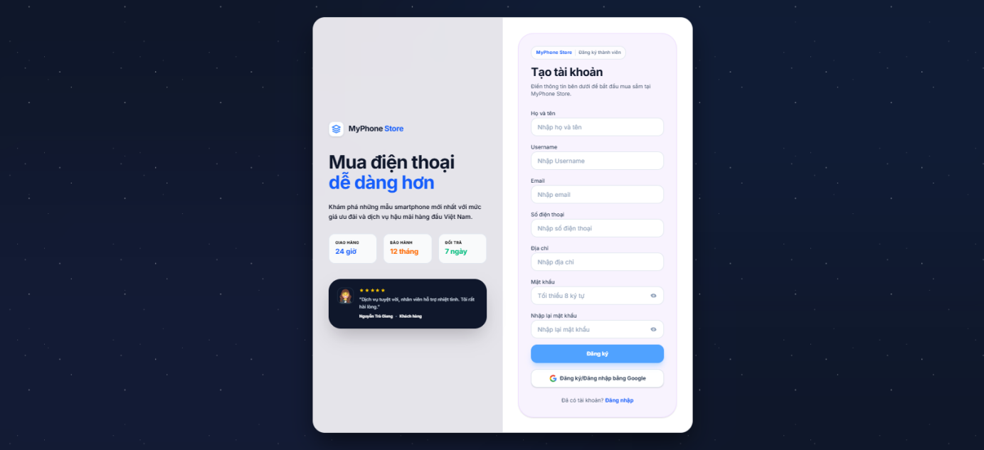
Hình 3.45: Giao diện trang đăng ký
c. Giao diện trang quên mật khẩu
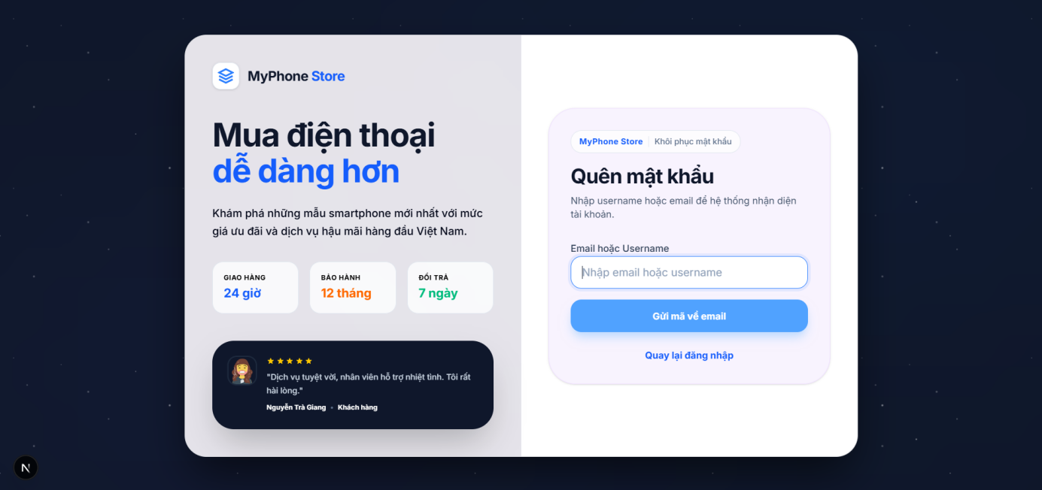
Hình 3.46: Giao diện trang quên mật khẩu
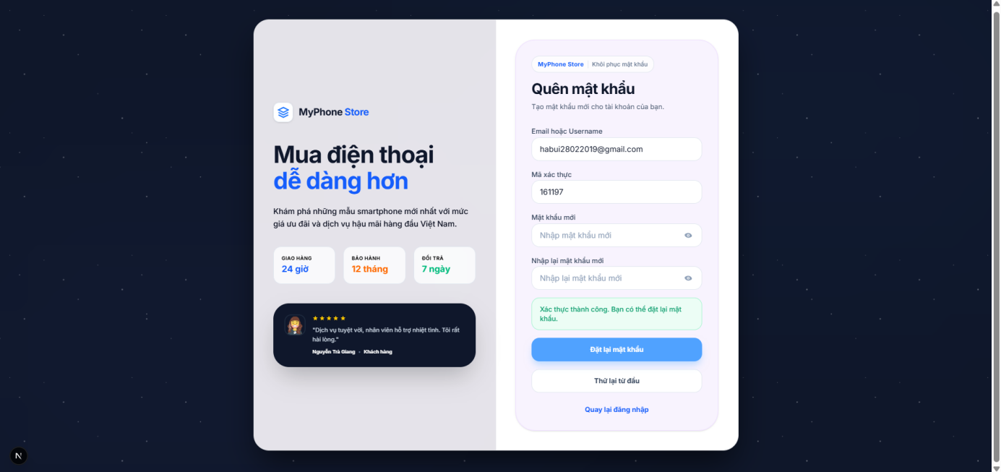
Hình 3.47: Giao diện đặt lại mật khẩu
3.3.8.2. Giao diện trang khách hàng
a. Giao diện trang chủ
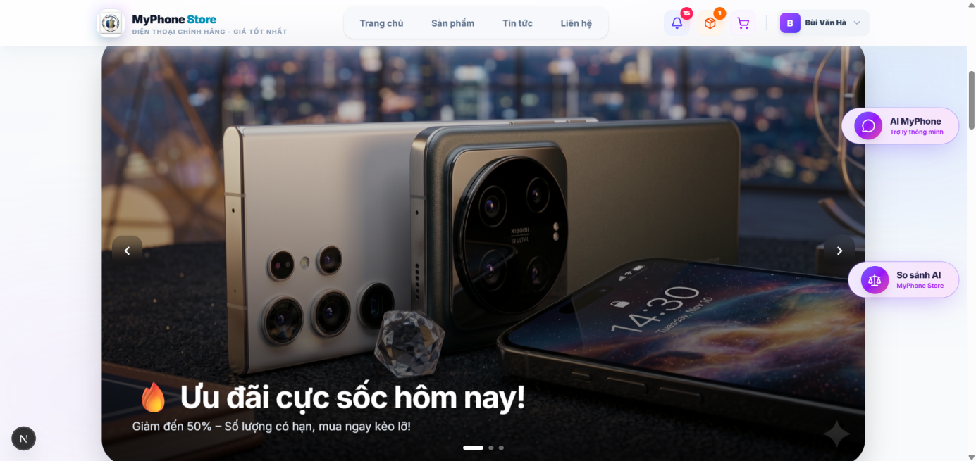
Hình 3.48: Giao diện trang chủ
b. Giao diện trang sản phẩm
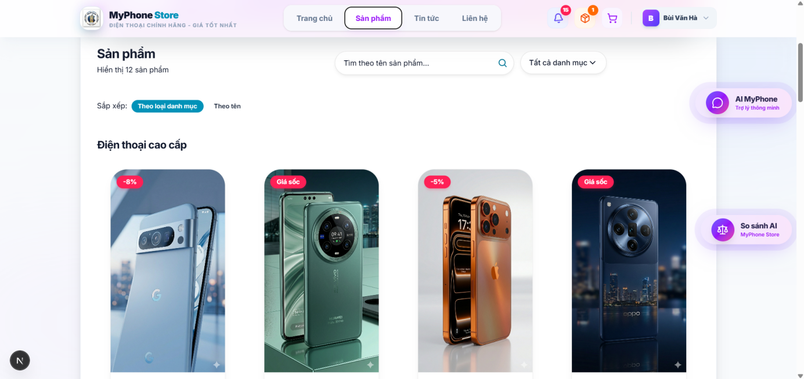
Hình 3.49: Giao diện trang danh sách sản phẩm
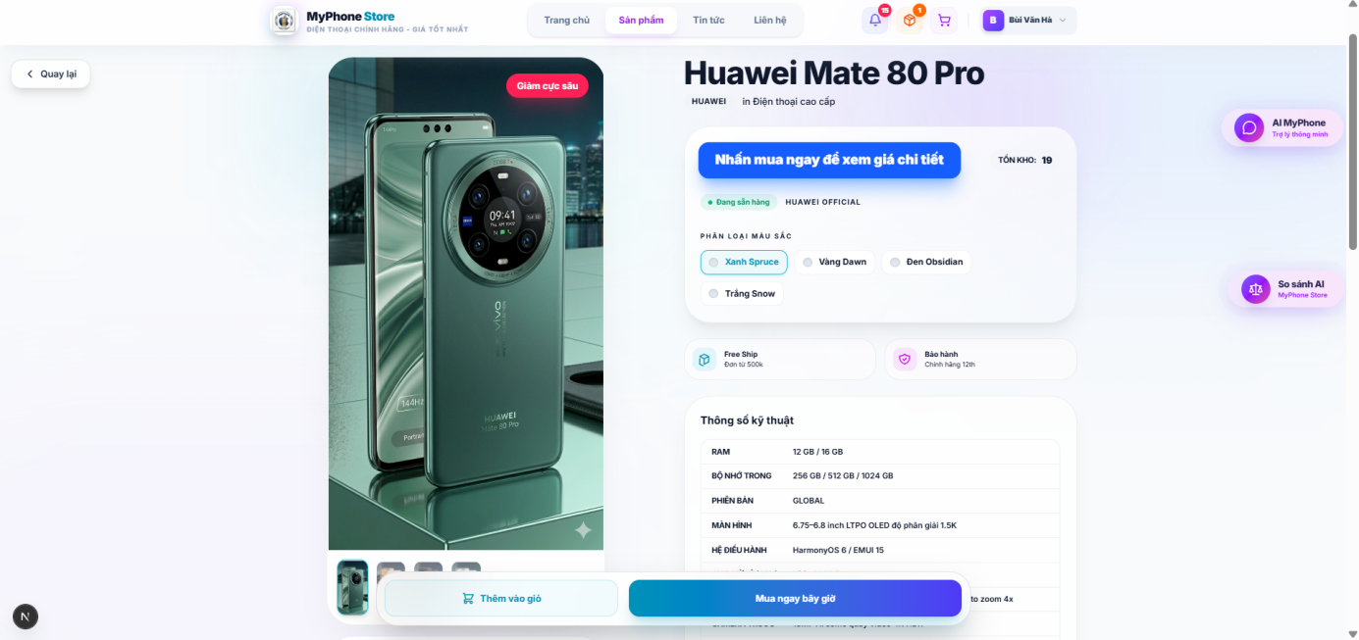
Hình 3.50: Giao diện trang xem chi tiết sản phẩm
c. Giao diện trang tin tức
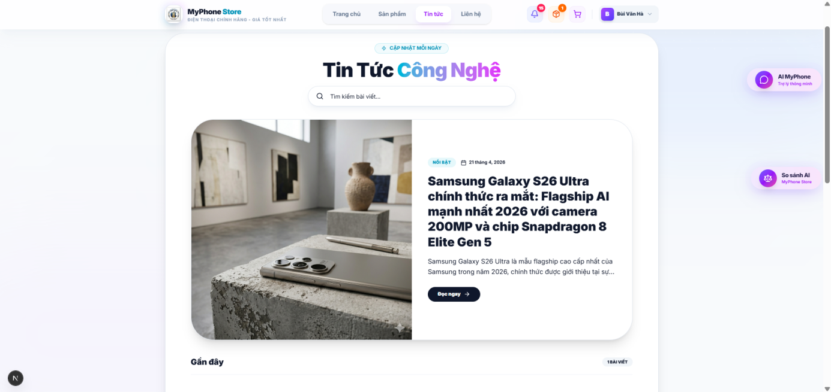
Hình 3.51: Giao diện trang danh sách tin tức
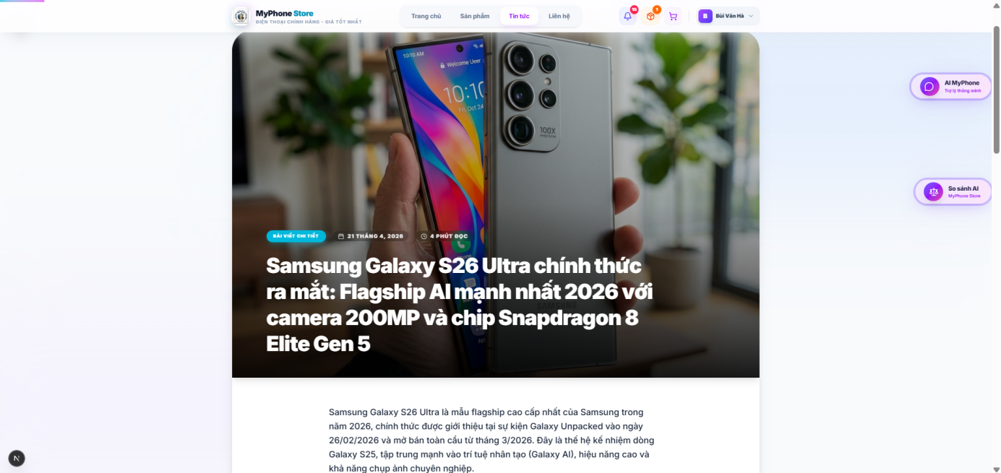
Hình 3.52: Giao diện trang xem chi tiết tin tức

d. Giao diện trang liên hệ
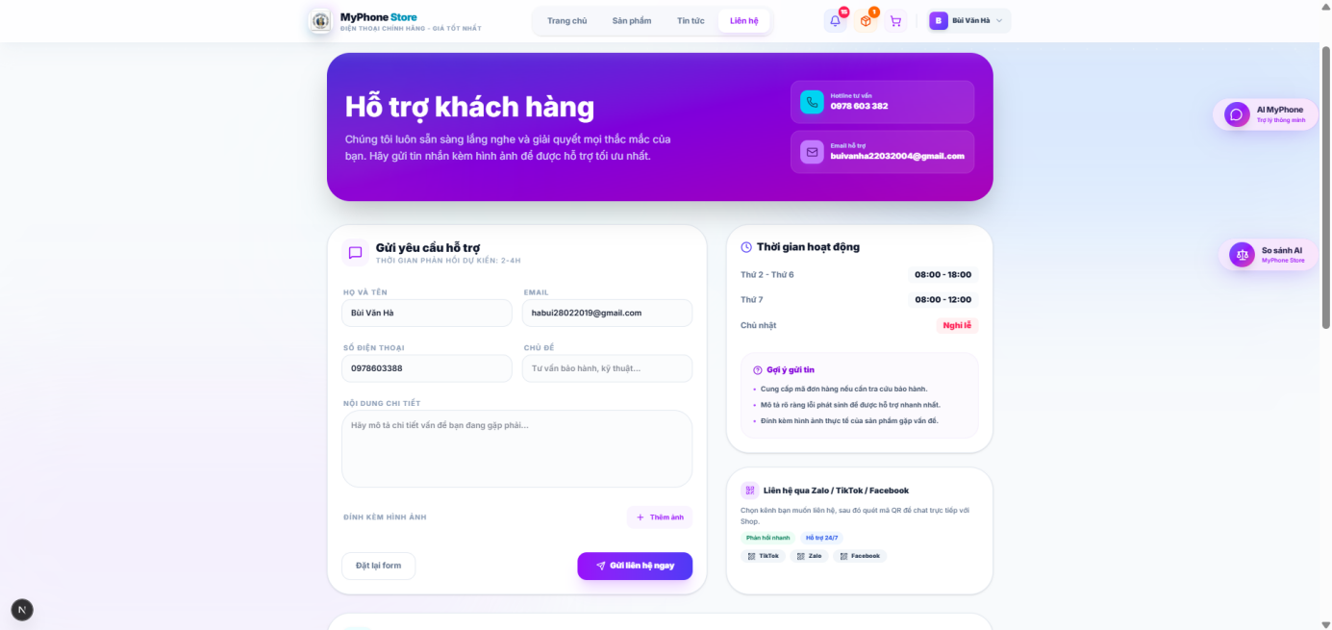
Hình 3.53: Giao diện trang liên hệ
e. Giao diện trang giỏ hàng
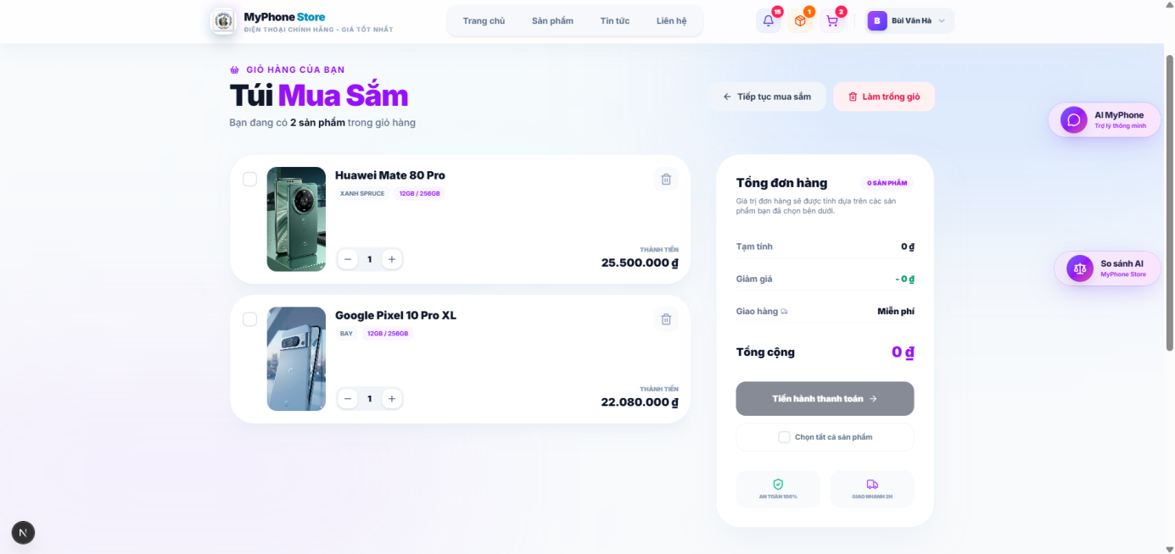
Hình 3.54: Giao diện trang giỏ hàng
f. Giao diện trang thanh toán
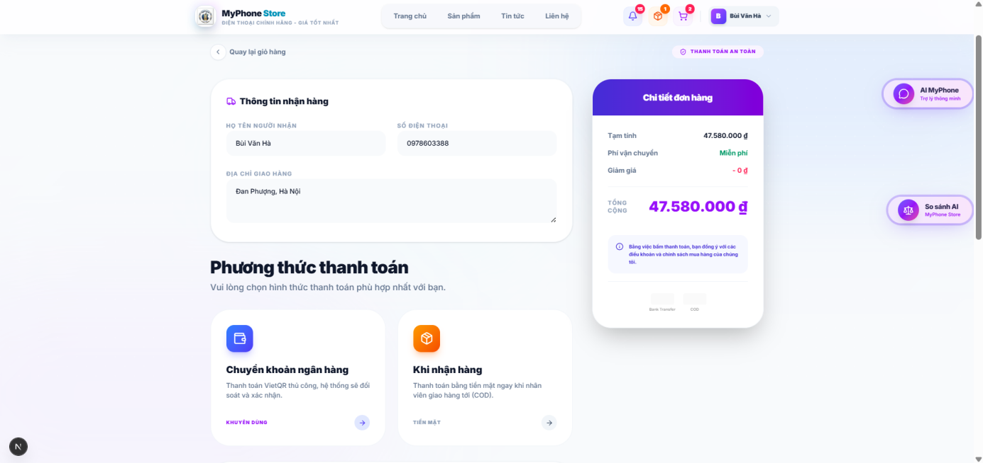
Hình 3.55: Giao diện trang thanh toán
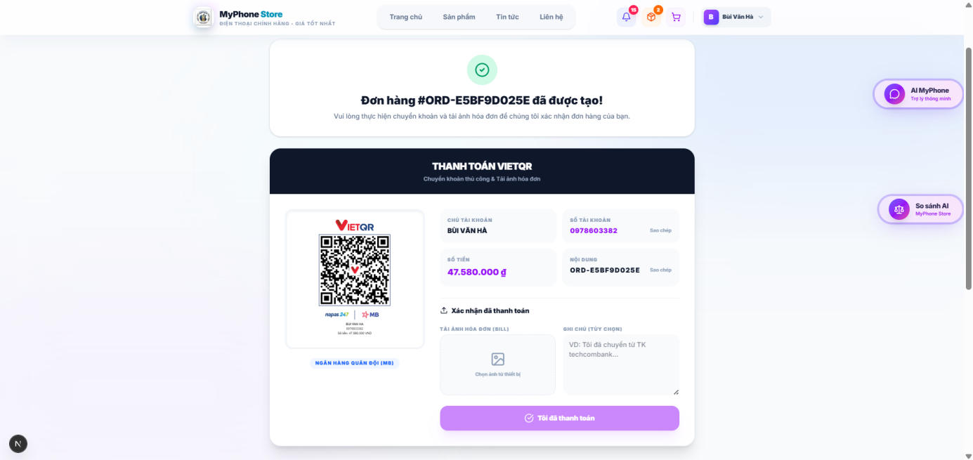
Hình 3.56: Giao diện trang thanh toán bằng mã QR Code

g. Giao diện trang đơn hàng
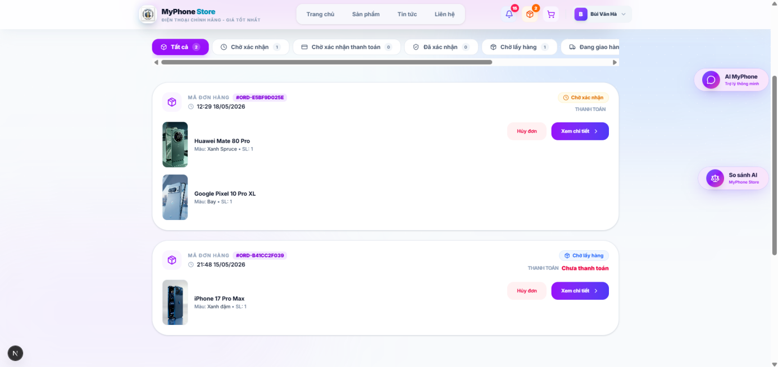
Hình 3.57: Giao diện trang danh sách đơn hàng
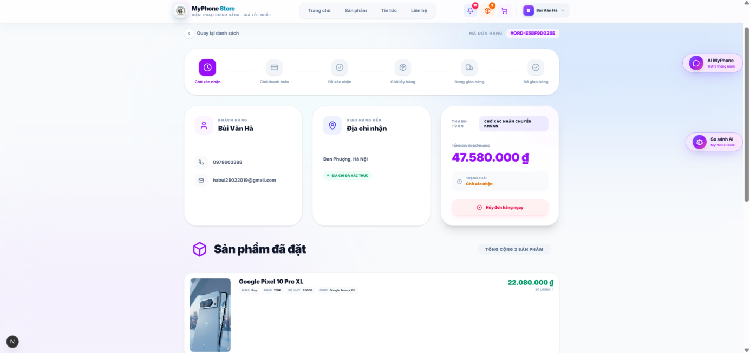
Hình 3.58: Giao diện trang xem chi tiết đơn hàng
h. Giao diện trang thông tin tài khoản
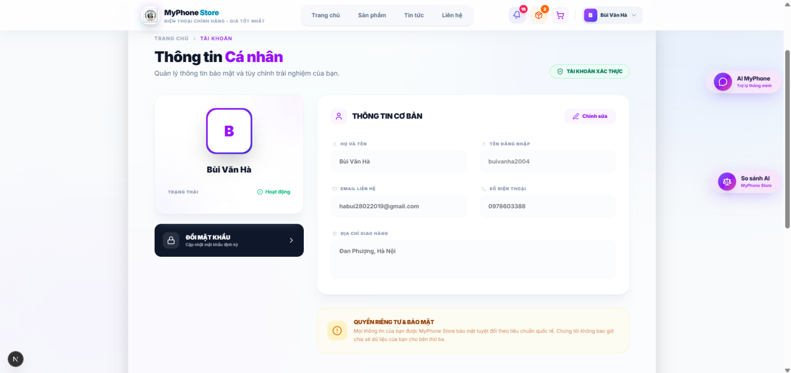
Hình 3.59: Giao diện trang thông tin tài khoản
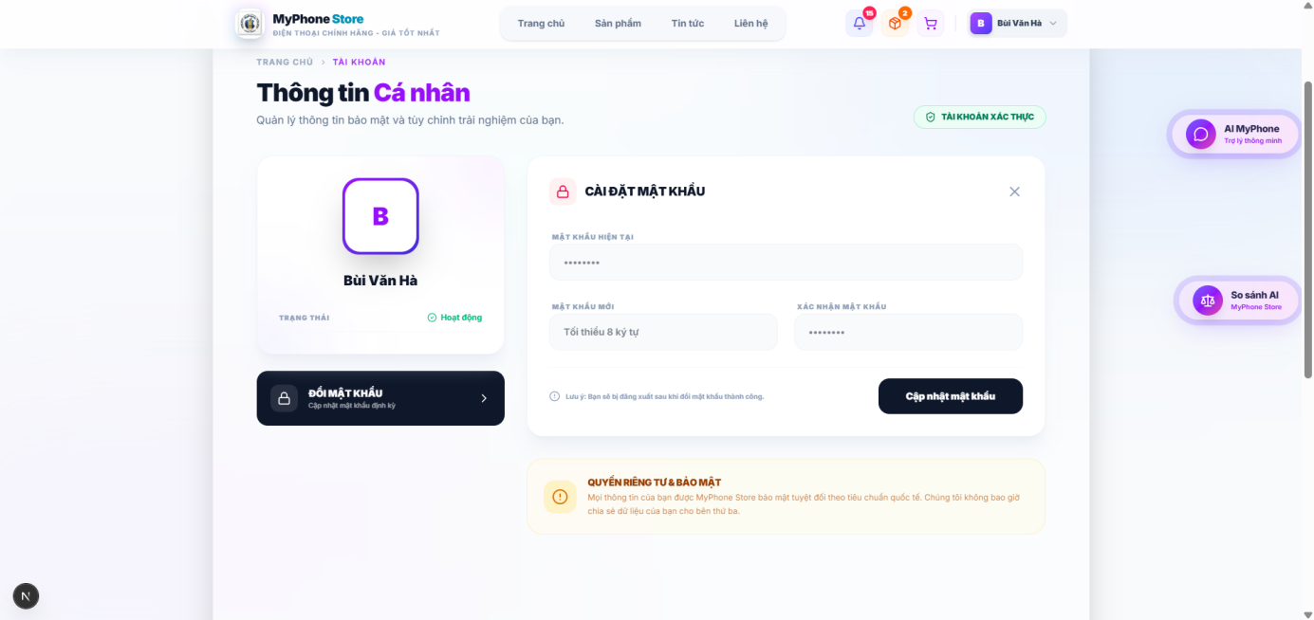
Hình 3.60: Giao diện trang cài đặt mật khẩu tài khoản

i. Giao diện AI trong web
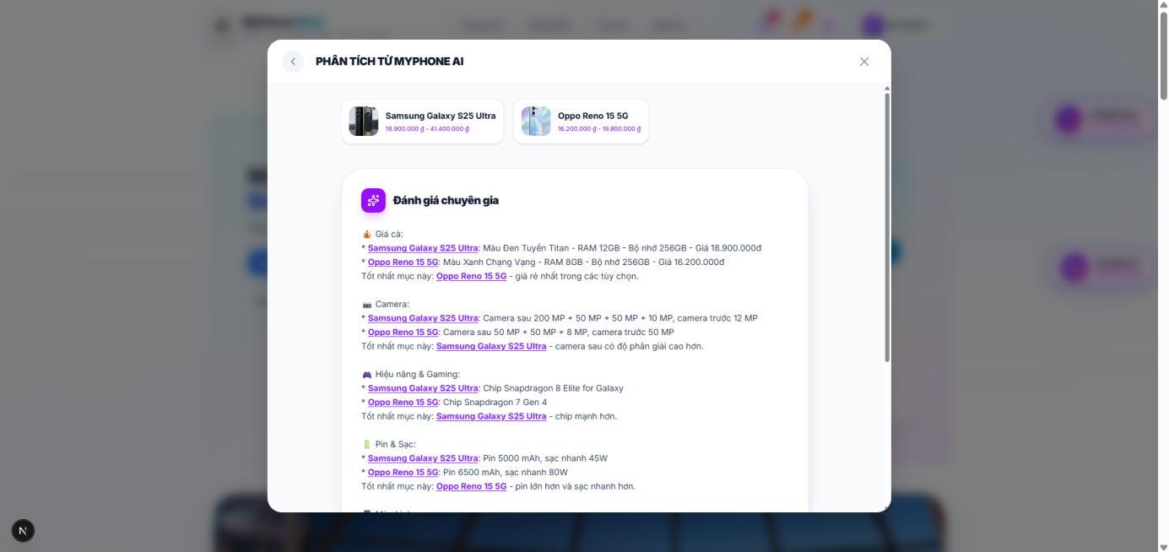
Hình 3.61: Giao diện AI so sánh sản phẩm trong Web
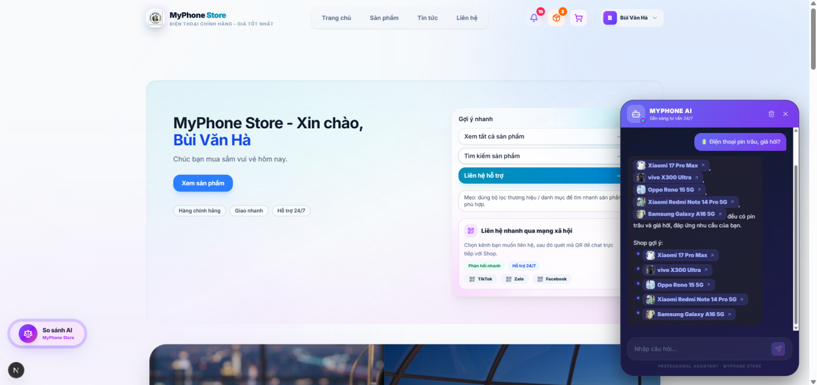
Hình 3.62: Giao diện AI tư vấn sản phẩm trong Web
3.3.8.3. Giao diện trang Quản trị viên/Nhân viên
a. Giao diện trang báo cáo thống kê
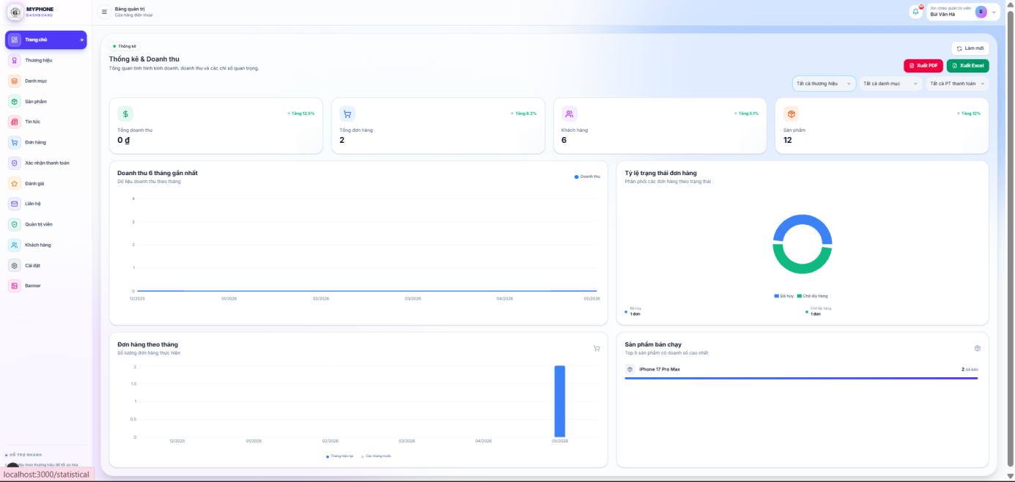
Hình 3.63: Giao diện trang báo cáo thống kê
b. Giao diện trang quản lý thương hiệu
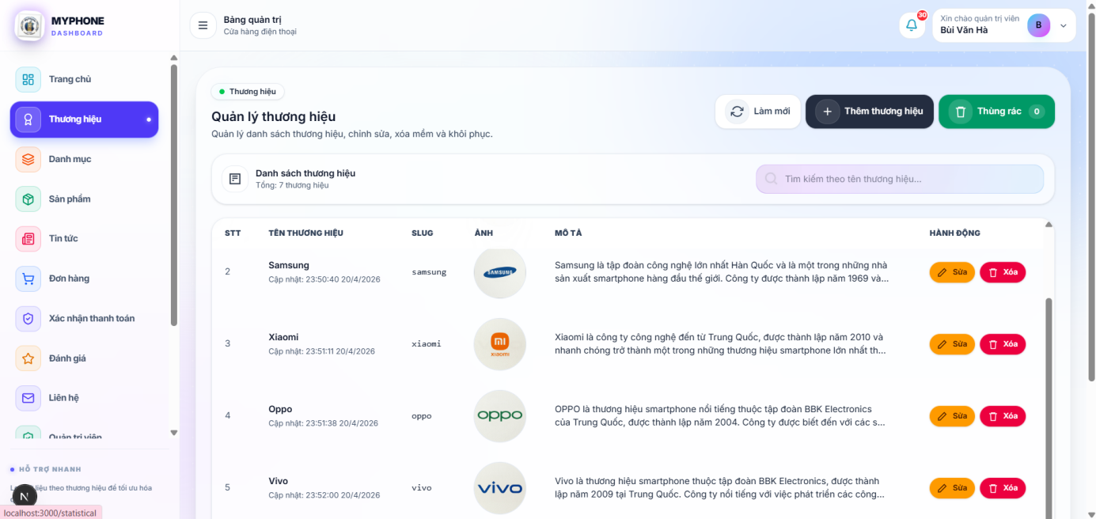
Hình 3.64: Giao diện trang quản lý thương hiệu

c. Giao diện trang quản lý danh mục
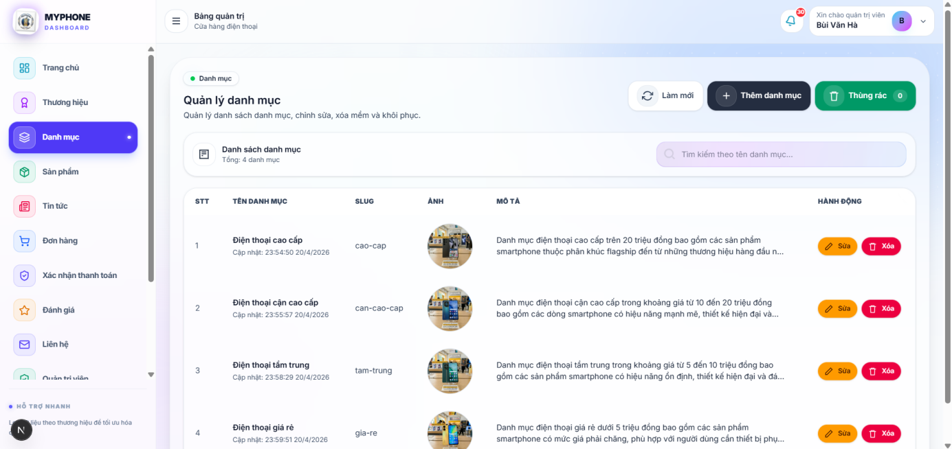
Hình 3.65: Giao diện trang quản lý danh mục
d. Giao diện trang quản lý sản phẩm
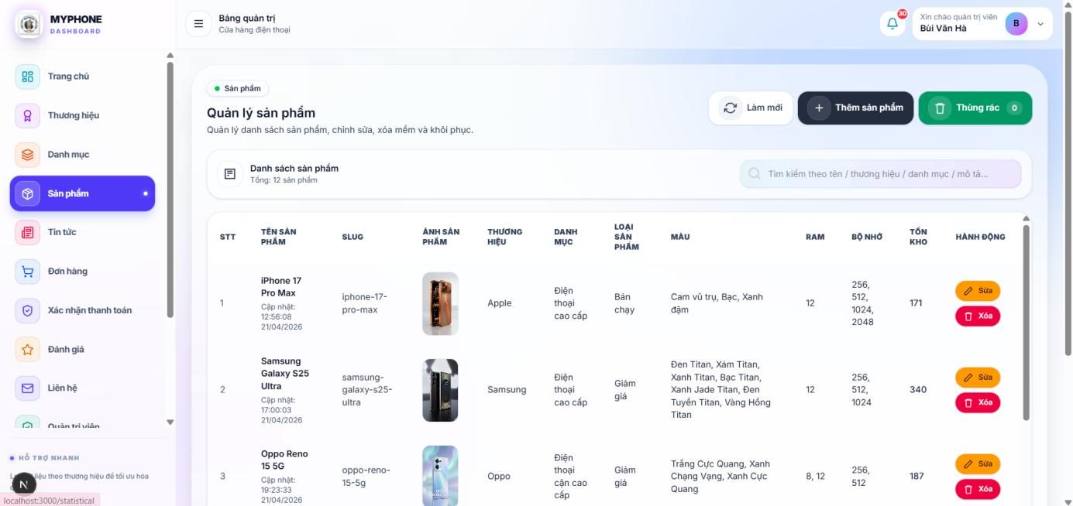
Hình 3.66: Giao diện trang quản lý sản phẩm
e. Giao diện trang quản lý tin tức
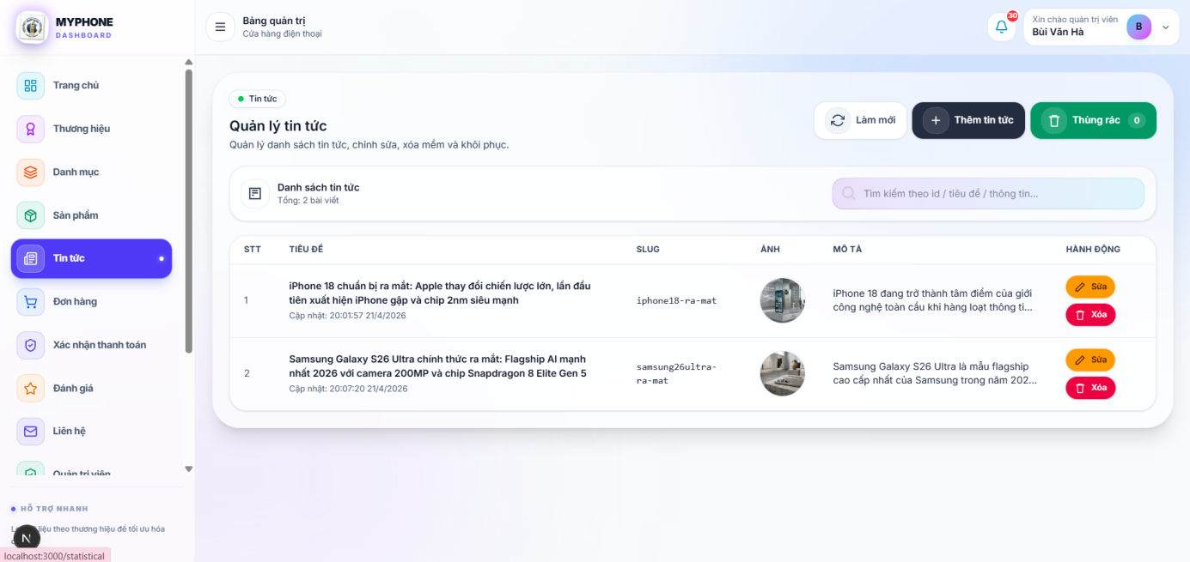
Hình 3.67: Giao diện trang quản lý tin tức
f. Giao diện trang đơn hàng
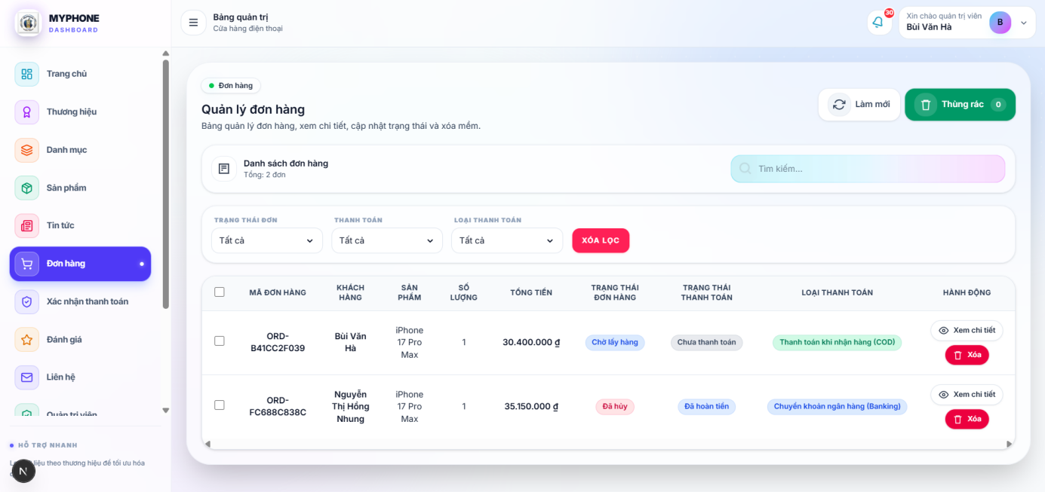
Hình 3.68: Giao diện trang quản lý danh sách đơn hàng
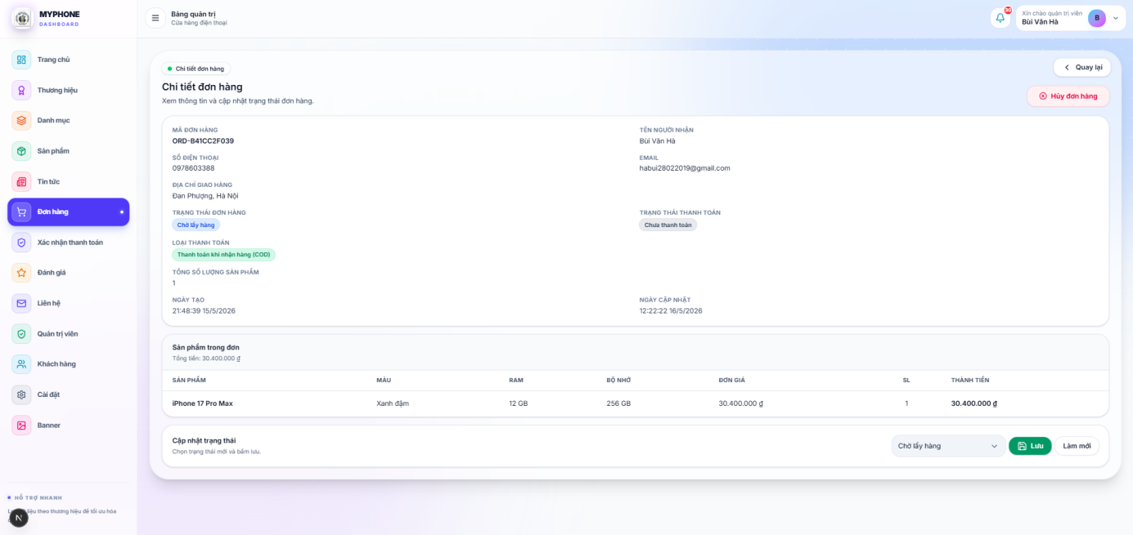
Hình 3.69: Giao diện trang xem chi tiết đơn hàng
g. Giao diện trang xác nhận thanh toán
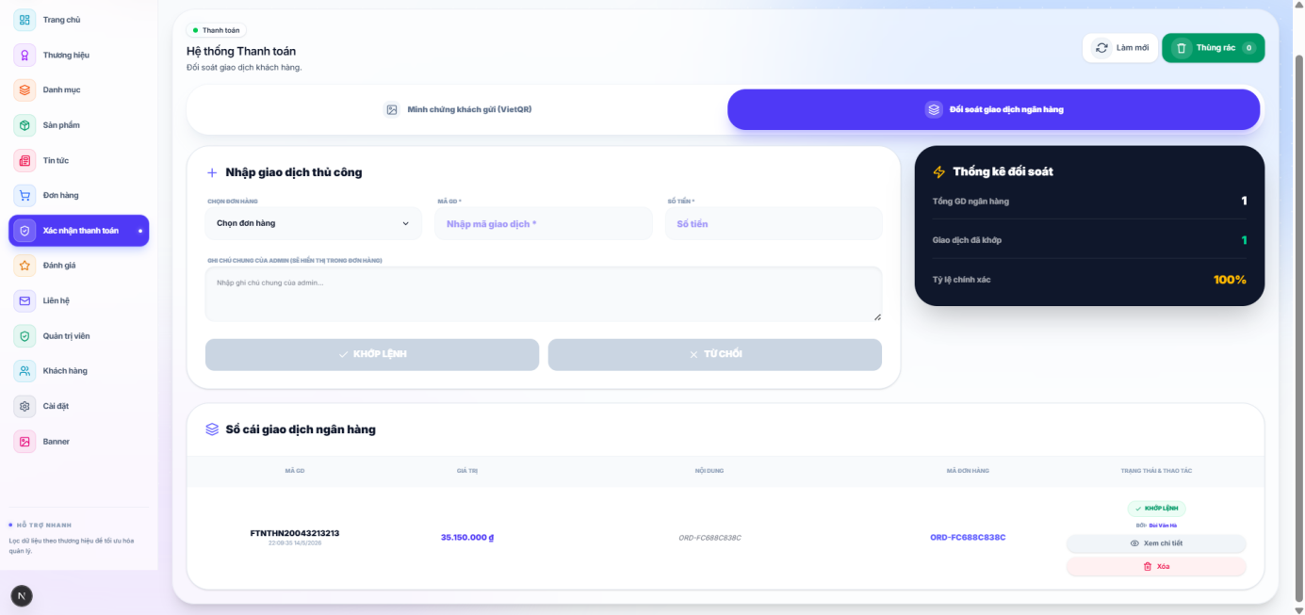
Hình 3.70: Giao diện trang đối soát giao dịch ngân hàng
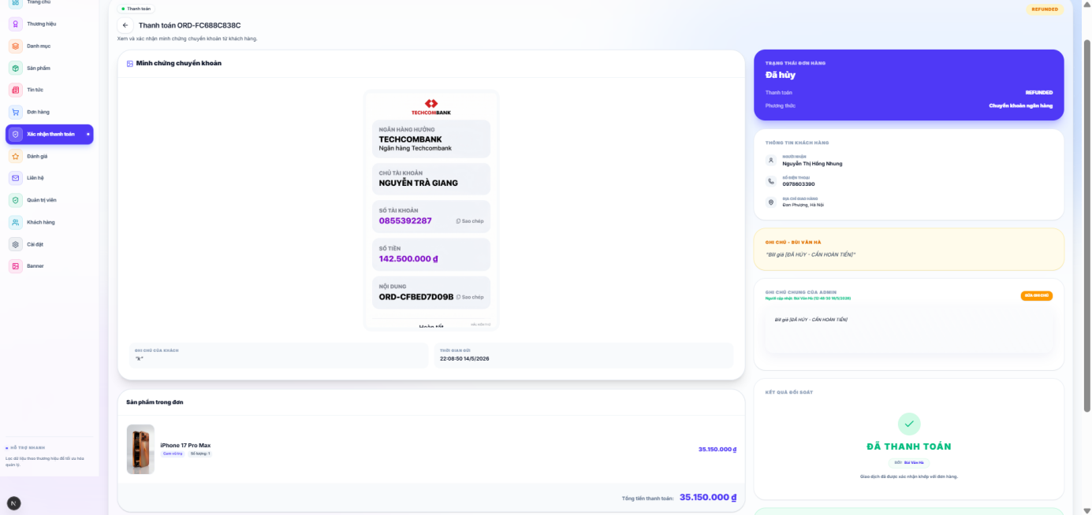
Hình 3.71: Giao diện trang xem chi tiết giao dịch đơn hàng
h. Giao diện trang quản lý đánh giá
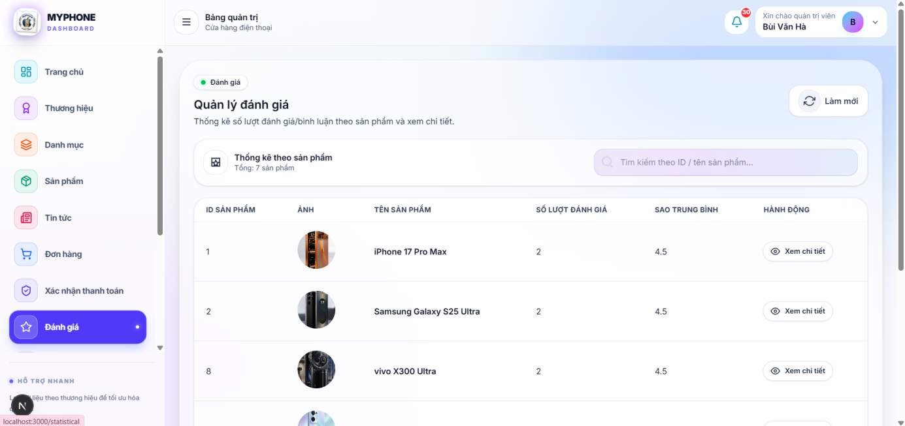
Hình 3.72: Giao diện trang quản lý đánh giá
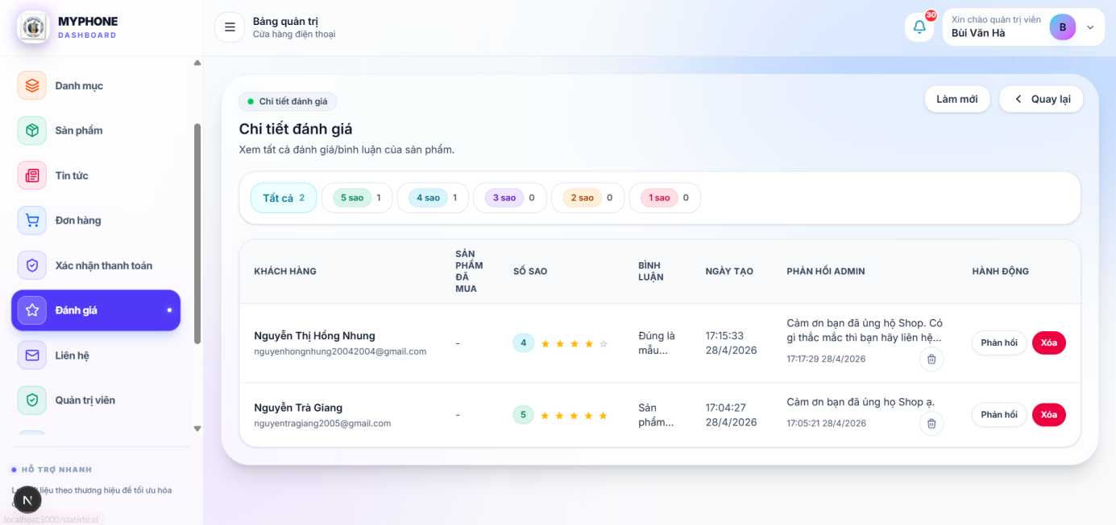
Hình 3.73: Giao diện trang xem chi tiết đánh giá
i. Giao diện trang quản lý liên hệ
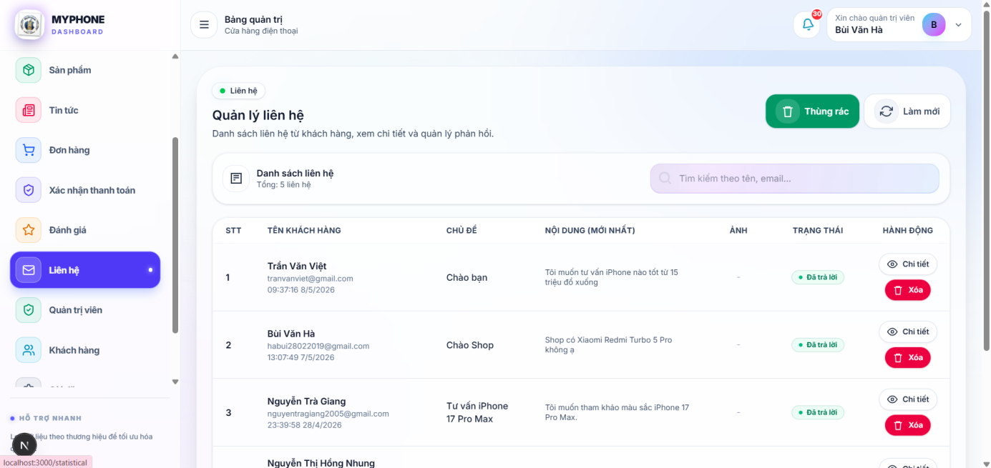
Hình 3.74: Giao diện trang quản lý liên hệ
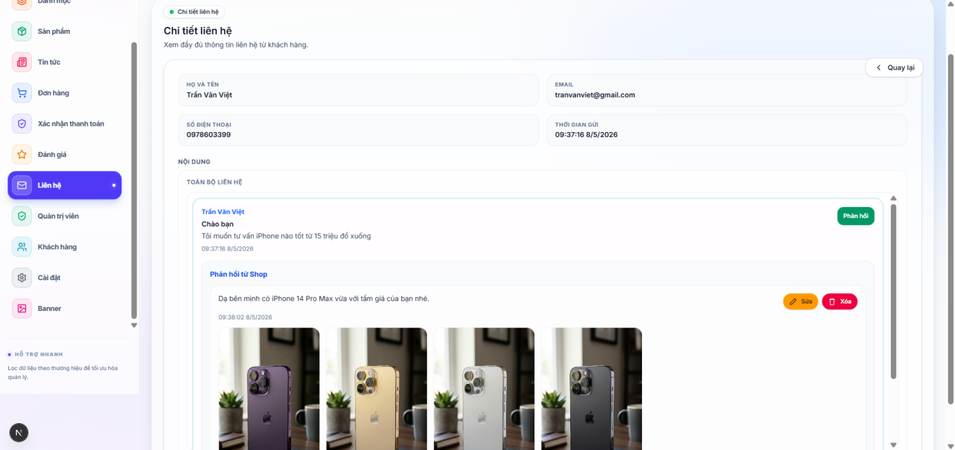
Hình 3.75: Giao diện trang xem chi tiết liên hệ
k) Giao diện trang quản lý tài khoản Quản trị viên/Nhân viên
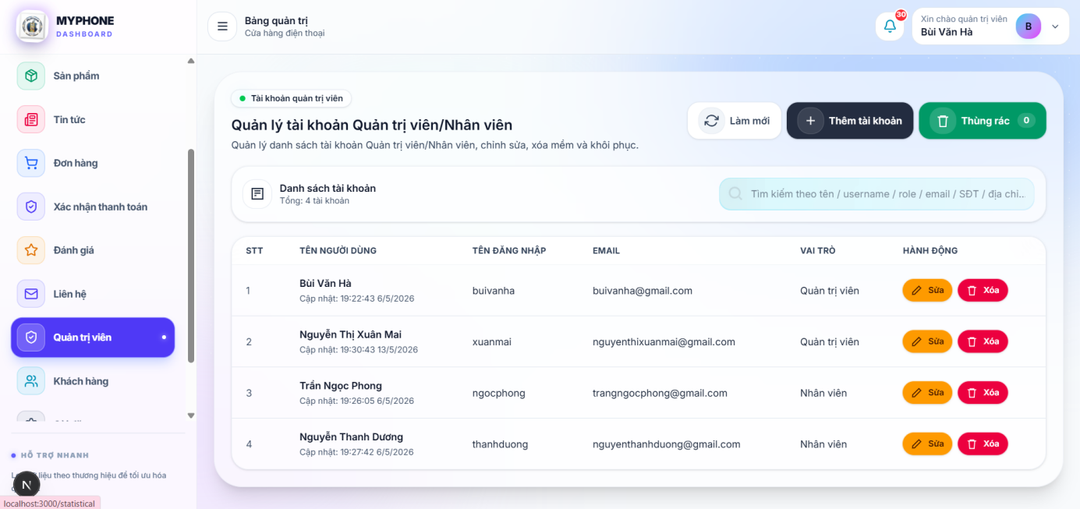
Hình 3.76: Giao diện trang quản lý tài khoản Quản trị viên/Nhân viên

l. Giao diện trang quản lý tài khoản khách hàng
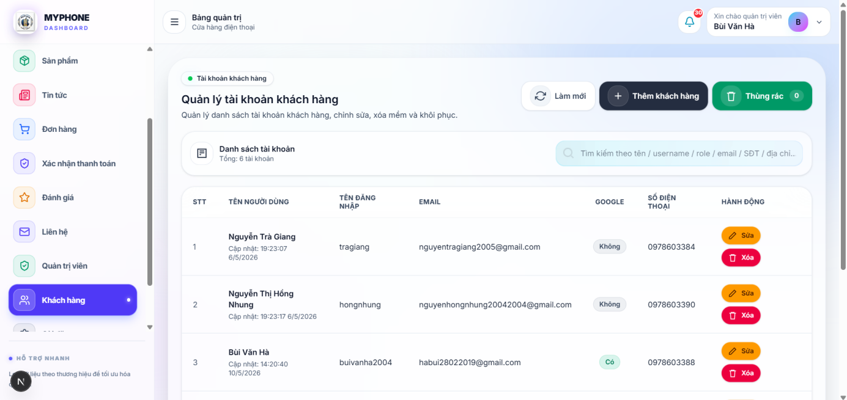
Hình 3.77: Giao diện trang quản lý tài khoản khách hàng
m. Giao diện trang cài đặt bảo trì hệ thống
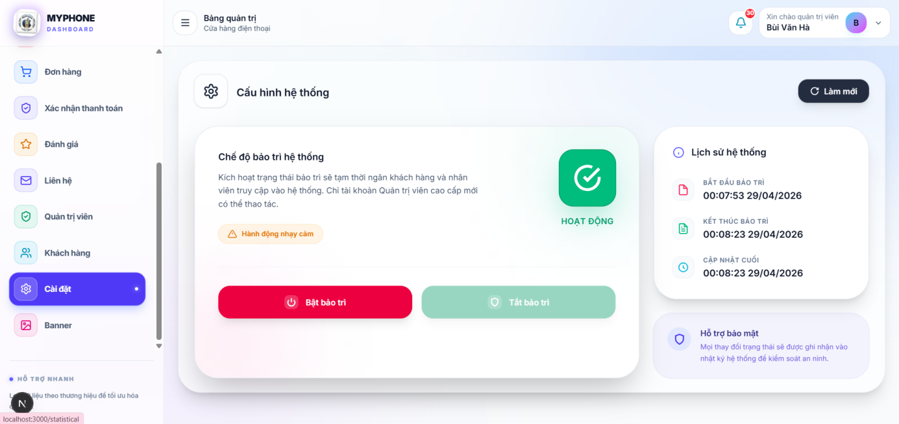
Hình 3.78: Giao diện trang cài đặt bảo trì hệ thống
n. Giao diện trang quản lý banner
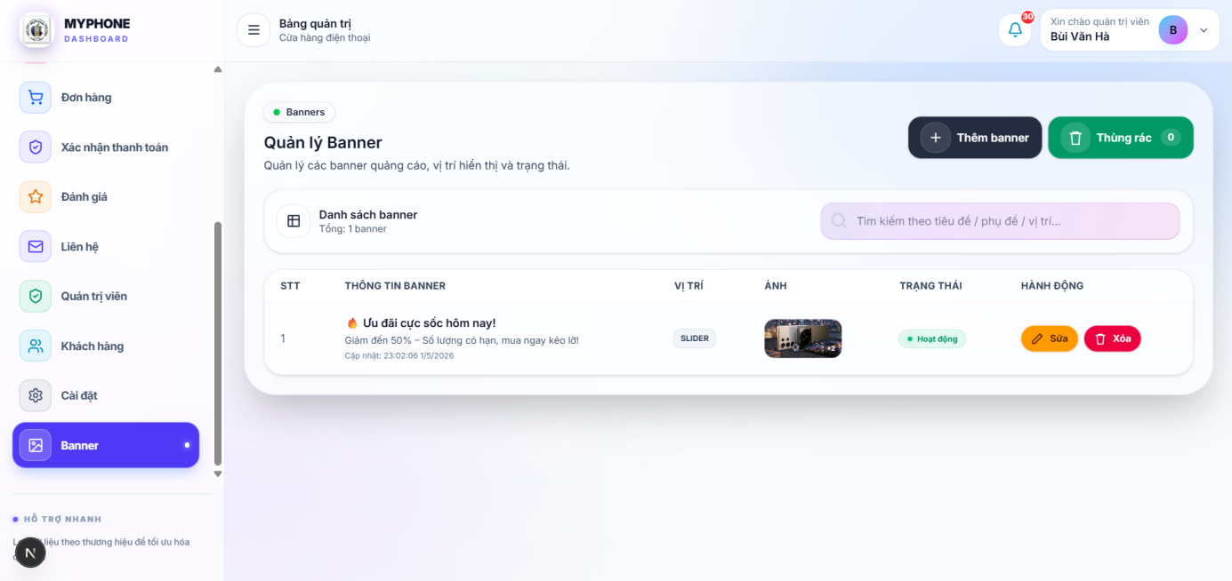
Hình 3.79: Giao diện trang quản lý banner
o. Giao diện quản lý thông tin cá nhân
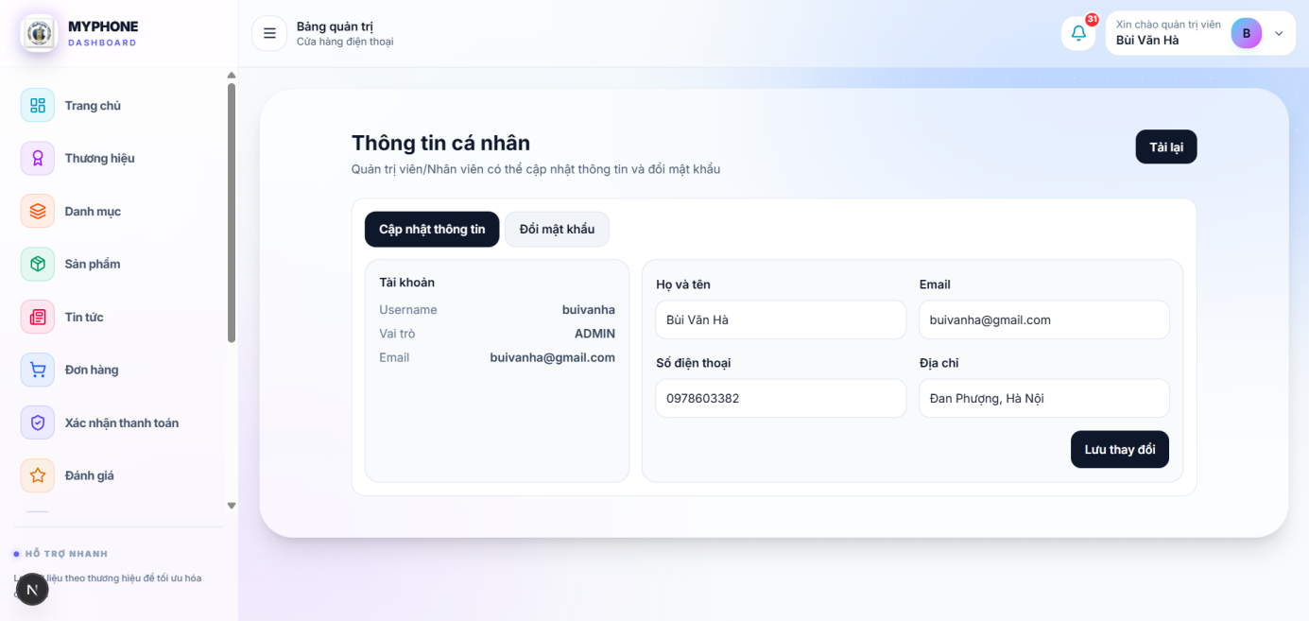
Hình 3.80: Giao diện trang quản lý thông tin cá nhân
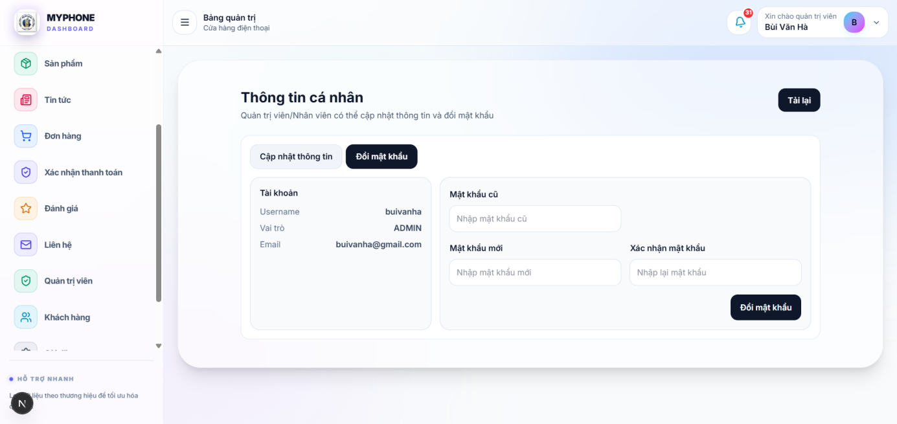
Hình 3.81: Giao diện trang đặt lại mật khẩu thông tin cá nhân

CÀI ĐẶT VÀ KIỂM THỬ HỆ THỐNG

4.1. Môi trường phát triển hệ thống
Hệ thống được phát triển, tối ưu hóa và kiểm thử trên môi trường phần cứng và phần mềm đồng bộ, đảm bảo tính tương thích cao giữa các thành phần Backend, Frontend, Cơ sở dữ liệu và các mô hình AI trực tuyến. Chi tiết về môi trường phát triển được liệt kê trong các bảng dưới đây:

4.1.1. Phần cứng phát triển
Để đảm bảo quá trình biên dịch mã nguồn Spring Boot diễn ra nhanh chóng, cũng như chạy mượt mà máy chủ Next.js và các container Docker cục bộ (MySQL, Redis, MinIO), cấu hình máy trạm phát triển được thiết lập như sau:
STT | Thông số | Cấu hình
1 | Hệ điều hành | Windows 10/11 64-bit
2 | CPU | Intel Core i5 thế hệ 10 trở lên
3 | RAM | 16 GB DDR4
4 | Ổ cứng | SSD 512 GB
5 | Kết nối | Internet tốc độ cao
Bảng 4.1: Cấu hình máy trạm phát triển

4.1.2. Phần mềm và công cụ phát triển
Môi trường phần mềm và các công cụ lập trình được lựa chọn dựa trên tính ổn định, hiện đại và sự phổ biến trong ngành công nghiệp phần mềm:
STT | Công cụ | Phiên bản | Mục đích
1 | JDK | 17 | Biên dịch và chạy ứng dụng Java
2 | Node.js | 18+ LTS | Chạy môi trường frontend Next.js
3 | Maven | 3.9+ | Quản lý dependency backend
4 | IntelliJ IDEA | 2024.x | IDE phát triển backend Spring Boot
5 | VS Code | 1.90+ | IDE phát triển frontend Next.js
6 | MySQL | 8.0 | Hệ quản trị cơ sở dữ liệu
7 | Docker Desktop | 4.x | Container hóa ứng dụng
8 | MinIO | Latest | Lưu trữ đối tượng (Object Storage)
9 | Redis | 7.x | Cache và quản lý session
10 | Git | 2.x | Quản lý phiên bản mã nguồn
11 | Postman | Latest | Kiểm thử API
12 | Apache JMeter | 5.6+ | Kiểm thử hiệu năng
13 | Google Chrome DevTools | Latest | Debug frontend
Bảng 4.2: Phần mềm và công cụ phát triển

4.1.3. Công nghệ sử dụng
a. Backend
Công nghệ | Phiên bản | Vai trò
Spring Boot | 3.2.5 | Framework chính cho RESTful API
Spring Security | 6.x | Xác thực và phân quyền
Spring Data JPA | 3.x | ORM truy vấn cơ sở dữ liệu
Spring WebSocket | 3.x | Giao tiếp thời gian thực
Spring Mail | 3.x | Gửi email OTP/quên mật khẩu
JWT (jjwt) | 0.11.5 | Token xác thực stateless
Lombok | 1.18.32 | Giảm boilerplate code
MinIO SDK | 8.5.17 | Upload/download file lên Object Storage
MySQL Connector | 8.x | Kết nối CSDL MySQL
BCrypt | (Spring Security) | Mã hóa mật khẩu
Bảng 4.3: Công nghệ sử dụng backend
b. Frontend
Công nghệ | Phiên bản | Vai trò
Next.js | 16.1.1 | Framework React SSR/SSG
React | 19.2.3 | Thư viện xây dựng UI
TypeScript | 5.x | Ngôn ngữ lập trình type-safe
Redux Toolkit | 2.2.3 | Quản lý state toàn cục
TailwindCSS | 4.x | Framework CSS utility-first
Framer Motion | 12.38.0 | Thư viện animation
Recharts | 3.8.1 | Biểu đồ thống kê
Lucide React | 1.11.0 | Bộ icon
Groq SDK | 1.1.2 | Tích hợp AI gợi ý sản phẩm
ExcelJS / jsPDF | Latest | Xuất báo cáo Excel/PDF
Bảng 4.4: Công nghệ sử dụng frontend

4.2. Cài đặt và triển khai hệ thống

4.2.1. Backend: Spring Boot
a. Cấu trúc thư mục dự án
Dự án backend được tổ chức theo kiến trúc MVC (Model - View - Controller), với cấu trúc package rõ ràng:
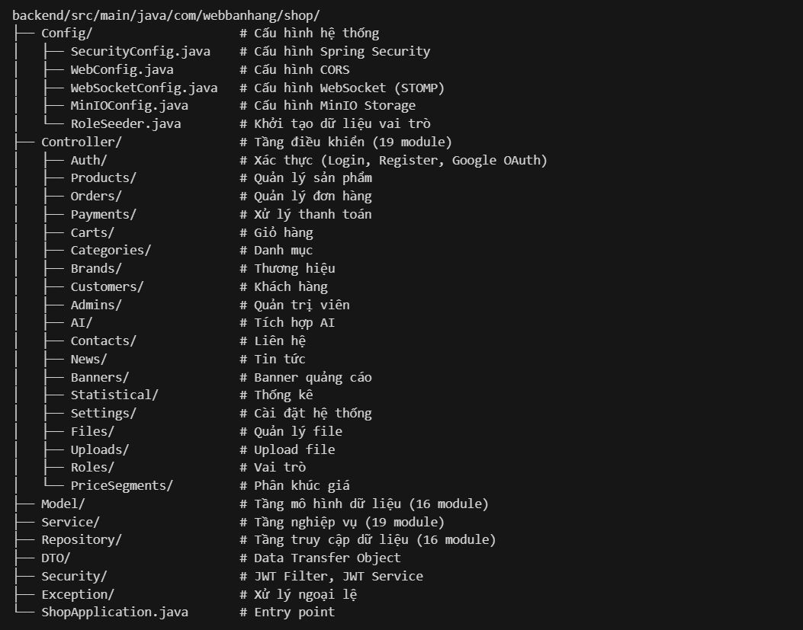
Hình 4.1: Cấu trúc backend trong web
b. Cấu hình ứng dụng (application.properties)
# Server
server.port=8080

# Database - MySQL (Azure hoặc Local)
spring.datasource.url=${DB_URL:jdbc:mysql://localhost:3306/myphone}
spring.datasource.username=root
spring.datasource.password=root
spring.jpa.hibernate.ddl-auto=none
spring.jpa.properties.hibernate.dialect=org.hibernate.dialect.MySQLDialect

# JWT Authentication
jwt.secret=${JWT_SECRET:...}
jwt.expiration-ms=${JWT_EXPIRATION_MS:86400000}

# CORS
app.cors.allowed-origins=${CORS_ALLOWED_ORIGINS:http://localhost:3000}

# Redis Cache
spring.data.redis.host=${REDIS_HOST:localhost}
spring.data.redis.port=${REDIS_PORT:6379}

# MinIO Object Storage
minio.endpoint=${MINIO_ENDPOINT:http://localhost:9000}
minio.bucket-name=${MINIO_BUCKET_NAME:myphone}

# Mail SMTP (Gmail)
spring.mail.host=smtp.gmail.com
spring.mail.port=587

# AI Integration (Groq)
groq.api-key=${GROQ_API_KEY:...}
groq.model=${GROQ_MODEL:llama-3.3-70b-versatile}
c. Cấu hình bảo mật (SecurityConfig.java)
Hệ thống sử dụng kiến trúc Stateless Authentication với JWT:
@Configuration
@EnableWebSecurity
public class SecurityConfig {
@Bean
public SecurityFilterChain securityFilterChain(HttpSecurity http) throws Exception {
http
.cors(Customizer.withDefaults())
.csrf(csrf -> csrf.disable())
.sessionManagement(session ->
session.sessionCreationPolicy(SessionCreationPolicy.STATELESS))
.authorizeHttpRequests(auth -> auth.anyRequest().permitAll())
.addFilterBefore(jwtAuthenticationFilter,
UsernamePasswordAuthenticationFilter.class);
return http.build();
}

@Bean
public PasswordEncoder passwordEncoder() {
return new BCryptPasswordEncoder();
}
}
Đặc điểm bảo mật:
CSRF được vô hiệu hóa vì sử dụng JWT (stateless)
Session không lưu trên server (STATELESS)
Mật khẩu được mã hóa bằng BCrypt
CORS được cấu hình chỉ cho phép origin từ frontend
d. JWT Authentication Filter
@Component
public class JwtAuthenticationFilter extends OncePerRequestFilter {
@Override
protected void doFilterInternal(HttpServletRequest request, ...) {
String authHeader = request.getHeader("Authorization");
if (authHeader != null && authHeader.startsWith("Bearer ")) {
String token = authHeader.substring(7);
Claims claims = jwtService.parseClaims(token);
String subject = claims.getSubject(); // "customer:1" hoặc "admin:1"
String role = String.valueOf(claims.get("role"));
// Kiểm tra tài khoản còn hoạt động
if (isSubjectActive(subject)) {
UsernamePasswordAuthenticationToken authentication = ...;
SecurityContextHolder.getContext().setAuthentication(authentication);
}
}
filterChain.doFilter(request, response);
}
}
e. Cấu hình WebSocket
Hệ thống sử dụng WebSocket (STOMP protocol) để cập nhật trạng thái thanh toán thời gian thực:
@Configuration
@EnableWebSocketMessageBroker
public class WebSocketConfig implements WebSocketMessageBrokerConfigurer {
@Override
public void configureMessageBroker(MessageBrokerRegistry config) {
config.enableSimpleBroker("/topic", "/queue");
config.setApplicationDestinationPrefixes("/app");
}
@Override
public void registerStompEndpoints(StompEndpointRegistry registry) {
registry.addEndpoint("/ws-payment")
.setAllowedOriginPatterns("*")
.withSockJS();
}
}
f) Hướng dẫn cài đặt và chạy Backend
# 1. Clone project
git clone <repository-url>
cd backend

# 2. Cấu hình database - Tạo database MySQL tên "myphone", import schema

# 3. Build và chạy
./mvnw clean install -DskipTests
./mvnw spring-boot:run
# Server chạy tại: http://localhost:8080

4.2.2. Frontend: Next.js
a. Cấu trúc thư mục dự án
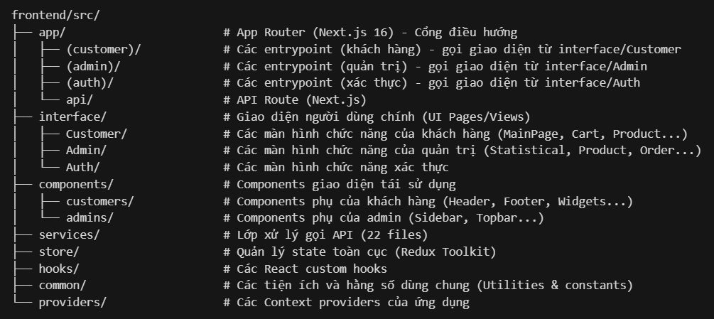
Hình 4.2: Cấu trúc frontend trong web
b. Cấu hình Next.js
const nextConfig: NextConfig = {
reactCompiler: true,
turbopack: { root: __dirname },
images: { unoptimized: true },
};
c. Hướng dẫn cài đặt và chạy Frontend
cd frontend
npm install
# Cấu hình .env
NEXT_PUBLIC_URL=http://localhost:8080
GROQ_API_KEY=<api-key>
NEXT_PUBLIC_GOOGLE_CLIENT_ID=<google-client-id>
# Chạy
npm run dev
# Frontend chạy tại: http://localhost:3000
4.2.3. Docker + Azure + MinIO
a. Kiến trúc triển khai
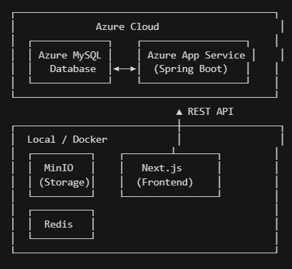
Hình 4.3: Kiến trúc triển khai
b. MinIO Object Storage
MinIO lưu trữ hình ảnh sản phẩm, banner, tin tức.
Cấu hình qua MinIOConfig.java với endpoint, access-key, secret-key, bucket-name.
c. Redis Cache
Redis được sử dụng để cache dữ liệu, lưu mã OTP quên mật khẩu có thời hạn, tăng tốc response time.

4.3. Kết quả thực nghiệm

4.3.1. Giao diện người dùng (Customer)
a. Trang chủ (Home Page)
Trang chủ hiển thị: Banner quảng cáo slideshow, sản phẩm nổi bật, danh mục sản phẩm, tin tức mới nhất, Widget trợ lý AI (Groq AI Llama 3.3-70B). Header điều hướng có hiệu ứng glassmorphism khi cuộn, bao gồm: Logo, Menu (Trang chủ, Sản phẩm, Tin tức, Liên hệ), icon giỏ hàng/đơn hàng với badge số lượng, thông báo, menu tài khoản.
b. Trang sản phẩm (Product)
Danh sách sản phẩm hiển thị dạng grid với bộ lọc theo danh mục, thương hiệu, phân khúc giá. Chi tiết sản phẩm hiển thị ảnh theo màu sắc, biến thể, đánh giá. Hỗ trợ so sánh sản phẩm (CompareWidget) và gợi ý AI.
c. Giỏ hàng (Cart)
Hỗ trợ giỏ hàng offline (localStorage) cho khách chưa đăng nhập, tự động đồng bộ lên server khi đăng nhập.
d. Đặt hàng và Thanh toán
Phương thức: COD và Chuyển khoản (tự động sinh mã QR VietQR). Trạng thái đơn: PENDING_CONFIRM → CONFIRMED → PENDING_PICKUP → PENDING_SHIPPING → SHIPPING → DELIVERED.
e. Xác thực
Đăng nhập (email/password), đăng ký, Google OAuth 2.0, quên mật khẩu (OTP 3 bước), JWT token lưu localStorage.
f. Các trang khác
Hồ sơ cá nhân, Tin tức, Liên hệ, Giới thiệu.

4.3.2. Giao diện quản trị (Admin)
a. Dashboard thống kê
Tổng quan: tổng đơn hàng, doanh thu, khách hàng, sản phẩm. Biểu đồ Recharts: doanh thu theo tháng, top sản phẩm bán chạy, phân bố trạng thái đơn hàng, phân bố phương thức thanh toán. Bộ lọc theo thương hiệu/danh mục. Xuất báo cáo Excel/PDF.
b. Quản lý sản phẩm
CRUD đầy đủ, soft delete/khôi phục, upload nhiều ảnh MinIO, quản lý biến thể (màu sắc, dung lượng, giá).
c. Quản lý đơn hàng
Danh sách với lọc trạng thái, chi tiết đơn, cập nhật trạng thái, hủy đơn với lý do.
d. Xác nhận thanh toán
Sổ đối chiếu, WebSocket real-time, Payment Logs, chống xử lý đồng thời giữa các admin.
e. Các module khác
Danh mục, Thương hiệu, Banner, Tin tức (CRUD + soft delete), Tài khoản khách hàng, Quản trị viên (phân quyền ADMIN/STAFF), Đánh giá, Liên hệ, Cài đặt hệ thống.

4.4. Kiểm thử hệ thống

4.4.1. Kiểm thử chức năng (Functional Testing)
a. Kiểm thử module Xác thực (Authentication)
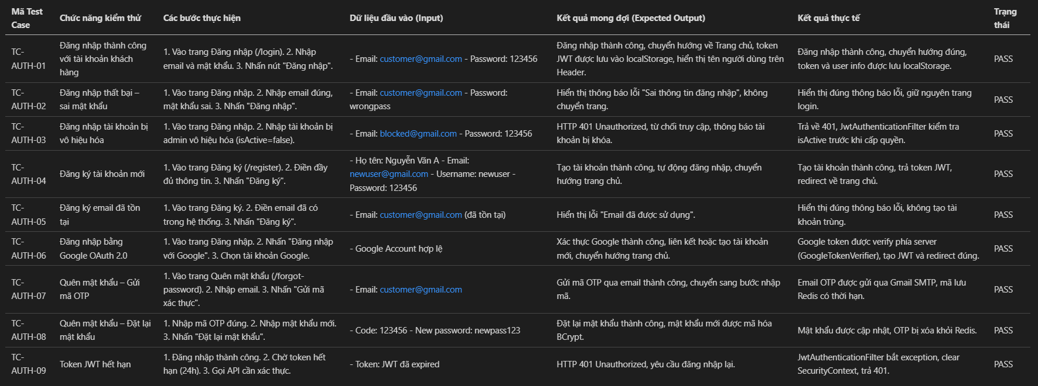
Hình 4.4: Kiểm thử module Xác thực (Authentication)
b. Kiểm thử module Sản phẩm (Product)
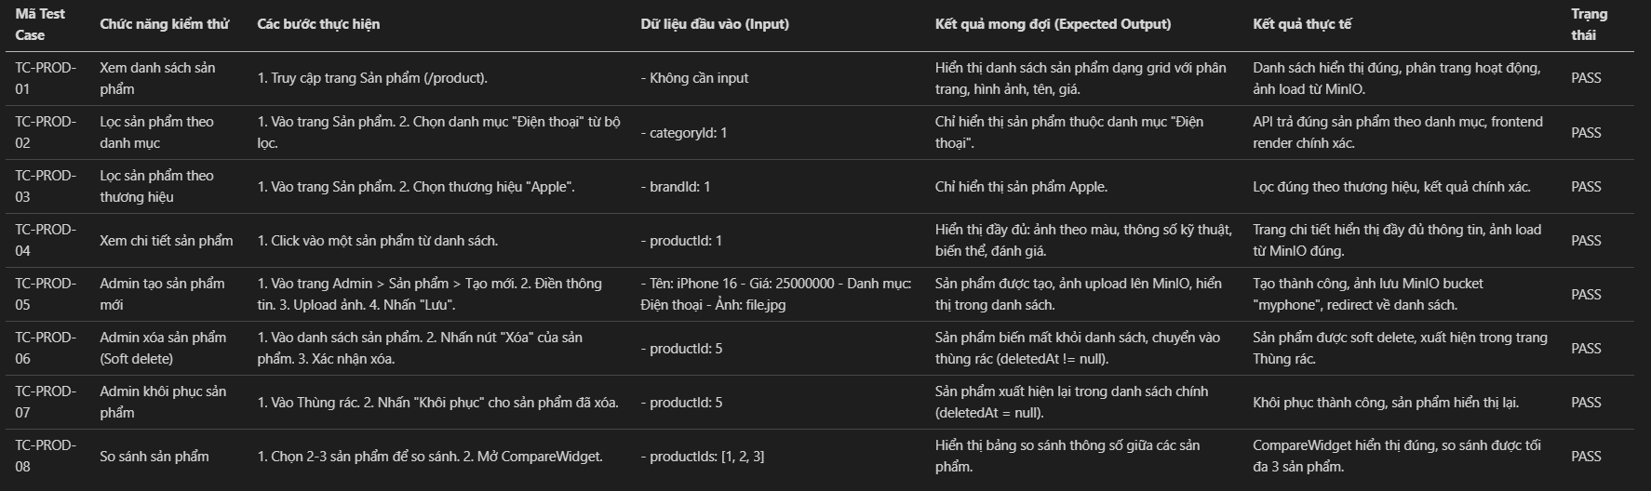
Hình 4.5: Kiểm thử module Sản phẩm (Product)
c. Kiểm thử module Giỏ hàng (Cart)
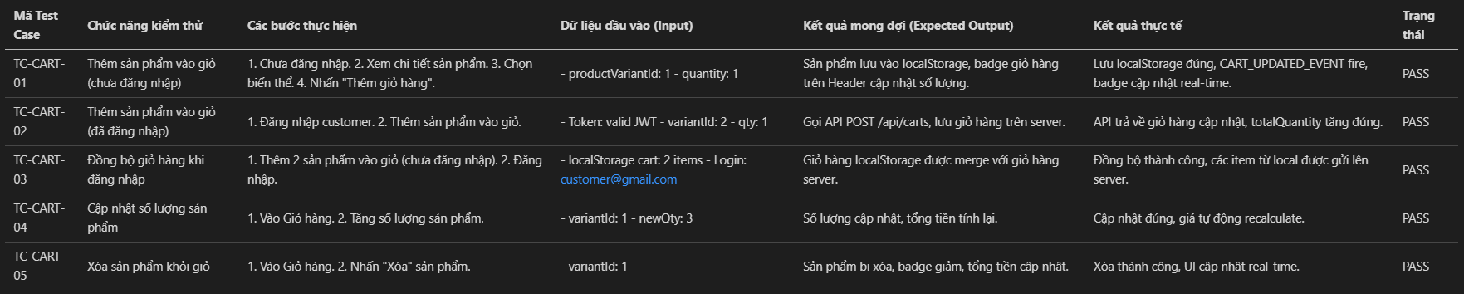
Hình 4.6: Kiểm thử module Giỏ hàng (Cart)

d. Kiểm thử module Đơn hàng (Order)
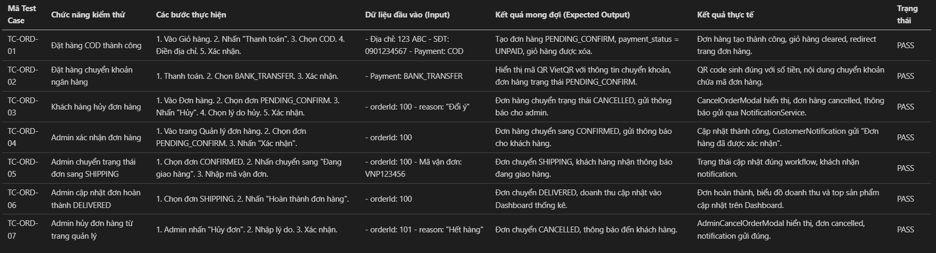
Hình 4.7: Kiểm thử module Đơn hàng (Order)
e. Kiểm thử module Thanh toán (Payment)
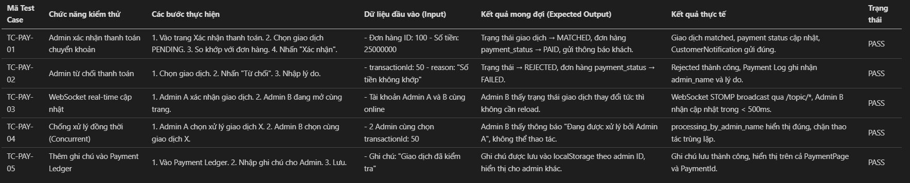
Hình 4.8: Kiểm thử module Thanh toán (Payment)
f. Kiểm thử module Quản trị (Admin Management)
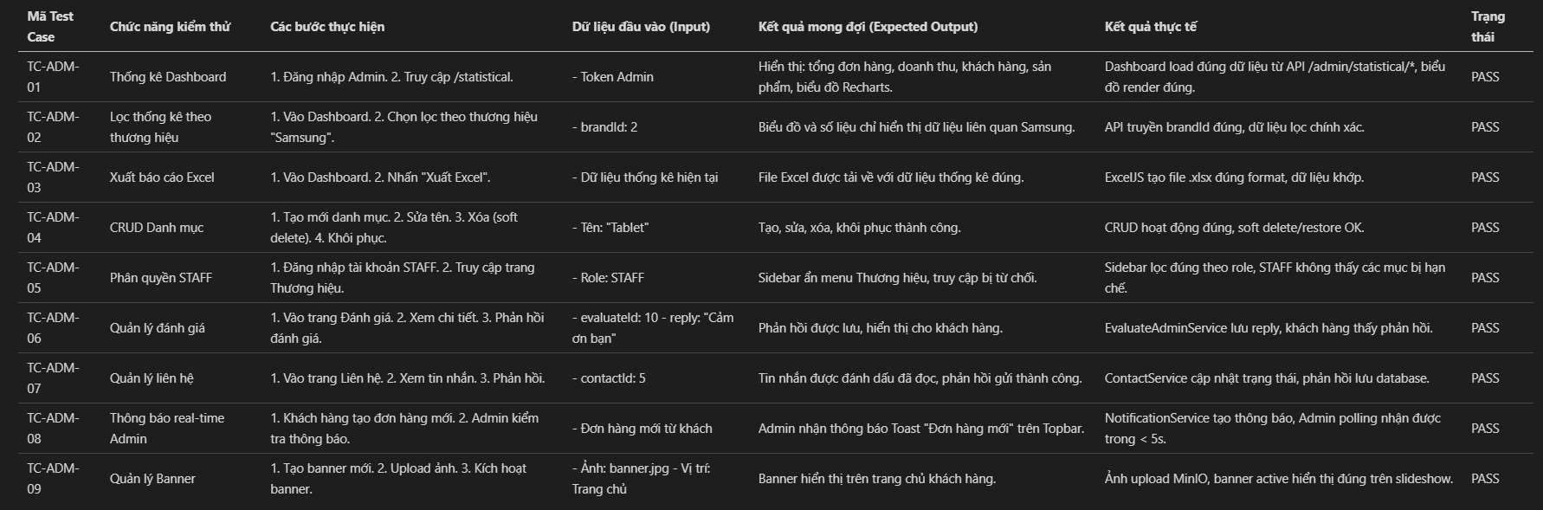
Hình 4.9: Kiểm thử module Quản trị (Admin Management)

4.4.2. Kiểm thử an toàn thông tin – 10 lỗ hổng OWASP
Hệ thống được kiểm thử theo tiêu chuẩn OWASP Top 10 về các lỗ hổng bảo mật phổ biến nhất:
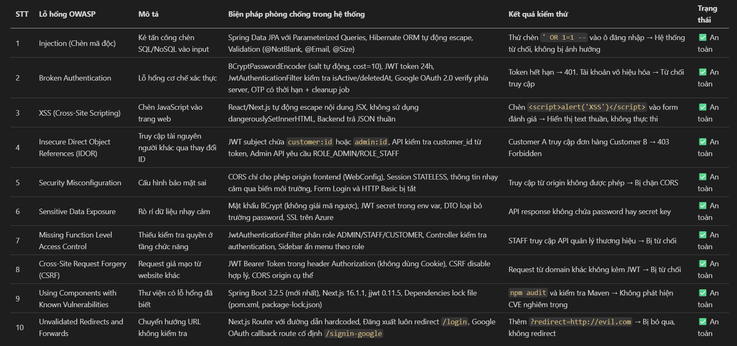
Hình 4.10: Kiểm thử an toàn thông tin – 10 lỗ hổng OWASP

4.4.3. Kiểm thử hiệu năng (Performance Testing)
a. Các chỉ số hiệu năng đo kiểm
STT | Chỉ số | Mô tả | Ý nghĩa
1 | Response Time | Thời gian phản hồi server | Từ gửi request đến nhận response
2 | Average Load Time | Thời gian tải trung bình | Thời gian tải hoàn chỉnh một trang
3 | Peak Response Time | Response time cao nhất | Response time lớn nhất khi test
4 | Wait Time (TTFB) | Time To First Byte | Thời gian nhận byte đầu tiên
5 | Requests per Second | Số request/giây | Throughput hệ thống
6 | Memory Utilization | Mức sử dụng RAM | % RAM ứng dụng sử dụng
7 | CPU Utilization | Mức sử dụng CPU | % CPU khi xử lý request
8 | Error Rate | Tỷ lệ lỗi | % request lỗi (4xx, 5xx)
9 | Transactions Passed/Failed | Giao dịch thành/bại | Số transaction hoàn thành/thất bại
10 | Concurrent Users | Người dùng đồng thời | Số user truy cập cùng lúc
11 | Throughput | Thông lượng | Lượng dữ liệu truyền tải/giây
Bảng 4.5: Các chỉ số hiệu năng đo kiểm
b. Kết quả đo kiểm Google PageSpeed Insights
Desktop:
Chỉ số | Giá trị | Đánh giá
Performance Score | 85-92/100 | Tốt
First Contentful Paint (FCP) | ~1.2s | Tốt
Largest Contentful Paint (LCP) | ~2.1s | Tốt
Total Blocking Time (TBT) | ~150ms | Tốt
Cumulative Layout Shift (CLS) | ~0.05 | Tốt
Speed Index | ~1.8s | Tốt
Bảng 4.6: Kết quả đo kiểm Google PageSpeed Insights Desktop

Mobile:
Chỉ số | Giá trị | Đánh giá
Performance Score | 70-80/100 | Trung bình
First Contentful Paint (FCP) | ~2.0s | Trung bình
Largest Contentful Paint (LCP) | ~3.5s | Cần cải thiện
Total Blocking Time (TBT) | ~300ms | Trung bình
Bảng 4.7: Kết quả đo kiểm Google PageSpeed Insights Mobile
c. Kết quả đo kiểm Apache JMeter
Kịch bản 1: Load Test – GET /api/products (100 users, 10 lần lặp)
Chỉ số | Kết quả
Average Response Time | ~180ms
Peak Response Time | ~850ms
Throughput | ~85 req/s
Error Rate | 0%
Transactions Passed | 1,000/1,000
Bảng 4.8: Load Test – GET /api/products (100 users, 10 lần lặp)

Kịch bản 2: Stress Test – POST /api/auth/login (200 users, 5 lần lặp)
Chỉ số | Kết quả
Average Response Time | ~250ms
Peak Response Time | ~1,200ms
Throughput | ~65 req/s
Error Rate | 0.2%
CPU Utilization (peak) | ~70%
Memory Utilization (peak) | ~512MB
Bảng 4.9: Stress Test – POST /api/auth/login (200 users, 5 lần lặp)
Kịch bản 3: Endurance Test – Mixed API (50 users, 10 phút)
Chỉ số | Kết quả
Average Response Time | ~200ms
Throughput | ~120 req/s
Error Rate | 0%
Memory leak | Không phát hiện
Bảng 4.10: Endurance Test – Mixed API (50 users, 10 phút)

Bảng tổng hợp chỉ số hiệu năng:
STT | Chỉ số | Giá trị đo được | Ngưỡng chấp nhận | Đánh giá
1 | Response Time (avg) | 180-250ms | < 500ms | Đạt
2 | Average Load Time | 1.2-2.0s | < 3s | Đạt
3 | Peak Response Time | 850-1200ms | < 3s | Đạt
4 | Wait Time (TTFB) | 80-120ms | < 200ms | Đạt
5 | Requests/Second | 65-120 req/s | > 50 req/s | Đạt
6 | Memory Utilization | ~512MB | < 1GB | Đạt
7 | CPU Utilization | ~70% (peak) | < 85% | Đạt
8 | Error Rate | 0-0.2% | < 1% | Đạt
9 | Transactions Passed | 99.8% | > 99% | Đạt
10 | Concurrent Users | 200 | > 100 | Đạt
11 | Throughput | ~1.5 MB/s | > 0.5 MB/s | Đạt
Bảng 4.11: Tổng hợp chỉ số hiệu năng

4.4.4. Thu thập dữ liệu hành vi người dùng
a. Công cụ và phương pháp thu thập
STT | Phương pháp | Công cụ/Framework | Dữ liệu thu thập
1 | Web Vitals Monitoring | Next.js built-in | FCP, LCP, CLS, FID, TTFB
2 | State Tracking | Redux Toolkit (authSlice) | Trạng thái đăng nhập, session
3 | Event Tracking | CustomEvent (CART_UPDATED_EVENT) | Thao tác giỏ hàng, đồng bộ tab
4 | Audit Trail | PaymentLogService | Thao tác admin: xác nhận/từ chối thanh toán
5 | Notification Logging | NotificationService | Sự kiện đơn hàng, thay đổi trạng thái
6 | Real-time Activity | WebSocket STOMP | Admin đang xử lý giao dịch nào
7 | Server Logging | Spring Boot Logging | Request/response API, lỗi hệ thống
Bảng 4.12: Công cụ và phương pháp thu thập
b. Trực quan hóa dữ liệu
Dashboard thống kê (/statistical) với Recharts:
Biểu đồ doanh thu theo tháng (BarChart/LineChart)
Biểu đồ trạng thái đơn hàng (PieChart)
Top sản phẩm bán chạy (BarChart)
Phân bố phương thức thanh toán
Bộ lọc theo thương hiệu, danh mục
Xuất Excel (ExcelJS) và PDF (jsPDF)

4.4.5. Kiểm thử bằng công cụ quét lỗ hổng
a. CyStack Scan
Hạng mục | Kết quả | Chi tiết
SQL Injection | Không phát hiện | JPA Parameterized Queries
XSS | Không phát hiện | React JSX auto-escape
CSRF | Không áp dụng | JWT Bearer Authentication
Directory Traversal | Không phát hiện | MinIO Storage isolation
Information Disclosure | Không phát hiện | Error handling proper
Bảng 4.13: CyStack Scan
b. Wireshark
Hạng mục | Kết quả | Chi tiết
Dữ liệu truyền tải | Mã hóa | HTTPS/TLS trên production
JWT Token | Không lộ | Header Authorization
Password | Không lộ | BCrypt hash
WebSocket | Bảo mật | SockJS + origin check
Bảng 4.14: Wireshark

4.4.6. Tổng kết kiểm thử
Loại kiểm thử | Phương pháp/Công cụ | Số test case | Pass | Fail | Tỷ lệ
Chức năng – Xác thực | Manual + Postman | 9 | 9 | 0 | 100%
Chức năng – Sản phẩm | Manual + Postman | 8 | 8 | 0 | 100%
Chức năng – Giỏ hàng | Manual + Postman | 5 | 5 | 0 | 100%
Chức năng – Đơn hàng | Manual + Postman | 7 | 7 | 0 | 100%
Chức năng – Thanh toán | Manual + Postman | 5 | 5 | 0 | 100%
Chức năng – Quản trị | Manual + Postman | 9 | 9 | 0 | 100%
Bảo mật OWASP Top 10 | Manual + CyStack + Wireshark | 10 | 10 | 0 | 100%
Hiệu năng | PageSpeed + JMeter | 11 chỉ số | 11 | 0 | 100%
Tổng cộng |  | 64 | 64 | 0 | 100%
Bảng 4.15: Tổng kết kiểm thử
Kết luận kiểm thử: Hệ thống đáp ứng đầy đủ yêu cầu chức năng, bảo mật đạt chuẩn OWASP Top 10, hiệu năng đáp ứng 200 người dùng đồng thời với response time < 250ms, giao diện responsive hoạt động tốt trên desktop và mobile.

KẾT LUẬN VÀ HƯỚNG PHÁT TRIỂN
Đề tài “Xây dựng website bán điện thoại tích hợp AI tư vấn và so sánh sản phẩm theo nhu cầu của người dùng” đã được nghiên cứu và triển khai thành công với mục tiêu xây dựng một hệ thống thương mại điện tử hiện đại, hỗ trợ người dùng tìm kiếm, lựa chọn và mua sắm điện thoại một cách thuận tiện và hiệu quả hơn. Hệ thống được phát triển với frontend sử dụng NextJS giúp tăng tốc độ tải trang, tối ưu trải nghiệm người dùng và hỗ trợ SEO tốt hơn, kết hợp cùng backend Spring Boot giúp xử lý nghiệp vụ ổn định, bảo mật và dễ dàng mở rộng trong tương lai. Website đã hoàn thiện các chức năng cơ bản như quản lý sản phẩm, danh mục, thương hiệu, tài khoản khách hàng, giỏ hàng, đặt hàng, thanh toán, đánh giá sản phẩm và quản trị hệ thống. Đặc biệt, chức năng AI tư vấn và so sánh sản phẩm là điểm nổi bật của đề tài, giúp người dùng lựa chọn điện thoại phù hợp với nhu cầu sử dụng như học tập, làm việc, chơi game hoặc chụp ảnh thông qua việc phân tích yêu cầu và đưa ra gợi ý phù hợp.
Thông qua quá trình thực hiện đề tài, nhóm đã vận dụng được các kiến thức về phát triển web fullstack, thiết kế hệ thống, xây dựng RESTful API, quản lý cơ sở dữ liệu và tích hợp AI vào ứng dụng thực tế. Đồng thời, đề tài cũng giúp nâng cao kỹ năng làm việc nhóm, phân tích yêu cầu và triển khai một dự án phần mềm hoàn chỉnh. Tuy nhiên, do giới hạn về thời gian và kinh nghiệm thực tế nên hệ thống vẫn còn một số hạn chế như AI tư vấn chưa thật sự tối ưu trong mọi trường hợp, giao diện chưa được tối ưu hoàn toàn trên tất cả thiết bị và hệ thống chưa tích hợp đầy đủ các tính năng nâng cao của một nền tảng thương mại điện tử lớn.
Trong tương lai, hệ thống có thể tiếp tục được phát triển bằng cách nâng cấp AI tư vấn thông minh hơn thông qua Machine Learning, bổ sung chatbot AI hỗ trợ khách hàng tự động, xây dựng hệ thống gợi ý sản phẩm dựa trên hành vi người dùng và tích hợp thêm nhiều phương thức thanh toán trực tuyến như VNPay, MoMo hoặc PayPal. Ngoài ra, hệ thống cũng có thể được triển khai trên nền tảng Cloud nhằm tăng hiệu năng và khả năng mở rộng, đồng thời phát triển thêm ứng dụng mobile để hỗ trợ mua sắm trên điện thoại di động. Với những hướng phát triển này, website sẽ ngày càng hoàn thiện hơn và đáp ứng tốt nhu cầu mua sắm trực tuyến trong thời đại công nghệ số hiện nay.

TÀI LIỆU THAM KHẢO
Tiếng Việt
1. Nguyễn Hữu Đức (2021). Giáo trình Phân tích và Thiết kế Hệ thống Thông tin, Nhà xuất bản Thông tin và Truyền thông, Hà Nội.
2. VietQR (2022). VietQR Specification: National Standard for QR Code Payment in Vietnam, National Payment Corporation of Vietnam (NAPAS), Việt Nam.
Tiếng Anh
1. Abramov, D. & Halpin, E. (2023). “React and Next.js Framework Documentation”, Vercel Inc., https://nextjs.org/docs, truy cập ngày 21/5/2026.
2. Fielding, R. T. (2000). Architectural Styles and the Design of Network-based Software Architectures, Doctoral dissertation, University of California, Irvine.
3. Halili, R. (2022). Apache JMeter: A Practical Guide to Web Application Performance Testing, Packt Publishing, Birmingham.
4. Larman, G. (2020). Applying UML and Patterns: An Introduction to Object-Oriented Analysis and Design and Iterative Development, Prentice Hall, New Jersey.
5. Lewis, P., Perez, E., Piktus, A., Petroni, F., Lewis, M., Riedel, S. & Douze, M. (2020). “Retrieval-Augmented Generation for Knowledge-Intensive NLP Tasks”, Advances in Neural Information Processing Systems (NeurIPS 2020).
6. Oracle (2026). “MySQL Reference Manual”, Oracle Corporation, https://dev.mysql.com/doc/, truy cập ngày 21/5/2026.
7. OWASP Foundation (2021). “OWASP Top 10:2021 - The Critical Security Risks to Web Applications”, OWASP.org, https://owasp.org/www-project-top-ten/, truy cập ngày 21/5/2026.
8. Spilca, L. (2021). Spring Security in Action, Manning Publications, New York.
9. Spring Team (2026). “Spring Boot Documentation”, VMware, https://spring.io/projects/spring-boot, truy cập ngày 21/5/2026.
10. Walls, C. (2022). Spring in Action (6th ed.), Manning Publications, New York.

